Introducción

Generalidades
El desarrollo de los sistemas de distribución de energía eléctrica, tanto sea en potencia como en la calidad del servicio, trajo aparejado una evolución en el diseño y fabricación de los interruptores y todo equipamiento utilizado para el control y protección de dichos sistemas eléctricos.
Esta evolución se produjo en todos los niveles del sistema de distribución de energía eléctrica, es decir desde la generación pasando por la distribución primaria, distribución secundaría finalizando en la distribución terminal.
Dentro de esta evolución tenemos a los interruptores automáticos en caja moldeada (MCCB), los cuales combinados con la evolución en las técnicas de corte del arco eléctrico en aire, combinan lo compacto y robusto con la limitación de corrientes de cortocircuito.
El hecho de contar con interruptores limitadores, permite diseñar las instalaciones más económicas pues todos los efectos que producen las corrientes de cortocircuito se ven reducidos.
Precisamente en este capítulo se verán las características de estos interruptores y cuáles son las ventajas de su utilización en un sistema de distribución de baja tensión.
Como todos los materiales eléctricos, los interruptores automáticos industriales de BT se diseñan, fabrican y verifican conforme a reglas que se agrupan en normas, llamadas “normas de productos”.
Cada país tiene sus propias normas (IRAM en Argentina, UNE en España, UTE en Francia, BS en Inglaterra, VDE en Alemania, etc.) normalmente derivadas de las publicaciones de la IEC (Comisión Electrotécnica Internacional) que le sirven de referencia.
Según esto, actualmente, las normas que se refieren a los interruptores automáticos industriales BT están basadas, en Europa como en otro gran número de países, en la norma IEC 60947-2, que sustituye desde 1989 la norma IEC 60157-1, publicada en 1973 (Ilustración 1).
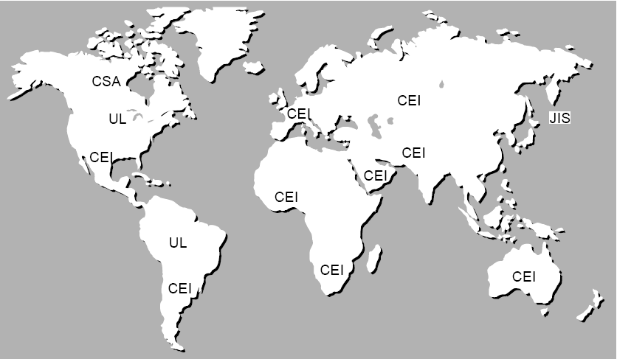
Ilustración 1: Mapa de las influencias normativas.

La publicación IEC 60947-2
Un paso más hacia un estándar internacional La voluntad de conseguir un reconocimiento todavía más internacional de las recomendaciones IEC, así como los avances técnicos y tecnológicos conseguidos por los fabricantes desde 1973 obligaron al subcomité 17B de la IEC a trabajar en la revisión de la publicación 60157-1.
Esta obra abarca 7 documentos que constituyen las normas IEC para el conjunto de la aparamenta eléctrica de BT utilizable en el campo industrial:
- IEC 60947-1: Reglas generales, 2ª edición, (publicada en septiembre de 1996),
- IEC 60947-2: Interruptores automáticos, 2ª edición (publicada en diciembre de 1995),
- IEC 60947-3: Interruptores, seccionadores, interruptores-seccionadores y seccionadores fusibles, (antes, IEC 408) (publicada en 1990),
- IEC 60947-4.1: Contactores y arrancadores de motores (antes, IEC 158-1 y IEC 292) (publicada en mayo de 1996),
- IEC 60947-4.2: Reguladores y arrancadores con semiconductores para motores de corriente alterna (publicada en 1995),
- IEC 60947-5.1: Aparatos y elementos de conmutación para circuitos de mando (antes, IEC 337) (publicada en marzo de 1990),
- IEC 60947-5.2: Detectores de proximidad (publicada en julio de 1992),
- IEC 60947-6.1: Materiales de conexión de transferencia automática (publicada en 1989),
- IEC 60947-6.2: Aparatos de conexión de mando de protecciones (ACP) (publicada en agosto de 1992),
- IEC 60947-7.1: Bloques de conexión para conductores de cobre (publicada en 1989).
Toda esta estructura ha permitido homogeneizar el vocabulario y las reglas generales entre las diferentes familias de productos; pero, para determinar la totalidad de las reglas relativas a una categoría de aparatos, es necesario consultar dos documentos más:
- Las “Reglas generales” (IEC 60947-1) que agrupan las definiciones, prescripciones y ensayos comunes a todo el material industrial BT.
- Las “normas productos” (IEC 60947-2 a la 7) que tratan de las prescripciones y ensayos específicos del producto concreto al que se refieren. Así, los textos que se aplican a los interruptores automáticos BT industriales son las IEC 60947-1 y IEC 60947-2.
Es imprescindible señalar que los nuevos textos de la IEC 60947-2, no modifican los criterios fundamentales de elección de un interruptor automático que afectan a su poder de ruptura y su corriente nominal o asignada.
Sin embargo, proporcionan al usuario mejores garantías en cuanto a calidad y prestaciones, introduciendo ensayos y exigencias adicionales que se aproximan más a las condiciones reales de funcionamiento de un interruptor automático en su utilización.
Esta norma tiene también en cuenta la capacidad de los interruptores automáticos de asegurar, además de sus funciones habituales de protección contra sobreintensidades, otras, como el seccionamiento o la protección de personas, añadiéndoles un dispositivo diferencial.

Las fuentes de energía ante las corrientes de falla
Las fuentes de energía de las instalaciones eléctricas son los alternadores y los transformadores. Estos generadores, a pesar de la perfección de su diseño y construcción, tienen inevitablemente una impedancia interna. Esta impedancia produce dos efectos muy importantes (Ilustración 2):
- En régimen normal, esta impedancia provoca una caída de tensión de vacío, al trabajar a tensión nominal Un entregando una intensidad In.
- En caso de cortocircuito, esta impedancia limita la corriente a un valor, que normalmente se expresa en múltiplos de In. Si tomamos el caso de los transformadores, su tensión de cortocircuito Ucc (en%) corresponde al límite superior de su caída de tensión relativa para In.
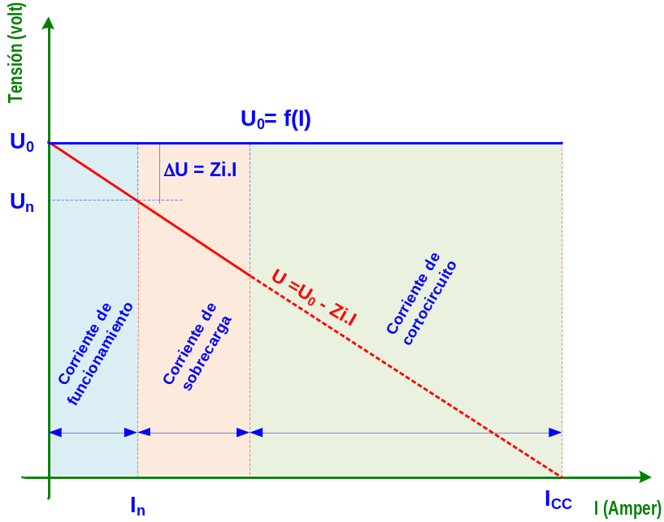
Ilustración 2: Incidencia de la impedancia interna de la fuente de energía (Zi) sobre la tensión entregada y la corriente de cortocircuito máxima
A título de ejemplo, un transformador de 1.000 kVA y 400 V, con una tensión de cortocircuito del 5% corresponde un valor de Icc de:
$$Icc=\frac{In}{0,05}=20. In=20.\frac{1.000 kVA}{\sqrt{3}.400V}=29 kA$$
Es fácil imaginar los daños que pueden ocasionarse en una instalación por una corriente de esta magnitud (los calentamientos y esfuerzos electrodinámicos son proporcionales al cuadrado de la corriente).
Así, aunque se tomen las máximas precauciones para que estas corrientes no se presenten, es necesario prever dispositivos de protección capaces de cortar las corrientes de cortocircuito.
El solo conocimiento del valor de la corriente a interrumpir no es suficiente para el diseño de un dispositivo de corte apropiado. La interrupción de las corrientes depende de múltiples parámetros, condicionados por los generadores (alternadores o transformadores), por las líneas y por los receptores.
- Un circuito eléctrico es siempre inductivo, por lo que las variaciones de corriente a cortar generan, a partir de la apertura del circuito, una “contrarreacción” en tensión que contribuye a mantener la corriente. Esta fuerza contraelectromotriz, de tipo:
$$fcem=L.\frac{∂i}{∂t}$$
Puede tener un valor importante, cualquiera que sea el valor de la corriente i, hasta que se consigue su anulación,
- El valor resistivo del circuito a cortar contribuye al corte, siempre que la corriente tenga un valor significativo, pero no supone ninguna ventaja cuando i ≈ 0, en cuyo caso la caída de tensión óhmica resulta despreciable.
- Las capacidades entre conductores activos, tanto si están repartidas (capacidades “parásitas” de generadores y cables) o aditivas (batería de condensadores de compensación de energía reactiva o de filtro), modifican las condiciones del corte.
- La frecuencia de la corriente a cortar, ya que, a priori, parece más fácil cortar una corriente alterna, con sus pasos periódicos por valor cero, que una corriente continua,
- Finalmente, por la tensión permanente producida por el generador, el aparato de corte debe, una vez anulada la corriente, resistir dieléctricamente la tensión de red, que siempre presente.
En la práctica definimos tres tipos de corriente a cortar:
- Corriente de cortocircuito: Ésta, en un punto dado del circuito, no será sistemáticamente igual a ”20 In” del generador:
  - Su valor depende de las características del generador, 3% < Ucc < 7%, por ejemplo;
  - Estos valores pueden ser menores:
    - Según que el defecto sea más o menos franco.
    - Según la longitud y sección de las líneas aguas arriba.
  - Pero también su valor puede ser mayor si hay varios generadores acoplados en paralelo.
- Corriente de sobrecarga: La corriente puede rebasar el valor nominal y resultar inaceptable a partir de un cierto tiempo:
  - Durante el periodo transitorio de arranque o de funcionamiento de un receptor,
  - O si la suma de las potencias de los receptores en funcionamiento rebasa las previsiones del diseñador para toda o parte de la instalación (coeficiente de funcionamiento).
- Corriente nominal (o más débil): Un interruptor automático destinado a cortar las fuertes corrientes de cortocircuito y de sobrecarga, podrá cortar corrientes menores. Por tanto, podrá usarse también para el mando y protección en los circuitos y receptores.

El seccionamiento
Un interruptor automático podrá considerarse «apto para el seccionamiento» si supera con éxito la serie de ensayos descritos más adelante. El aparato llevará entonces, visible en su cara delantera, el símbolo de interruptor automático-seccionador.

Ensayo de medida de corrientes de fuga
Tiene por misión el asegurar que un interruptor automático en posición «abierto» no deja pasar corrientes de fuga que puedan representar peligro alguno para el usuario. Se realizan cuatro ensayos con un 110 % de la tensión máxima de utilización:
- Con un aparato nuevo, la corriente de fuga no debe de ser superior a 0,5 mA por polo.
- Después del ensayo de corte de corriente Ics, no debe de ser superior a 2 mA por polo.
- Después del ensayo de endurancia, no debe de ser superior a 2 mA por polo.
- Después del ensayo de corriente Icu, no debe de ser superior a 6 mA por polo.
En este último caso, el aparato está al final de su vida y se puede decir que estos ensayos garantizan al usuario que un interruptor automático-seccionador no tendrá nunca una corriente de fuga superior a 6 mA (corriente extraordinariamente débil y que no representa ningún peligro).

Rigidez dieléctrica reforzada a las tensiones de choque.
Para un interruptor automático declarado «no-apto» para el seccionamiento, el ensayo consiste en aplicar una tensión de choque Uimp entre fases y después entre fase y masa del aparato.
Para un interruptor declarado “apto” para el seccionamiento, se hace un tercer ensayo entre las entradas y las salidas del aparato en posición “abierto” con una tensión de choque mayor. Así, para un aparato declarado “apto para el seccionamiento” y probado con Uimp= 8kV, el ensayo de tensión de choque a nivel del mar entre la entrada y la salida del aparato abierto se hará con 12,3 kV en lugar de 9,8 kV.

Ensayo de resistencia mecánica.
Este ensayo, frecuentemente llamado «prueba de soldadura de los contactos» consiste en mantener un contacto cerrado y aplicarle, durante 10 segundos, un esfuerzo tres veces mayor que el esfuerzo normal de su órgano de maniobra. A lo largo de este ensayo, el indicador de posición no debe de indicar “abierto” y no debe de poderse poner ningún dispositivo del sistema de cierre con llave.

Terminología
Se detallan algunas notaciones y definiciones que serán aclaradas a lo largo de este mismo capítulo. Las mismas son:
- SIC (Application Specific Integrated Circuit): Circuito integrado de aplicación específica.
- Filtro IIR (Filtro Infinite Impulse Response): Filtro de respuesta de impulso infinito.
- GPF (Ground Fault Protection): Protección contra fallas a tierra.
- I: Umbral de disparo de la protección magnética instantánea.
- Icu: Poder de corte último (máximo) de un interruptor automático.
- Im: Ajuste de la protección magnética o de corto retardo (ICR).
- Ir: Ajuste de la protección térmica o de largo retardo (ILR).
- tm: Ajuste de la temporización del relé magnético o de la protección de corto retardo (t_{CR}).
- tr: Ajuste (si fuera necesario) del retardo de la protección térmica o de la temporización de la protección de largo retardo (tLR).
En la norma IEC 60364 están indicadas otras magnitudes de corriente, según puede verse en la Ilustración 3.
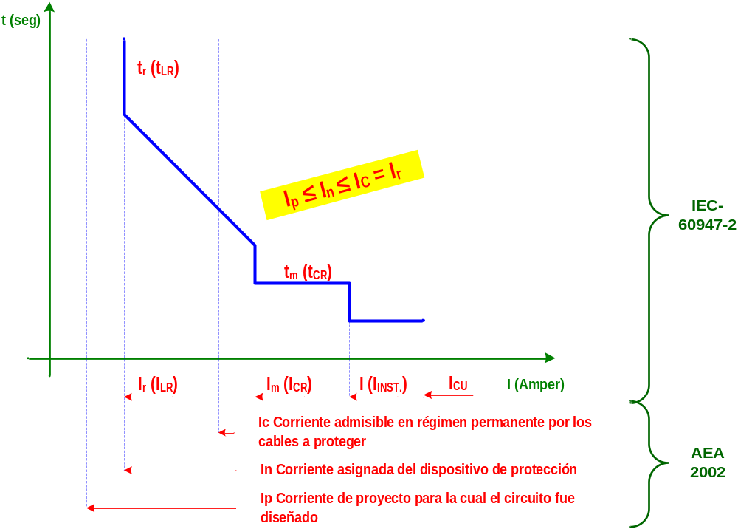
Ilustración 3: Terminología utilizada en el capítulo

Protección de una red eléctrica
Una red de distribución eléctrica en servicio normal, puede ser perturbada por muchas causas, como ejemplo podemos citar algunas:
- Perforaciones en los aislantes de las máquinas y cables, producidas por envejecimiento por calentamiento o esfuerzo mecánico.
- Descargas atmosféricas y sobretensiones de maniobra.
- Factores humanos, falsas maniobras, etc.
- Puesta a tierra intempestiva, casual o por descuido del personal.
Si bien estas son solo algunas de las causas, los efectos que ve la red eléctrica y por la cual debemos disponer los órganos de protección son:
- Cortocircuitos
- Sobrecargas
- Retorno de corriente
- Subtensión
- Sobretensión
De las fallas nombradas más arriba nos ocuparemos de las dos primeras, puesto que son las perturbaciones más comunes que encontraremos en un sistema de distribución y para las cuales deberemos elegir y regular las protecciones de los interruptores
Un cortocircuito se produce cuando hay una conexión directa entre dos o más conductores de distinta fase. Los cortocircuitos originan una corriente eléctrica de valores muy elevados, causando verdaderos destrozos sobre las máquinas, aparatos y cables de una instalación eléctrica, lo que significa que deben eliminarse rápidamente. Las características, efectos y cálculo de estas corrientes se vieron en el capítulo 2 de la materia.
La sobrecarga ocurre cuando el circuito está trabajando con una corriente mayor a la nominal, que de mantenerse en el tiempo pueden ocasionar la destrucción de la máquina, equipo o cables por calentamiento. Es fácil confundir estos dos defectos, porque ambos tienen un punto en común que es el aumento de la corriente por valores superiores a los nominales de la red, pero es precisamente en la forma y valores que alcanzan estos aumentos, que diferencia a los cortocircuitos de las sobrecargas.
Los cortocircuitos se caracterizan por un aumento prácticamente instantáneo y varias veces mayor de la intensidad de corriente nominal, mientras que una sobrecarga se caracteriza por un aumento mantenido por un tiempo determinado y algo mayor que la corriente nominal.
En general es de aceptación en la práctica considerar como sobrecargas los valores de corriente entre 1 y 10 veces la corriente nominal de la carga, cable, etc., considerándose cortocircuito para los valores de corriente superiores a 10 veces la corriente nominal.
Otro tipo de falla, que exige otro tipo de protección por sus características es la falla a tierra, que se produce cuando un conductor de fase se pone en contacto con el conductor neutro o de tierra o la masa metálica de un equipo puesto a tierra. Esta falla tiene la característica de presentar valores que van desde algunos miliamperios (corriente de fuga a tierra) hasta miles de amperes (cortocircuito monofásico) y dependen de las características de la instalación (régimen de conexión del conductor neutro).

El arco eléctrico y la limitación (Repaso de los alumnos)

Condiciones de Formación del arco
El arco aparece en un medio gaseoso:
- Por perforación dieléctrica entre dos electrodos:
  - A partir de un valor de campo eléctrico E/d, que depende de la forma de los electrodos y de la naturaleza y densidad del gas.
  - Después de un contorneo sobre un material aislante con la degeneración del gas ambiente.
- Al abrir un circuito eléctrico recorrido por una corriente; aunque el circuito sea puramente resistivo, siempre hace falta una cierta separación mínima para evitar la perforación dieléctrica del medio.
En realidad, los circuitos suelen ser inductivos, lo que aumenta el peligro de perforación y obliga por tanto a aumentar la distancia mínima de separación entre electrodos.
De hecho, toda tentativa de disminuir rápidamente la corriente indica la existencia de un $L.{di}/{dt}$ importante, que favorece el arco, cualquiera que sea el valor de la intensidad.

Propiedades Físicas del arco
Al separarse los dos contactos, uno, el cátodo, emite electrones, el otro, ánodo, los recibe. Por la naturaleza energética del fenómeno de emisión de electrones, el cátodo se calentará. La base del arco se convierte en una fuente de emisión termoiónica: el punto caliente es el principal emisor de electrones y, si el arco se estanca, pueden aparecer vapores metálicos. (Ilustración 4 )
Estos vapores y el gas ambiente se ionizarán debido a:
- La presencia de electrones libres,
- La creación de iones positivos que se desplazan hacia el cátodo y mantienen su calentamiento.
- La creación de iones negativos que bombardeando el ánodo, provocan también su calentamiento.
El conjunto de toda esta agitación se produce en el seno de una columna de plasma a alta temperatura 4 000 a 20.000ºK, según sea la corriente y su confinamiento.
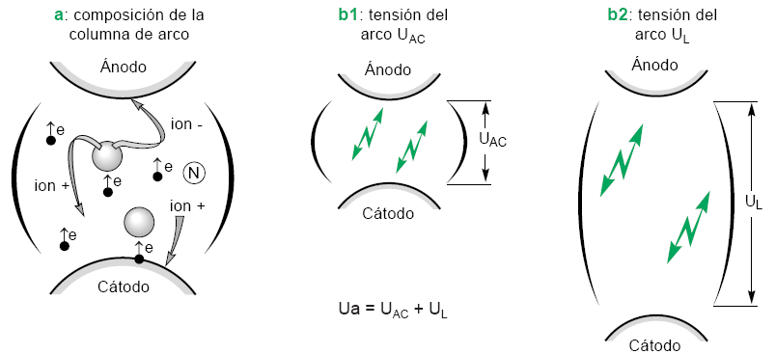
Ilustración 4: El arco eléctrico: fenómeno físico (a) y tensión característica o tensión de arco Ua (b).

Propiedades Eléctricas del arco

Tensión de arco
La más notable es la aparición de una tensión de arco cuyo valor tiene:
- Una parte fija, U_{AC} ≈ 20 a 40 V, que aparece a partir del instante de separación de los contactos y depende de los materiales empleados.
- Una parte variable, U_{L} = 50 a 100 V/cm, cuando el arco se ha estabilizado en su contexto de presión-temperatura.
Así se obtiene un valor total:
$$Ua=U_{AC}+U_{L}$$
Hay que destacar que:
- El signo de Ua cambia al modificarse el sentido de la corriente de arco,
- El valor de la corriente del arco no influye fundamentalmente sobre la tensión del mismo y que, por tanto, el arco “trabaja” con una densidad de corriente ($J=i/S$) casi constante (las secciones de las manchas catódicas y anódicas y de la columna del arco son proporcionales al valor de la corriente y, por analogía con una resistencia:
$$U=R.i=ρ.\frac{L}{S}=ρ.L.J=Cte$$

Energía de arco
Se produce una energía de arco:
$$Wa=\int{Ua.ia.dt}$$
Si el arco está situado en un campo magnético, se verá sometido a las fuerzas de Laplace:
$$F=B.i.L.\operatorname{sen}{α}$$
Lo que produce el efecto de combarlo, desplazándolo transversalmente, si B es perpendicular a i.

Condiciones de extinción del arco
Se produce la extinción cuando la corriente del arco pasa a ser cero.

Aspecto térmico
Cuando la corriente de arco es o pasa a ser pequeña, inferior a 10 A por ejemplo, los intercambios de energía térmica pueden llegar a ser superiores a la energía interna generada por el arco y éste “muere de frío” (arco congelado) lo que provoca un aumento de la tensión del arco (Ilustración 5a).
Durante este aumento de la tensión, puede aparecer una extinción brutal si las capacidades parásitas “cortocircuitan” el arco, fenómeno que se produce cuando la tensión de arco es y se mantiene en un valor superior a la tensión de carga de las capacidades repartidas (Ilustración 5b). Este fenómeno se denomina “recortado”. Pero no siempre sucede esto así:
- Si la corriente de un arco se estabiliza contra una pared aislante, su superficie de intercambio térmico disminuye y los componentes del aislante, localmente muy calientes, pueden favorecer la conducción y mantenimiento del arco
- Si la corriente de arco es importante, la columna es muy exotérmica y sólo las evoluciones conjuntas de la tensión de arco y de la tensión de la red permiten reducir y anular esta corriente.
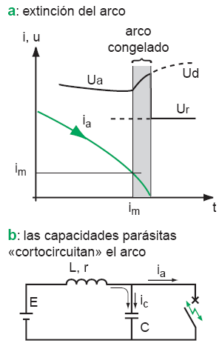
Ilustración 5: Extinción de un arco eléctrico por “recortado”

Aspecto dieléctrico
No es suficiente que el valor de la corriente de arco pase por cero en un instante para asegurar su extinción: es necesario que el medio, que está ionizado, se regenere dieléctricamente para “resistir” a la tensión de red, que aún está presente.
Estos fenómenos de regeneración por recombinación de los iones + o - y de los electrones son, muy rápidos. Así, en la práctica, para que la corriente de arco se mantenga nula, la tensión de red debe de ser inferior a la tensión característica de regeneración (Ud).
Si la tensión de arco alcanza y mantiene un valor superior a la tensión de red (en valor absoluto, si se trata de una tensión alterna), el fenómeno de regeneración disminuirá durante la aproximación al cero de la corriente: el número de cargas eléctricas del plasma se ajusta al mínimo estrictamente necesario y se anula al mismo tiempo que la corriente.
Pero el arco y las capacidades parásitas tienen la misma tensión hasta la extinción de la corriente del arco. Una vez que se ha anulado la corriente de arco, esta tensión retorna al valor de la tensión de la red por un fenómeno de oscilación libre entre las capacidades distribuidas y las constantes L y R del circuito (Ilustración 6).
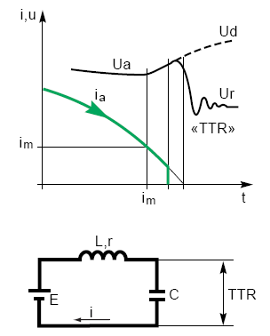
Ilustración 6: La tensión transitoria de restablecimiento, TTR.
Esta “acomodación” de la tensión se denomina Tensión Transitoria de Restablecimiento (TTR). Si estas capacidades son bajas, las oscilaciones tienen una frecuencia muy alta y están muy amortiguadas. Estas condiciones se dan:

Con tensión continua (Ilustración 7)
La tensión de arco Ua es superior a la tensión de red Ur cuando la corriente se anula y la característica de regeneración Ud se mantiene superior a Ur con TTR.
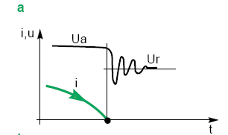
Ilustración 7: El arco en condiciones de extinción con tensión continua,

Con tensión alterna
- Cuando el valor instantáneo de la tensión de la red es todavía del mismo signo que la tensión de arco en el momento del cero de corriente (Ilustración 8). La condición de ruptura definitiva se dará cuando la evolución posterior de la tensión de red no supere nunca las características de regeneración tanto en valores positivos como negativos.
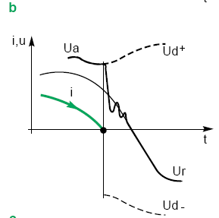
Ilustración 8: Extinción del arco con tensión alterna, siendo Ur del mismo signo que Ua, en el instante del cero de corriente,
- Cuando el valor instantáneo de la tensión de la red es de signo opuesto a la tensión de arco, pero en valor absoluto inferior (Ilustración 9). La extinción del arco es definitiva si la TTR no rebasa las características de regeneración.
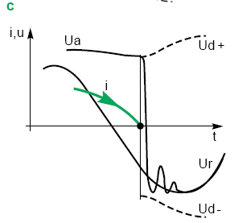
Ilustración 9: Extinción del arco con tensión alterna, siendo Ur de signo opuesto a Ua.,
En caso contrario, cuando la TTR corta la curva de regeneración, puede provocar la aparición de una corriente post-arco de carácter electroluminiscente. Y entonces:
- Si la corriente post-arco persiste con tipo o carácter “congelado” las condiciones de extinción subsisten.
- Si la corriente post-arco rebasa un valor crítico con una tensión igualmente crítica, se producirá un reencendido de la corriente de arco y deberemos esperar un nuevo “cero” de la corriente para poder extinguirlo.

Cortar gracias al arco
La corriente que se establecerá al cerrar el circuito podemos calcularla por la ley de Ohm generalizada:
$$e-R.i-L.\left(\frac{di}{dt}\right)=0$$
Pasado el período transitorio de cierre, la corriente se estabiliza, es decir, se pasa al régimen permanente y tiene el valor:
$$I=\frac{e}{R}$$
Según esta ley, la corriente no podrá anularse definitivamente si la tensión “e” no toma un valor nulo o si “R” no toma un valor infinito. Estos dos extremos, prácticamente imposibles de encontrar en la realidad de la explotación, nos obligan a admitir la existencia de un circuito con arco y a utilizar sus propiedades de tensión $u_{a}$ y sus condiciones de extinción. A partir del instante de separación de los contactos, la ecuación se transforma en:
$$e-R.i-L.\frac{di}{dt}-u_{a}=0$$
Con ello, la corriente será forzada a pasar por cero o pasará por cero y éstas son precisamente las condiciones de extinción del arco que permitirán la interrupción de la corriente. Un estudio progresivo de la teoría del corte pasa por los dos casos siguientes, según que la tensión de arco $u_{a}$ se introduzca o no en el circuito:
- Cuando la corriente circula en régimen permanente o estable.
- Antes de que la corriente haya llegado al valor estabilizado de corriente de cortocircuito presunto.

Interrumpir las corrientes establecidas
Para determinar las corrientes establecidas hay que tener presentes las corrientes nominales, corrientes de sobrecarga y corrientes de cortocircuito que alcanzan un valor estable cualquiera en un momento de apertura del circuito.
La apertura del circuito puede ser:
- Voluntaria, ordenada por el usuario, independientemente del valor de la corriente,
- Reflejada, por la acción de un dispositivo, sensible al mismo valor de la corriente, que ordena, directa o indirectamente, la apertura del circuito.
Para simplificar, estudiamos las condiciones de corte en corriente continua y en corriente alterna.

Con una tensión continua (Ilustración 10)
Antes de abrir el circuito tenemos:
$$U=E$$
$$i_{0}=\frac{E}{R}$$
Después de abrir el circuito:
$$E-R.i-L.\frac{di}{dt}-u_{a}=0$$
A partir de la apertura de los contactos se produce una variación de u_{a} hacia un valor Ua.
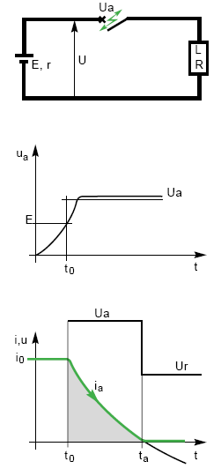
Ilustración 10: Evolución de la corriente y tensión de arco
La ley de Ohm generalizada demuestra que no se podrá forzar la corriente al valor “0” mientras u_{a} sea mayor que E. Si no, evolucionará hacia:
$$i_{0}^{'}=\left(\frac{E-U_{a}}{R}\right)$$
De valor no nulo.
En el caso de precisar cortar la corriente es muy simple y suficientemente demostrativo considerarla como una función escalón:
$$u_{a}=U_{a} si t>t_{0}$$
Tomando t₀ = instante en que $u_{a}=E$. El cálculo completo nos lleva entonces a:
$$i_{a}=\frac{E}{R}-\frac{U_{a}}{R}.\left(1-e^{\frac{-t}{τ}}\right)$$
$$t_{a}=τ.log\left(\frac{U_{a}}{U_{a}-E}\right)$$
Considerando que se produce ruptura en el instante en que la corriente pasa por cero (una corriente “negativa” que se debería a la preponderancia de Ua respecto a Ur no tiene ningún sentido físico). El cálculo de integrales:
$$Wa=\int_{t_{0}}^{t_{a}}{U_{a}.i_{a}.dt}$$
$$Wa=\left(\frac{1}{2}.L.i_{0}^{2}\right).2.\frac{U_{a}}{E}.\left[1+\left(1-\frac{U_{a}}{E}\right).log\left(\frac{U_{a}}{U_{a}-E}\right)\right]$$

La interpretación de esta expresión es más aceptable haciendo:
$$W_{L0}=\frac{1}{2}.L.i_{0}^{2}$$
Observando las curvas ${Wa}/{W_{L0}}$ y ${τa}/{τ0}$ en función de ${U_{a}}/E$ (Ilustración 11). Estas curvas indican que:
- Si Ua = E, entonces ${Wa}/{W_{L0}}$ es igual solamente a 2. Pero el tiempo de apertura es infinito.
- Si Ua es muy grande, tiende a infinito, entonces el valor ${Wa}/{W_{L0}}=1$. La energía del arco es igual a la energía inductiva inicial y el tiempo de corte es casi nulo: la potencia del arco ${Wa}/{t_{a}}$ es muy elevada.
- Si la inflexión de la curva ${Wa}/{W_{L0}}$ es un óptimo práctico y por ello, que:
$$1,5< \frac{U_{a}}{E}<2,5$$
Es un buen compromiso; por tanto
$$Wa≈1,2.W_{L0}$$
$$t_{a}≈τ$$
El coeficiente 1,2 (señalado sobre la curva) es muy satisfactorio ya que se acerca al valor mínimo de los mínimos “1”, difícil de alcanzar.

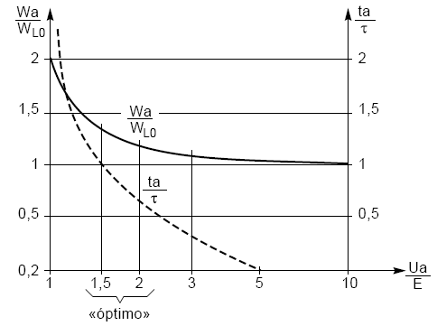
Ilustración 11: Curvas Wa/W_{L0} y ta/τ.

Con una tensión alterna monofásica
En este caso inicialmente tenemos:
$$u=E.sen\left(w.t\right)$$
$$i=I_{0}.sen\left(wt+φ\right)$$
$$senφ=\frac{wL}{\sqrt{{\left(wL\right)}^{2}+R^{2}}}$$
$$I_{0}=\frac{E}{\sqrt{{\left(wL\right)}^{2}+R^{2}}}$$
A partir del instante de separación de los contactos, aparece el arco y la evolución en el tiempo de su tensión puede parecer compleja. Sin embargo, ua es siempre del mismo signo que “i” y su valor absoluto medio tiende al valor de Ua (Ilustración 12).
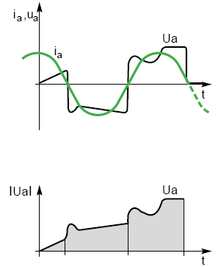
Ilustración 12: Caso de tensión alterna monofásica
Aunque puede resultar complicado, siempre es posible el estudio matemático de ia, ta y Wa, a partir de la ley de Ohm generalizada:
$$u-R.i-L.\frac{di}{dt}-ua=0$$
Además, estos cálculos simples no tienen en cuenta las condiciones de restablecimiento en tensión de la ruptura real de un circuito de corriente alterna; por ello se impone el análisis de los dos casos:
- Si $U_{a}≥E$ (Ilustración 13), la tensión de arco contribuye a forzar la corriente hacia “0” y a mantenerla en ese valor. Sea el que sea el desfase “ϕ” de “i” respecto a la tensión “u”.
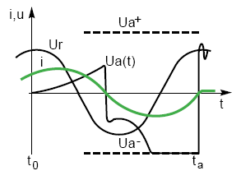
Ilustración 13: Caso de $U_{a}≥E$
- si $U_{a}≪E$ , el corte de la corriente es posible y, en general, más fácil que en corriente continua, porque habrá ceros “naturales” de corriente.
La posibilidad del corte está condicionada por fenómenos de post-arco a cada paso por cero de la corriente; esta condición podemos compararla a una carrera de velocidad entre la regeneración del dieléctrico del arco y la tensión de red.
Examinemos dos posibilidades:
- Si la simétrica de Ua en el instante de un cero de corriente es superior a la tensión de la red en este instante (Ilustración 14), comprendida la TTR, entonces la “curva” de evolución de la regeneración dieléctrica se mantiene mayor que la tensión de la red: hay corte.
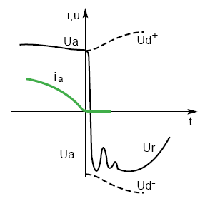
Ilustración 14: Caso de $U_{a}≪E$
- Si la simétrica de Ua en el instante de un cero de corriente es inferior a la tensión de la red en ese instante (Ilustración 15), comprendida la TTR, entonces esta tensión de la red puede cortar la curva de regeneración dieléctrica si ésta es muy lenta. En este caso, el arco puede reencenderse, no hay corte al menos en este paso por cero de la corriente.
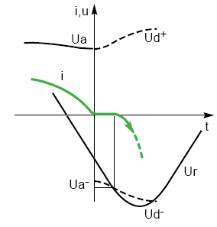
Ilustración 15: Regeneración dieléctrica lenta
Dentro de estas dos posibilidades, la influencia del factor de potencia, $\cos{φ}$, del circuito a cortar es importante por el desfase de los ceros de corriente respecto al valor de la tensión de la red. En concreto, si $\cos{φ}≈1$, la tensión y la intensidad son nulas a la vez y la ruptura es mucho más fácil.

Con una tensión alterna trifásica
Cuando se distribuye el neutro, las condiciones de ruptura con una tensión trifásica son las mismas que con una monofásica, razonando, fase a fase, como con tensión simple.
Cuando no se distribuye el neutro, el punto de cortocircuito define un punto neutro flotante (Ilustración 16) con lo que:
- El primer polo que corta deberá soportar una tensión de restablecimiento igual a una tensión semicompuesta por el hecho que el neutro se desplaza de N hacia N' (de hecho N' tiende a N'', según la proporción de tensión de arco sobre las otras dos fases). En estas circunstancias, el restablecimiento en tensión queda penalizado por un factor de 1,5 hasta $\sqrt{3}$.
- Los otros polos quedan en serie, asegurando el corte definitivo con una tensión compuesta. Se favorece el final de esta ruptura si en cada fase aparece una tensión de arco Ua. Sin embargo, esto no es más fácil que cortar la misma corriente sobre una sola fase con tensión simple (porque se tiene, por una parte, ${\sqrt{3}}/2=0,867$ en lugar de 1 y, por otra, una menor rigidez dieléctrica en cada polo porque quedan dos en serie al cortar con una tensión compuesta).
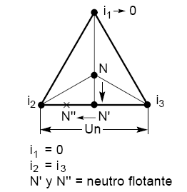
Ilustración 16: Neutro no distribuido.

Interrumpir las corrientes presuntas (con limitación)

Corriente presunta
En una instalación, es la corriente que circulará por un circuito, si cada polo del aparato de conexión, o del fusible, se ha sustituido por un conductor de impedancia despreciable (Norma IEC 60.050).
En un circuito de ensayos de aparamenta, es la corriente ajustada o patrón. Recordemos que:
- Con tensión continua, la evolución de la corriente es de la forma:
$$i=\frac{E}{R}.\left(1-e^{\frac{t}{τ}}\right)=I_{P}. \left(1-e^{\frac{t}{τ}}\right)$$
- Con tensión alterna monofásica, tiene una importancia capital el instante en que “se produce el defecto” o el cierre del circuito, ya que el valor de la tensión de la red tiene una influencia definitiva sobre la evolución de la corriente transitoria.
Teniendo en cuenta este instante, caracterizado por el ángulo de desfase α, la tensión instantánea puede expresarse como:
$$u=E.sen\left(wt+α\right)$$
La evolución de la corriente es de la forma:
$$i=\frac{E}{R}.\left(sen\left(wt+α-φ\right)-sen\left(α-φ\right).e^{-\frac{R}{L}.t}\right)$$
Con dos componentes: una alterna, desfasada un ángulo ϕ respecto a la tensión, y otra continua o unidireccional que tiende a cero cuanto t tiende a infinito.
Existen dos casos concretos en la cual para $α=φ$, en la cual no existe corriente unidireccional y la corriente es puramente senoidal (régimen simétrico) y el caso de $α=0$, en el cual es máxima la aperiódica y es el llamado régimen asimétrico

- Con tensión alterna trifásica (Ilustración 17): La corriente de cada fase puede originar los mismos casos particulares (simétrico y asimétrico) que en monofásica. De todas formas, cualquiera que sea el valor de α, se tiene casi siempre:
  - una fase en régimen cuasi-simétrico,
  - una fase en régimen cuasi-asimétrico,
  - la última fase, con una “pequeña ondulación o valle”.

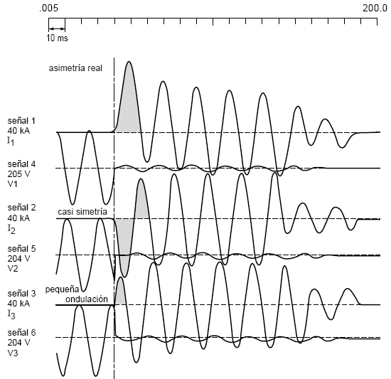
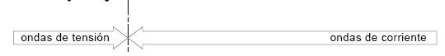
Ilustración 17: Oscilograma de un corte en un circuito de ensayo con una tensión alterna trifásica

Ruptura con limitación
Entendemos con esta expresión, que tomamos todas las disposiciones para impedir que la corriente de cortocircuito alcance el valor de cresta máxima correspondiente a su valor presunto (Ilustración 18a).

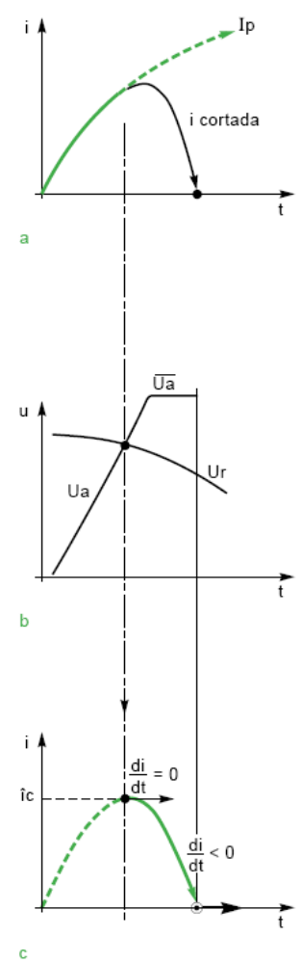
Ilustración 18: Ruptura con limitación
En la práctica, el conseguirlo es importante y hasta indispensable para evitar desgastes y daños en la instalación. Esta limitación no la obtendremos, gracias al arco, si la tensión de arco no alcanza rápidamente un valor mayor que la tensión y se mantiene ahí (Ilustración 18b). En efecto, la ley de Ohm:
$$e-R.i-L.\frac{di}{dt}-U_{a}=0$$
Permite definir tres condiciones de limitación (Ilustración 18c):
- Crear inmediatamente una tensión de arco,
- Que esta tensión de arco evolucione lo más rápidamente posible, para lograr que:
$$U_{a}=e-R.i$$
Con lo que:
$$\frac{di}{dt}=0$$
Lo que significa que la corriente alcanza su valor máximo $i_{C}$
- Mantener esta tensión de arco con el valor más alto que se pueda, con lo que ${di}/{dt}$ es negativo y la corriente se ve forzada a decrecer.

Con tensión continua
La tensión continua es de la forma: $u\left(t\right)=E$
- A partir de la apertura del circuito, la corriente evoluciona según la expresión:
$$i=\frac{E}{R}.\left(1-e^{\frac{t}{τ}}\right)=I_{P}. \left(1-e^{\frac{t}{τ}}\right)$$
- Al abrir el circuito, aparece una tensión de arco. Si su valor crece rápidamente, su evolución global puede asimilarse a una función escalón cuyo frente de subida quedará definido, en el instante t₀, por $U_{a}=E$ (Ilustración 19).
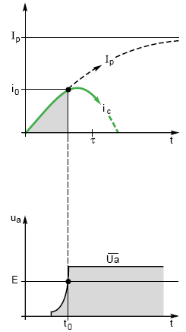
Ilustración 19: Caso de tensión continua
A continuación, la corriente, que habrá alcanzado un valor i₀, decrecerá de forma exponencial y se anulará en un tiempo $t_{a}≪τ$. El cálculo de la energía de arco es:
$$Wa=\int_{t0}^{ta}{U_{a}.i_{a}.dt}$$
$$Wa=\left(\frac{1}{2}.L.i_{0}^{2}\right).2.\frac{U_{a}}{R.I_{0}}.\left[1-\left(\frac{U_{a}-U_{n}}{R.I_{0}}\right).log\left(\frac{R.I_{0}}{U_{a}-U_{n}}\right)\right]$$

Al tener en cuenta la razón de limitación:
$$k=\frac{i_{0}}{i_{p}}$$
Se obtiene el conjunto de curvas ${Wa}/{W_{L0}}$ de la Ilustración 20.
Hay que destacar que la energía de arco es tanto menor cuanto menor es el coeficiente k. El mejor valor (óptimo) se consigue para una relación de tensiones tal que:
$$1,5<\frac{U_{a}}{E}<2,5$$
Que es el caso de la corriente establecida.
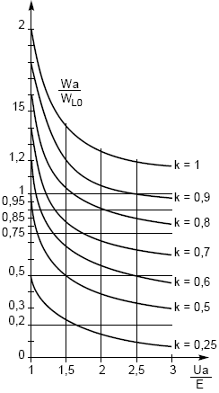
Ilustración 20: Valor de k

Con tensión alterna monofásica
En condiciones de limitación, la ruptura de este tipo de corriente se realiza como si momentáneamente se tratara de una ruptura en corriente continua.
- En particular, caso de régimen simétrico, es como considerar la ruptura de una corriente presunta con una tensión de red (Ilustración 21a),
- Normalmente, en el caso de un régimen asimétrico, la limitación se mejora porque la tensión de arco “corta” a la tensión de red antes de que la corriente haya aumentado demasiado (Ilustración 21b),
- En el resto de casos “intermedios”, con una “pequeña ondulación o valle”, la ruptura con limitación sólo se puede obtener a partir de la segunda semionda de corriente, ya que la primera ha ocurrido con una corriente demasiado débil (Ilustración 21c).
Con corrientes de cortocircuito elevadas, sólo se puede obtener un efecto de limitación notable si la tensión de arco interviene o aparece en un tiempo muy inferior a T/4.
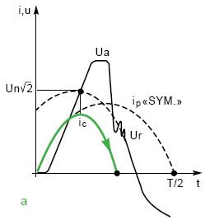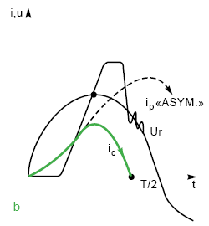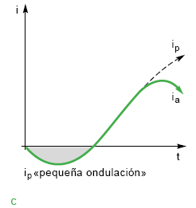
Ilustración 21: Caso de alterna monofásica

Con tensión alterna monofásica
Se pueden considerar dos casos:
- Separación independiente de los polos. Cada fase provoca la aparición de una tensión de arco en función de la corriente que la recorre (Ilustración 22).
En primera aproximación, todo pasa como si:
  - una de las fases corta en régimen simétrico monofásico pero su restablecimiento en tensión se produce sobre una tensión semicompuesta.
  - Las otras dos fases aseguran un corte con tensión bifásica de la “cola de corriente”.
- Separación simultánea de los polos. La corriente de la fase en régimen simétrico actúa directamente sobre un dispositivo de disparo omnipolar que garantiza una apertura muy rápida.
En este caso, las tensiones de arco se desarrollan a la vez sobre las tres fases.
El fenómeno se produce como si la fase en régimen “quasi simétrico” cortara con una tensión compuesta con una tensión de arco de valor doble.
Esta ruptura omnipolar debe realizarse en un tiempo menor que T/4 y se obtendrá la máxima eficacia para un tiempo menor que T/8; en estas circunstancias, la fase con la “pequeña ondulación o valle” cortará pero habiendo soportado una pequeña corriente.
Este tipo de corte:
- Se produce con dispositivos cuyo conjunto de piezas móviles tengan muy poca inercia,
- Se pretende conseguir en los aparatos grandes aportando energías de maniobra externas ultra rápidas (efecto Thomson con descarga capacitiva, por ejemplo).
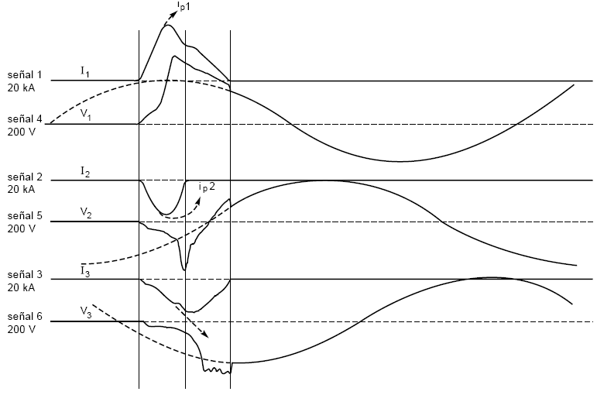
Ilustración 22: Oscilograma del corte de un cortocircuito de ensayo con una tensión trifásica, con apertura independiente de los polos.

Los parámetros de corte o ruptura
Para poder apreciar la eficacia de la ruptura, los parámetros a tener en cuenta son:
- Intensidad de cresta cortada $=i_{C}$ (valor máximo absoluto de la cresta de corriente): El conocimiento de esta magnitud permite definir las solicitaciones electrodinámicas máximas en el circuito.
- “Solicitación térmica” o integral de Joule $=\int{i^{2}.dt}$: Esta denominación ha quedado consagrada con el uso. Como la forma de onda de la corriente cortada no corresponde a una función matemática simple, el cálculo de esta integral se realiza paso a paso, por medios informáticos. Esta integral expresa las solicitaciones energéticas térmicas, pero también electrodinámicas, sobre los elementos del circuito.
- Tiempo de ruptura $=t_{a}$: Tiempo total de la ruptura, si el circuito es trifásico.
- Tensión de arco máxima $=U_{a}$: Órdenes de magnitud: 250 a 500 V, para un interruptor automático estándar, 600 a 900 V, para un interruptor automático limitador. Estas “sobretensiones” no son peligrosas ya que su valor es inferior a las tensiones de ensayo normalizadas para las instalaciones BT,
- Energía de arco $=\int{U_{a}.i_{a}dt}$: Esta integral también se calcula paso a paso, por ordenador. Representa la energía que se consume en la zona del arco. Órdenes de magnitud: de 1 a, 100 Kilojulios en función de los aparatos y las intensidades cortadas. Es uno de los parámetros que condiciona la enduracia de los aparatos de corte.

Medio de obtención de la tensión de arco Ua
Para obtener Ua rápidamente se pueden conectar en serie con el circuito dispositivos de diferente naturaleza:
- Resistencia de cambio de estado: Fundir en un recipiente estanco adecuado, un elemento conductor sólido por rebasamiento del límite térmico de fusión: este es el caso clásico de fusible que presenta el inconveniente de precisar una sustitución del elemento fusible después de cada actuación. En algunos casos puede reemplazarse el fusible por una sustancia que llegue fácilmente a la vaporización en un sistema de alta temperatura (por ejemplo sodio o potasio). Pero, estos vapores, sujetos a altas presiones, rápidamente vuelven a condensarse después de que el arco se ha extinguido. Este es el llamado “fusible regenerable”. De todas maneras es importante que exista en paralelo con el fusible una resistencia para evitar una sobretensión peligrosa por la alta velocidad de crecimiento de la tensión de arco. A su vez debe existir un interruptor, en serie, a fin de cortar el circuito antes de que se produzca la regeneración del fusible.
- Resistencia de coeficiente de temperatura positiva (la elevación de temperatura estará por debajo de su punto de fusión):
  - Resistor instalado en forma permanente: Su utilización está limitada prácticamente a intensidades nominales inferiores a 100 A por razones de calentamiento permanente y pérdidas de potencia.
  - Resistor en paralelo, con contactos que abrirán rápidamente ante una falla: El resistor tipo PTC, se coloca en paralelo pero no circula corriente por él hasta tanto la corriente tome valores muy grandes. Sin el continuo calentamiento en la resistencia, pueden circular en forma permanente valores de corriente muy altas. De todas maneras las restricciones producidas por la conmutación hacia la PTC, siguen presentes en este método.
- Resistencia variable obtenida por el propio arco: El arco de ruptura en un interruptor automático es, en efecto, una resistencia variable cuyo valor puede aumentarse por la puesta en marcha de medios de enfriamiento del plasma suficientemente enérgicos para obtener la caída de tensión necesaria para limitar la corriente. Una ventaja adicional de la resistencia de arco es que no genera sobrevoltajes proporcionales al valor de la corriente, ya que el voltaje, en cualquier caso, es virtualmente constante y puede controlarse su valor. La inserción del arco es automática a partir del momento que los dos contactos metálicos, recorridos por una fuerte corriente, se separan. En la práctica, es difícil de obtener caídas de tensión de arco suficientes para limitar la corriente en las redes de más de 1.000 V (con la excepción de los fusibles de baja intensidad nominal utilizados en media tensión hasta 36 KV). Por ello, la utilización del arco como resistencia de limitación es actualmente el sistema más común y económico de los empleados en la protección de las redes de baja tensión. El problema difícil de resolver consiste en separar los contactos en un tiempo (o más corto posible a partir de la aparición del cortocircuito, de ahí la importancia en el diseño de sistemas aceleradores de contactos.

Sistemas aceleradores de contactos
Entre los principales sistemas propuestos y utilizados para separar los contactos, para crear entre ellos el arco, podemos distinguir dos grandes grupos:
- Sistemas independientes del valor de la corriente de cortocircuito: Con una fuente de energía auxiliar que puede ser:
  - Mecánica: La energía es acumulada en un resorte. Una limitación correcta exige de aceleraciones del orden de muchos miles de veces la aceleración gravitatoria para obtener tiempos de apertura, o totales, de separación de contactos, muy cortos (del orden de 1 ms). Luego se comprende fácilmente que las fuentes de energía no permiten prácticamente en la actualidad de conseguir los objetivos propuestos dentro de los medios económicamente normales o razonables.
  - Química: La energía bajo la forma química como puede ser la contenida en una mezcla explosiva es capaz de desarrollar las aceleraciones requeridas pero actualmente su puesta en práctica es muy compleja. Además el cartucho explosivo ha de recargarse en cada operación.
  - Eléctrica: La energía necesaria se acumula en un condensador. Este principio desarrolla la experiencia de Elihu Thomson a final del siglo pasado (Ilustración 23). Una bobina plana B arrollada en espiral se acopla magnéticamente, lo mejor posible con un disco conductor D. La descarga brusca del condensador D, comandada por un sistema electrónico, sobre la bobina B, crea en el disco D unas corrientes inducidas concéntricas de sentido opuesto a las B. De ello resulta una fuerza de repulsión F sobre el disco D que tiene la propiedad de ser simultáneamente muy elevada y rápida (menos de 1 milisegundo a partir de la orden del desconectador) pero también muy corta (algunos milisegundos solamente). Este procedimiento se emplea algunas veces para enclavar muy rápidamente el mecanismo de disparo y conexión de los interruptores automáticos limitadores.
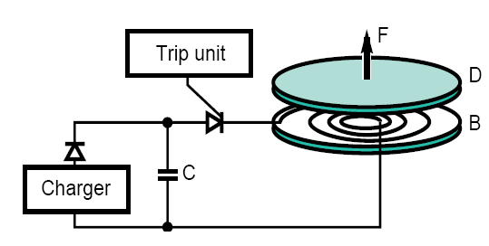
Ilustración 23: Experiencia de Elihu Thomson.
- Sistemas utilizadores de la propia corriente del cortocircuito: Son muchos los aparatos de corte que utilizan este principio. La energía necesaria para acelerar el contacto móvil es generada por la propia corriente de defecto. Podemos clasificar este sistema en dos grandes grupos según se utilicen o no circuitos magnéticos.
  - Electrodinámico (Sin circuito magnético): La repulsión natural de los contactos por los efectos de los esfuerzos electrodinámicos resulta amplificada por el diseño, forma y disposición de los mismos, según se puede ver en los dos casos siguientes: Bucle de repulsión simple entre un conductor fijo A y un conductor móvil B, giratorio alrededor del punto O. (Ilustración 24). Repulsión sobre un contacto móvil, en forma de puente B, amplificada por el sistema de cruzamiento de los contactos fijos A y A' (Ilustración 25).
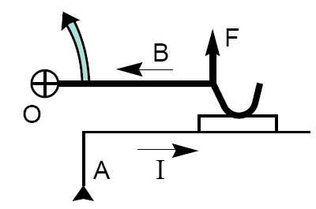
Ilustración 24: Repulsión del contacto móvil
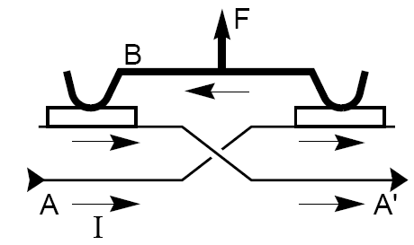
Ilustración 25: Repulsión del contacto móvil con puente
  - Electromagnético: Con circuito magnético, y la posible aparición del fenómeno de saturación. Se basa en el principio de atracción electromagnética. Una bobina acciona un núcleo magnético móvil N que puede actuar como percutor sobre el contacto móvil. Este es el esquema tipo de muchos interruptores automáticos miniatura (Ilustración 26).
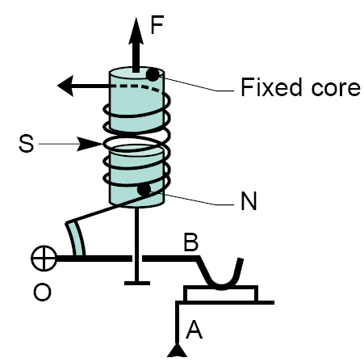
Ilustración 26: Sistema electromagnético
El principio, adaptado a los aparatos de intensidad elevada, consta de un circuito magnético (con entrehierro) que envuelve la corriente I del circuito a proteger. Una bobina B, concatenada con el circuito magnético está conectada sobre la barra A, situada en el entrehierro del circuito magnético. A y B constituyen el secundario de un transformador de corriente con entrehierro, cuyo primario es recorrido por la corriente primaria I. La interacción de la corriente secundaria que circula por A sobre el campo magnético del entrehierro provoca un esfuerzo F que puede propulsar un contacto móvil (Ilustración 27).
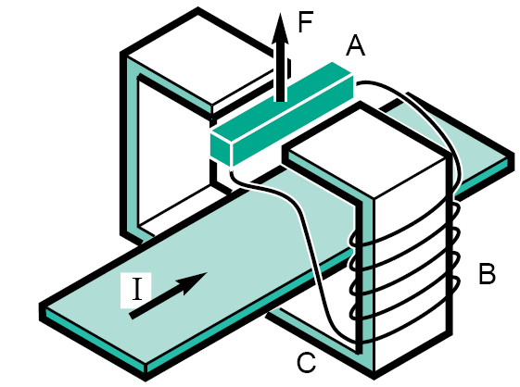
Ilustración 27: Sistema electromagnético

Magnitudes características de la ruptura de los cortocircuitos

La limitación
Se expresa, por la relación entre la intensidad de cresta máxima, limitada y la intensidad eficaz presunta (figura 21).Las curvas de limitación se obtienen trazando I = f (Ip) (Ilustración 28). La característica de limitación es muy sensible al valor de la tensión, en efecto, el corte es mucho mejor a 220 V que a 380V, ya que, para una misma tensión de arco, la condición e = Ua se alcanzará más rápidamente a 220V.
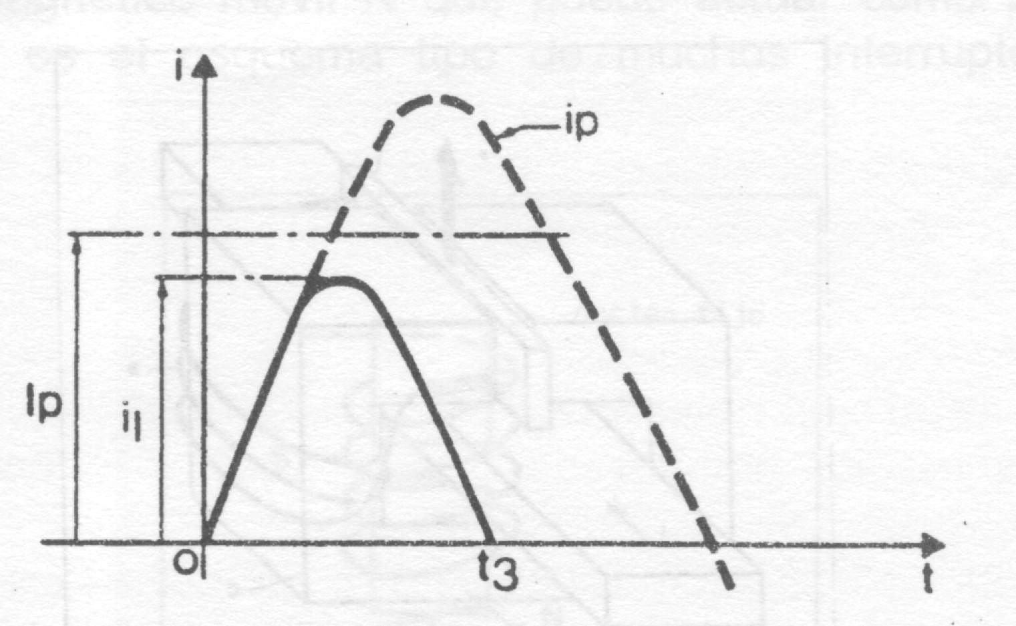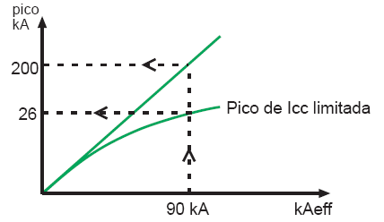
Ilustración 28: La limitación

La solicitación térmica o integral de Joule
Viene definida por la expresión:
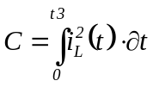
Representa la solicitación térmica la que está sometido el circuito durante un cortocircuito (en A².s), también es conocida como energía especifica. Cuando mejores sean las características de un interruptor automático, menores serán los envejecimientos por calentamiento que podrán recibir los elementos de la instalación por él protegida. La curva de solicitaciones térmicas limitadas, también función de las intensidades presuntas, es también sensible a la tensión nominal del circuito. (Ilustración 29)
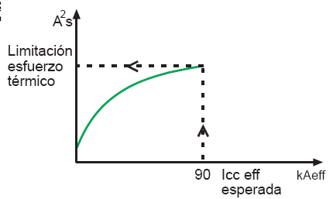
Ilustración 29: Límite del esfuerzo térmico

La energía del arco
Viene dada por la expresión:
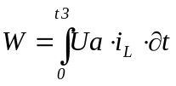
Representa la energía generada en el interior del compartimiento de corte del interruptor automático. Esta energía se disipa en calor (gases calientes, separadores de arco llevados a temperaturas elevadas), en vaporización de metales (pastillas de plata, soportes metálicos) y/o en descomposición de aislantes en la proximidad de la zona del arco. (Ilustración 30)
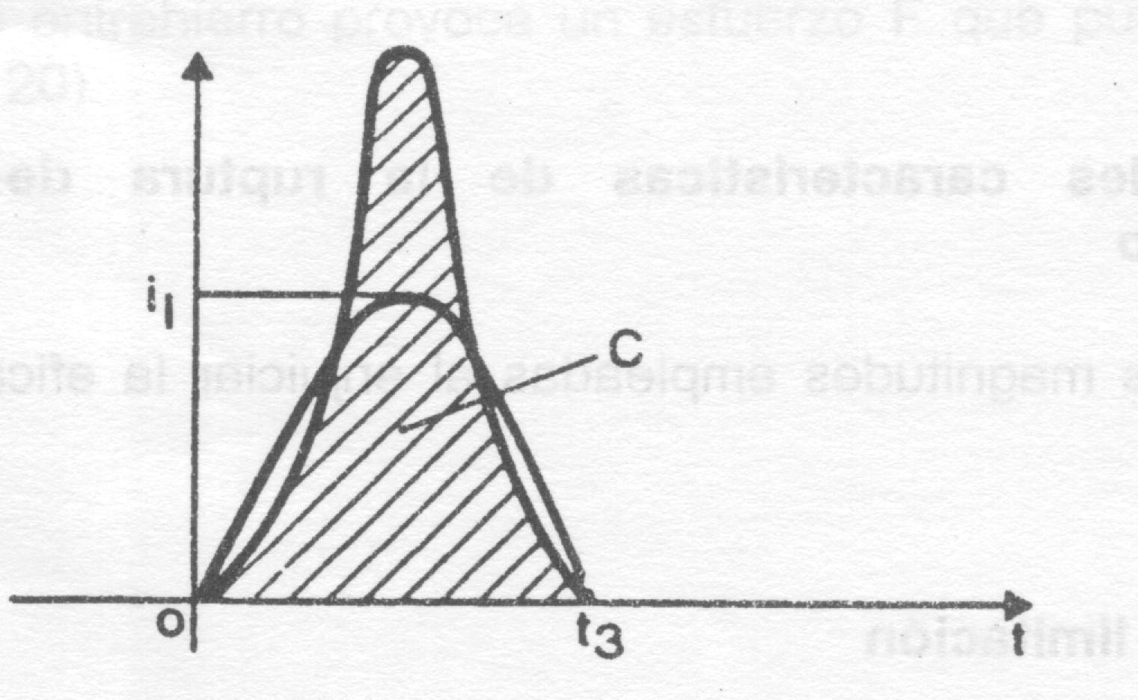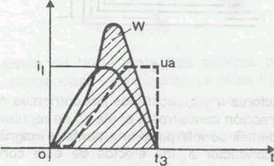
Ilustración 30: La energía de arco

Duración de la ruptura
Se define como el tiempo que transcurre entre la aparición del cortocircuito y su eliminación total en todas las fases (t3 en las Ilustración 28 e Ilustración 30).

Interruptores automáticos de baja tensión

Introducción
Los interruptores automáticos son dispositivos que aseguran la protección de los conductores que alimentan los circuitos terminales contra sobrecargas y cortocircuitos, además de servir igualmente como aparatos de comando y seccionamiento. Están constituidos básicamente por un dispositivo de operación que permite el cierre y la apertura mecánicamente.
La misión principal asignada a un interruptor automático es proteger contra condiciones anormales de funcionamiento (sobrecargas y cortocircuitos) la instalación eléctrica y los conductores situados aguas abajo. Para asegurar eficazmente esta función, el relé del interruptor automático debe tener en cuenta la evolución de los receptores. Esta evolución se caracteriza por:
- Una “perturbación” rica en armónicos: El desarrollo de la electrónica de potencia y por tanto de las cargas no lineales (máquinas de proceso de datos, rectificadores, reguladores, troceadores...) y la evolución de la tecnología de los receptores (lámparas de descarga, lámparas fluorescentes) han aumentado la intensidad de las corrientes armónicas en las redes de distribución.
- Corrientes “transitorias” más frecuentes debidas tanto a las cargas clásicas como a las nuevas que generan corrientes de arranque importantes:
  - condensadores para la compensación del factor de potencia (cuyo valor de referencia ha aumentado), transformadores BT/BT.
  - pero también rectificadores con entrada a condensador, cada vez más utilizados (lámparas con encendido electrónico, ordenadores...).
- Receptores automatizados con funcionamiento «cíclico”: La creciente automatización implica maniobras cada vez más repetitivas de los receptores, como por ejemplo los motores de las cadenas de montaje, los robots de producción, la regulación térmica mediante trenes de ondas.
La exigencia de una mayor continuidad y calidad del servicio aumenta en paralelo con esta evolución. Por ello:
- Evitar los cortes de tensión y mejorar la continuidad del servicio obliga a instalar fuentes de alimentación de emergencia como los grupos electrógenos. Éstos tienen características especiales que la protección deberá integrar, por ejemplo, una impedancia mucho mayor de la fuente, lo que aumenta las perturbaciones debidas a las corrientes armónicas, reduciendo el valor de las corrientes de defecto y modificando por tanto los valores de ajuste de las protecciones.
- Evitar los disparos intempestivos es fundamental que las protecciones no actúen si no hay un riesgo real. Estos disparos son contrarios a las exigencias de seguridad y confort del usuario y provocan interrupciones muy costosas en la industria.

Funciones de los interruptores automáticos

Cerrar el circuito
Por acción sobre el mecanismo, al mínimo contacto, el o los receptores reciben alimentación en corriente; estos receptores, al conectarse, absorben valores de corriente netamente superiores al valor nominal In (por ejemplo: un motor puede absorber de 7 a 8 In durante algunos segundos). Para que estas sobreintensidades no den lugar a fenómenos nefastos para la zona de contactos (erosión producida por el arco), la aproximación debe de ser brusca, especialmente a partir de 100 A.
Para atender a todos los casos usuales sin problemas, los interruptores automáticos han de poder establecer corrientes de 15 a 20 veces mayores que su valor nominal. La realización de esta función requiere unas especificaciones, ya que un interruptor automático debe de estar siempre a punto para abrir, en caso de defecto en la instalación, incluso inmediatamente después de su conexión o cierre.

Conducir la corriente
Esta función pasiva precisa de precauciones constructivas para responder a las prestaciones de calentamiento admisible y posibilidad de apertura rápida. Y además, si el interruptor automático es selectivo, puede precisar una capacidad electrodinámica elevada para soportar las corrientes de cortocircuito durante el acompañamiento selectivo, tiempo necesario para la actuación de los aparatos situados aguas abajo.

Abrir el circuito, cortar la corriente
- Mediante la acción voluntaria sobre el mecanismo, manual o telecomandado, cualquiera que sea la corriente.
- Mediante la acción refleja sobre el mecanismo provocada por el relé a continuación de una sobreintensidad, lo que provoca una apertura automática y definitiva del interruptor automático aunque el órgano de maniobra se mantenga en posición «cerrado”.
- Mediante la actuación de un relé auxiliar sobre el mecanismo: dispositivos de mínima tensión, de emisión de corriente, de corriente diferencial, etc., la apertura es automática y definitiva, cualquiera que sea el valor de la corriente en este instante.

Asegurar el seccionamiento
Cuando el interruptor está abierto se requiere un nivel de aislameinto entre partes “en tensión” y partes ”sin tensión”. Este nivel de aislamiento es el requerido para los ensayos dieléctricos prescritos en la norma IEC 60947-2:
- Un ensayo de corriente de fuga máxima entre entrada y salida bajo una tensión Ue máxima.
- Una tensión de choque superior (por ejemplo a 13,2 kV en vez de 9,8 kV exigibles para un aparato de un mismo tipo que no tenga esta función).
- Un ensayo de resistencia mecánica del mecanismo denominada “de contacto soldado” (Ver en la bibliografía adjunta “Evolución de los interruptores automáticos)

Tecnología y organización de un interruptor automático BT
En las instalaciones de BT se utilizan mucho los interruptores automáticos de 1 a 6300 A. Sus relés pueden ser de dos tecnologías diferentes:
- Relés termomagnéticos: Se aplican sobre todo en la gama doméstica e industrial de pequeño calibre. En estos aparatos de tipo modular, el relé está integrado en el interruptor automático.
- Relés electrónicos: Reservados antes exclusivamente a los interruptores automáticos de gran calibre, han pasado a utilizarse también en toda la gama de valores (Ilustración 31), porque esta solución ofrece una gran flexibilidad y porque se han hecho cada vez más económicos.
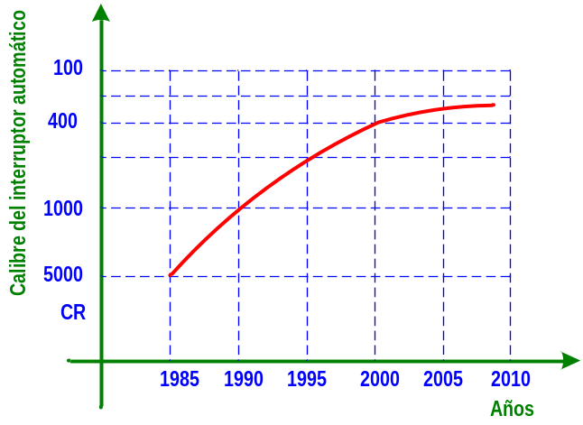
Ilustración 31: Evolución de los relés electrónicos
En efecto, el uso de la tecnología digital, especialmente la utilización simple de circuitos integrados específicos (ASIC) permite:
- Fabricar relés universales que facilitan el ajuste
- Tratar más información.
- Asegurar la comunicación necesaria para el control y mando de la instalación.
- Comunicación.

Relé termomagnético
Este relé tiene un bimetal y una bobina electroimán, normalmente montados en serie con el circuito que hay que proteger. La acción del bimetal es más rápida cuando la sobrecarga es elevada. Siguiendo el principio del electroimán, el mismo actúa a partir de sobreintensidades importantes en forma casi instantánea.

Relé electrónico
Este relé tiene captadores, un sistema electrónico de tratamiento de la información, un sistema de mando y un actuador (Ilustración 32).
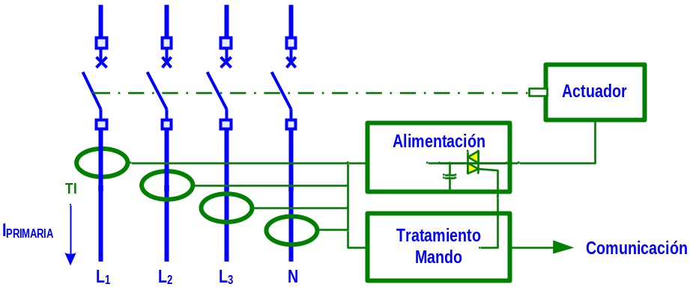
Ilustración 32: Forma esquemática de un relé electrónico

Interruptor termomagnético o magnetotérmico
Están compuestas por dos elementos, donde cada una se destina a una función de protección. Así tenemos un elemento térmico, encargado de la protección contra sobrecarga y un elemento magnético encargado de la protección contra cortocircuitos. En realidad, en este tipo de relé, el bimetal no proporciona los valores de corriente, sino que actúa térmica y mecánicamente a sus efectos. (Ilustración 33)
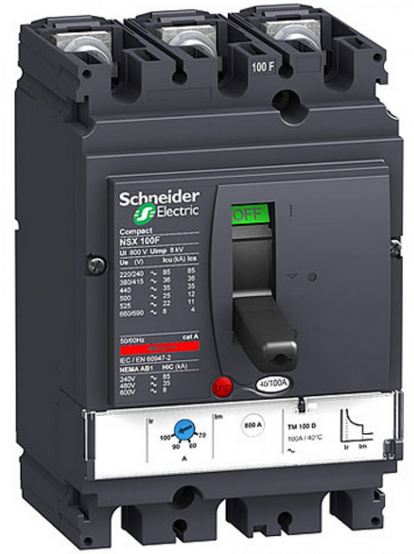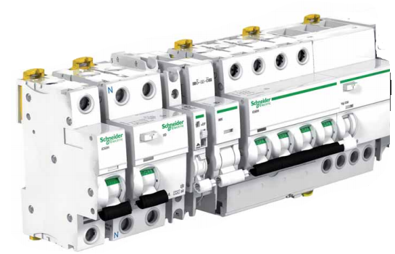
Ilustración 33: Interruptores termomagnéticos (en caja moldeada, izquierda) y modulares (derecha)

Elemento térmico
Está compuesto por una tira bimetálica por fase, fija en un extremo y libre en el opuesto para accionar el sistema mecánico, que origina la apertura del interruptor. El bimetal está compuesto por dos metales de distinto coeficiente de dilatación, que al calentarse (por causa de la corriente de carga) se deforma curvándose y accionando el mecanismo de apertura.
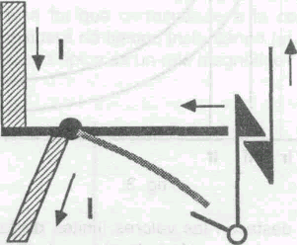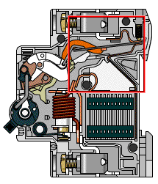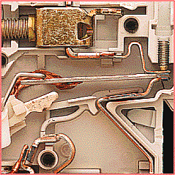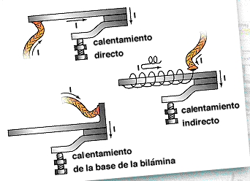
Ilustración 34: Principio de funcionamiento de una unidad térmica.
La Ilustración 34 muestra un esquema del principio de funcionamiento. El calentamiento del bimetal puede ser realizado de varias maneras, la utilizada para los interruptores de calibre superior a 63A es el calentamiento al pie del bimetal (Ilustración 35); esto es así porque de utilizar el calentamiento directo (la corriente circula por el bimetal) o el calentamiento indirecto (la corriente circula por un arrollamiento calefactor alrededor del bimetal) implicaría un gran volumen y costo de la protección, sin embargo se utilizan para calibres inferiores a 63A.
Ilustración 35: Calentamiento a pie de bimetal.
El calentamiento de un bimetal se produce según el mismo principio que el de los conductores, es decir, la temperatura de calentamiento es proporcional al aporte de energía:
$$E=I^{2}. R. t$$
Proporcionada por el paso de la corriente (I) durante un tiempo dado (t). Por tanto, el disparo lo provoca una energía E₀, que sigue la función t = f(I). Ésta está definida en la norma (IEC 60947-2) por un punto concreto (I,t) que corresponde a una sobrecarga del 30% durante 2 horas. Este parámetro determina el bimetal que corresponde al calibre del relé térmico. La curva característica responde a la conocida curva de tiempo dependiente o inverso, cuya característica se muestra en la Ilustración 36.
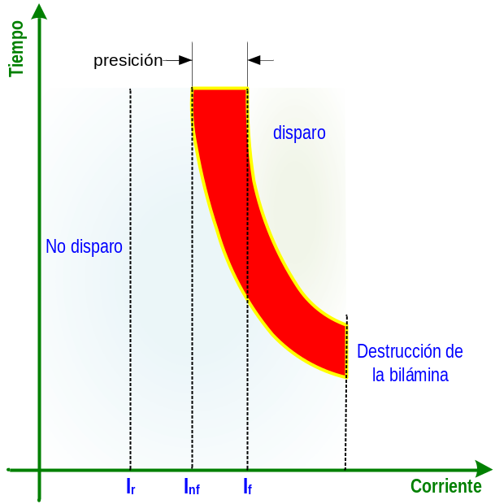
Ilustración 36: Curvas de relés térmicos
En ella se destacan los valores límites de funcionamiento If y de no funcionamiento Inf, cuyos valores están indicados en la IEC 60947-2 y son:
- Inf =1,05 Ir
- If= 1,30 Ir
Con:
- t= 1h para In <63A
- t = 2h para In > 63A
Siendo: Inf: corriente de no disparo. If: corriente de disparo seguro. Ir: corriente de regulación. (Ilustración 37)
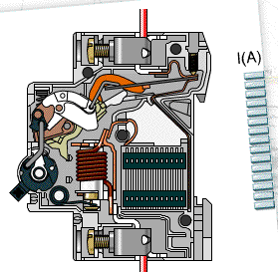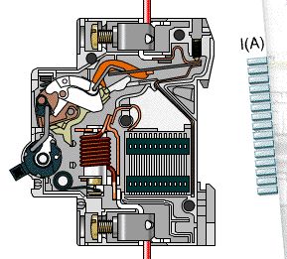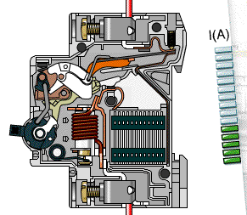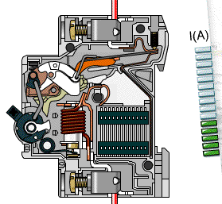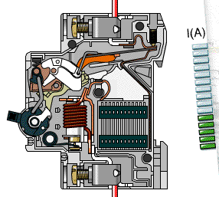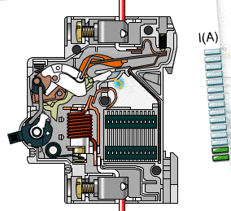
Ilustración 37: Disparo de una unidad térmica

Elemento magnético
Su funcionamiento se basa en la fuerza de atracción ejercida entre piezas de material magnético. Esta fuerza mueve una pieza móvil que acciona el mecanismo mecánico de disparo del interruptor, según se muestra en el esquema de la Ilustración 38.
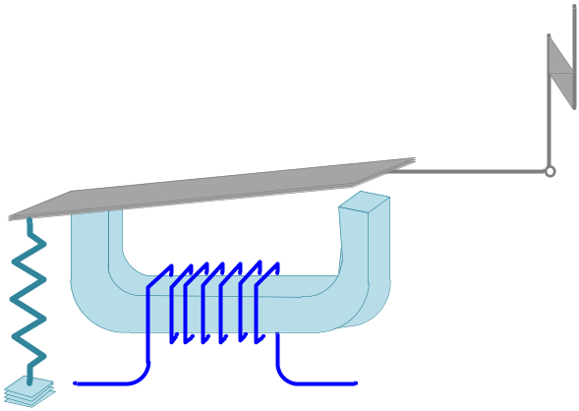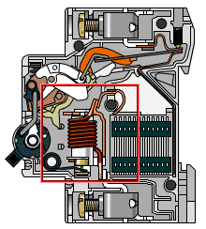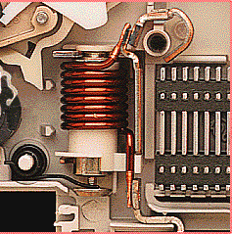
Ilustración 38: Mecanismo de disparo del sistema magnético
Por el arrollamiento circula la corriente principal, la cual superado un dado umbral de corriente (fijo o regulable), produce el accionamiento de la protección. La curva característica corresponde a una recta paralela al eje de tiempos para una corriente Im que corresponde a la corriente de disparo de la protección, la cual se considera de tiempo instantáneo (si no existe temporización). La Ilustración 39 muestra una curva típica de un relé magnético. En la Ilustración 40 puede verse el proceso de disparo.
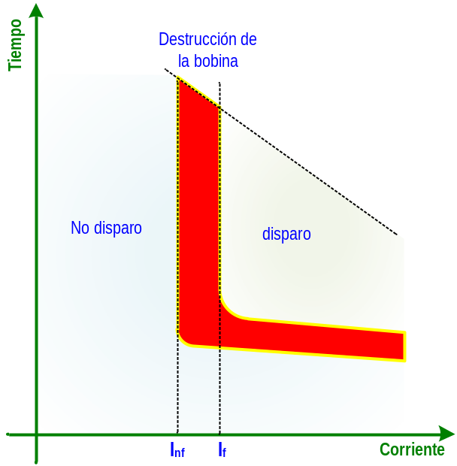
Ilustración 39: Curvas de elementos magnéticos
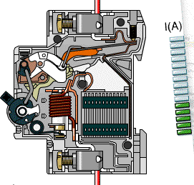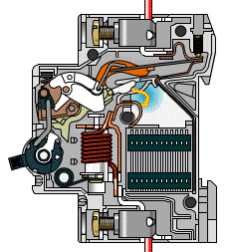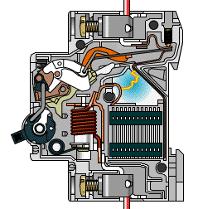
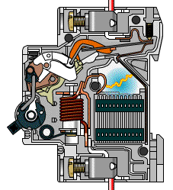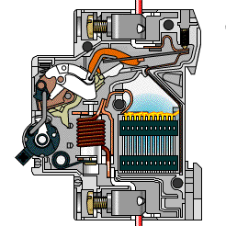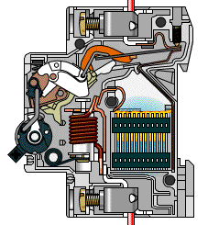
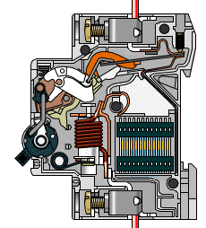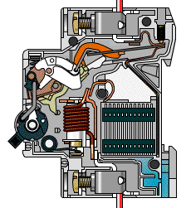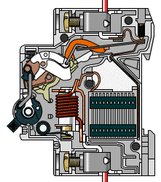

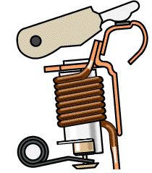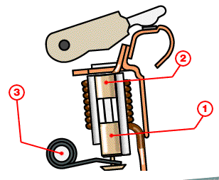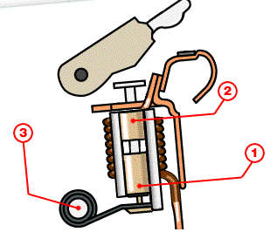
Ilustración 40: Proceso de disparo magnético

Curvas características de los interruptores termomagnéticos modulares
Las curvas de disparo muestran el tiempo de disparo en función de la intensidad de defecto en amperios. Las curvas de disparo de los interruptores automáticos constan de dos partes (Ilustración 41):
- Disparo de protección contra sobrecarga (dispositivo de disparo térmico): cuanta más alta sea la corriente, más corto será el tiempo de disparo.
- Disparo de protección contra cortocircuitos (dispositivo de disparo magnético): si la corriente supera el umbral de su dispositivo de protección, el tiempo de corte será inferior a 10 milisegundos. En el caso de las corrientes de cortocircuito que superan 20 veces la corriente nominal, la representación de las curvas tiempo-corriente no tiene suficiente precisión. El corte de corrientes de cortocircuito altas se caracteriza por las curvas de limitación de corriente, en corriente de pico y en energía.
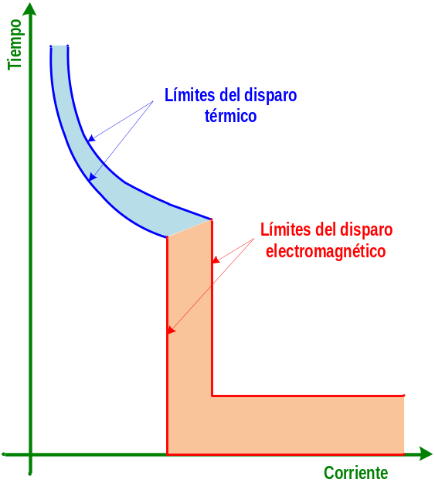
Ilustración 41: Forma típica de una curva de un interruptor termomagnético
Las curvas se expresan, generalmente, en un gráfico tiempo de disparo-relación I/lr, siendo I, la corriente real e Ir el máximo valor de la regulación de la unidad de disparo a la temperatura ambiente de 40°C.
Las unidades regulables tienen la regulación del elemento térmico entre 0,7 y 1 Ir y del elemento magnético es regulable entre 4 y 12,5 Ir.
Estas curvas no pueden ser utilizadas para determinar la solicitación térmica, o en otras palabras la energía que deja pasar el interruptor desde que se inicia el cortocircuito hasta que se elimina completamente. Para determinar el esfuerzo térmico se utilizan curvas de limitación, las cuales veremos más adelante.
Existen distintos tipos de curvas para las interruptores termomagnéticos según el receptor a proteger (Ilustración 42). Ellas son:
- Curva B (equivalente a la antigua curva L: disparo entre 2,6 y 3,85 In): Protección de generadores, de personas y grandes longitudes de cable (en régimen TN e IT).
  - Sobrecarga: térmico estándar.
  - Cortocircuito: umbrales magnéticos fijados por curva B (Im entre 3 y 5 In o 3,2 y 4,8 In según los aparatos, según IEC 60898 e IEC 60947-2 respectivamente).
- Curva C (equivalente a la antigua curva U: disparo entre 3,85 y 8,8 In): Protección de cables alimentando receptores clásicos.
  - Sobrecarga: térmico estándar.
  - Cortocircuito: umbrales magnéticos fijados por curva C (Im entre 5 y 10 In ó 7 y 10 según los aparatos, según IEC 60898 e IEC 60947-2 respectivamente)
- Curva D Protección de cables alimentando receptores con fuertes puntas de arranque:
  - Sobrecarga: térmico estándar.
  - Cortocircuito: umbrales magnéticos fijados por curva D (Im entre 10 y 14 In según IEC 60898 E IEC 60947-2).
- Curva MA: Protección arranque de motores:
  - Sobrecarga: no hay protección.
  - Cortocircuito: umbrales magnéticos fijados por curva MA (Im fijado a 12 In según IEC 60947-2).
- Curva Z, Protección de circuitos electrónicos:
  - Sobrecarga: térmico estándar.
  - Cortocircuito: magnéticos fijados por curva Z (Im entre 2,4 y 3,6 In según IEC 60947-2).
- Clase K, Motores de mucha inercia y transformadores:
  - Sobrecargas estándar.
  - Cortocircuito; magnéticos fijados por curva K (Im entre 8 a 12 veces In, según IEC 60947-2)
- Clase S, Motores de mucha inercia y transformadores:
  - Sobrecargas estándar.
  - Cortocircuito; magnéticos fijados por curva K (Im entre 13 a 17 veces In, según IEC 60947-2)
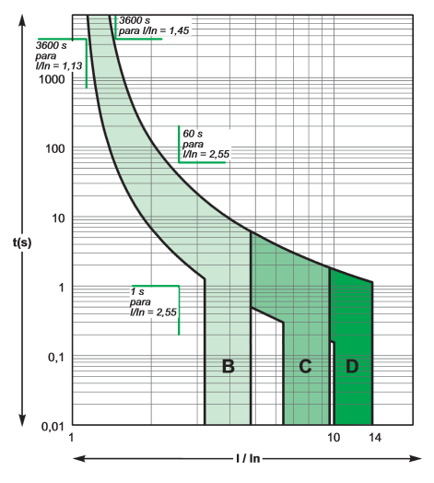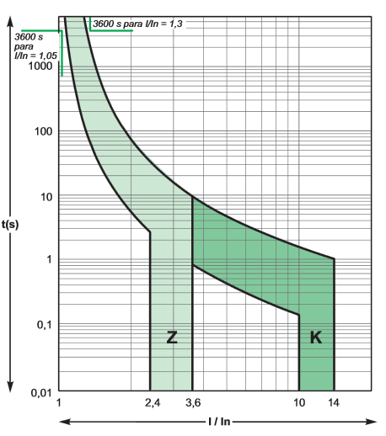
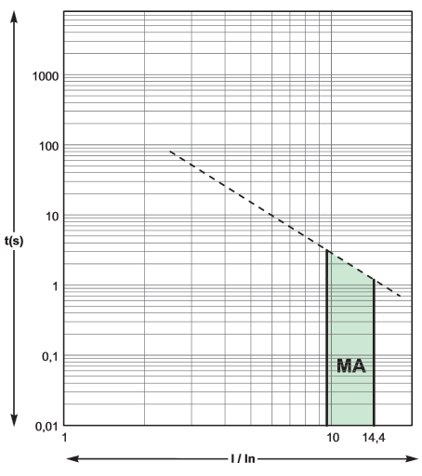
Ilustración 42: Distintos tipos de curvas Termomagnéticas (magnéticas) de un interruptor

Limitación de corriente en los interruptores termomagnéticos modulares
La capacidad de limitación de corriente de un interruptor automático se refleja mediante 2 curvas que dan, como una función de la posible corriente presunta de cortocircuito:
- La corriente de pico real (limitada).
- La solicitación térmica (en A²s); este valor, multiplicado por la resistencia de cualquier elemento a través del cual pasa la corriente de cortocircuito, da la energía disipada por dicho elemento.
Veamos un ejemplo. Supongamos una instalación protegida por un interruptor termomagnético de calibre 25 Amper, curva C. La corriente presenta de cortocircuito es de 9 kA. En la Ilustración 43 izquierda, podemos ver que la corriente máxima que el aparato dejará pasar en pico será de 5000 Amper, reduciendo el valor de la corriente de pico en un 44%. Teniendo en cuenta la Ilustración 43 derecha, la energía que el sistema dejará pasar considerando un tiempo medio de 10 milisegundos de corte, será de 850.000 A²segundo, mientras que por el efecto de la limitación este valor llegará a solo 35.000 A²segundo.
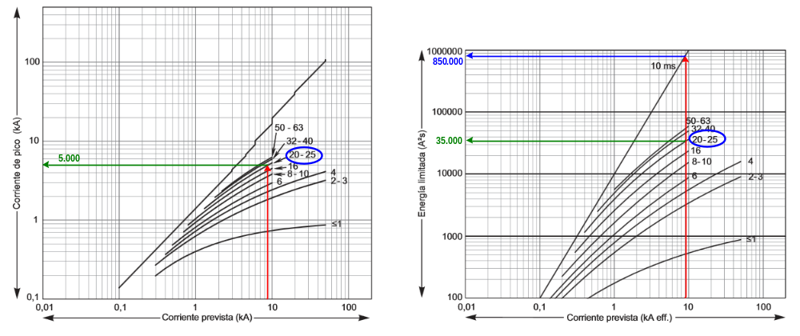
Ilustración 43: Curvas de limitación de los interruptores termomagnéticos
Es verdad que NO todos los interruptores termomagnéticos en la actualidad limiten la corriente de cortocircuito.

Calibres y cantidad de polos
Los calibres comerciales para cada una de las tipos de curva se encuentran tabulados en las normas y son: 1,5 – 3 – 3,5 – 5 – 7,5 – 10 – 15(16) – 20 – 25 – 30(32) – 35 – 40 – 45 – 50 – 63 – 80 – 100 y 125 Amper.
Respecto a la cantidad de polos se tiene:
- 1 polo (unipolares)
- 1 polo más neutro (NO bipolares, ya que solo se protege el polo mientras que el otro cable es de seccionamiento y NO tiene ninguna protección)
- 2 polos (bipolares)
- 3 polos (tripolares)
- 3 polos + neutro (NO tetrapolares, ya que el neutro NO tiene ninguna protección)
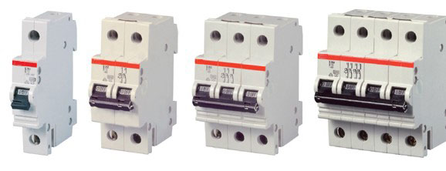
Ilustración 44: Cantidad de polos de los interruptores termomagnéticos

Características de cortocircuito de los interruptores termomagnéticos modulares
Se definen para este caso dos valores de poder de corte: ICU (Intensidad de corte último) e ICS (Intensidad de corte de servicio). Estos se definirán más adelante, pero podemos decir que los nuevos interruptores de este tipo tienen capacidades de ruptura de:
- ICU de 6 a 10 kA
- ICS del 50 al 100% de la ICU

Endurancia de los interruptores termomagnéticos modulares
La cantidad de ciclos de maniobra (cierre más apertura) se expresa, al igual que los contactores, mediante la vida mecánica y la vida eléctrica de los interruptores. Para este tipo de interruptores se estima una vida mecánica de 20.000 ciclos y una vida eléctrica entre 10.000 y 15.000 ciclos de maniobra.

Interruptor automático electrónico

Generalidades
Un interruptor automático consiste en un dispositivo de maniobra asociada a una unidad de disparo, la cual produce la apertura automática del interruptor en el caso de sobrecargas o cortocircuitos, protegiendo de este modo a todos los componentes de la instalación, ubicados debajo del mismo (aguas abajo). (Ilustración 45)
Los interruptores pueden proveer también funciones de control y seccionamiento. Con la adición de accesorios eléctricos auxiliares, el interruptor puede tener:
- Apertura a distancia, con el agregado de un relé de apertura o un relé de baja tensión.
- Control a distancia de un circuito, con el agregado de un mecanismo motorizado.
- Señalización de su posición de abierto – cerrado o apertura por falta con el agregado de contactos auxiliares.
- Medición.
- Comunicación.
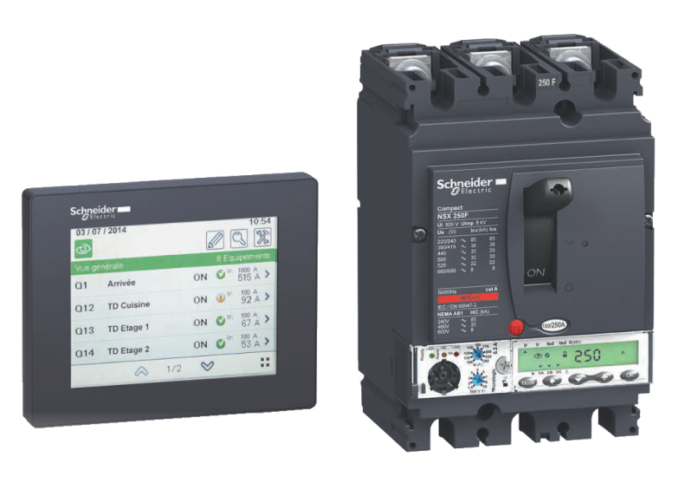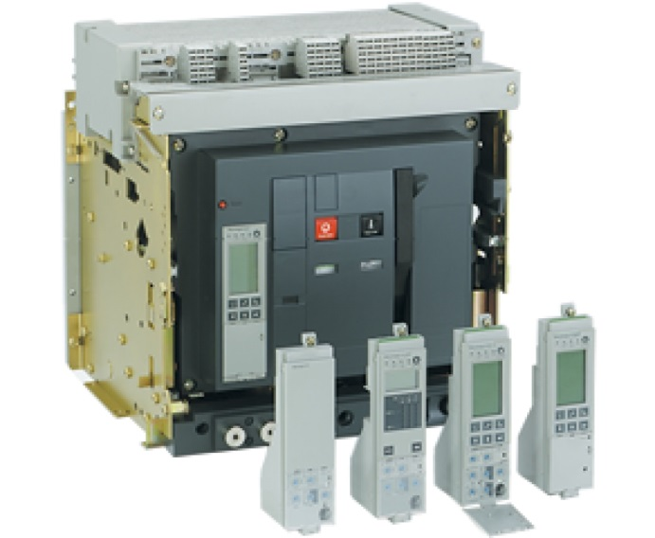
Ilustración 45: Interruptor automático electrónico
Las unidades electrónicas, también conocidas como unidades de control, ofrecen una protección simple y segura para las redes de baja tensión. Para entender su funcionamiento vamos considerar tres bloques funcionales como se muestra en la Ilustración 32¡Error! No se encuentra el origen de la referencia.. Este relé tiene: captadores, un sistema electrónico de tratamiento de la información, un sistema de mando y un actuador.

Captadores
Por una parte, los captadores de corriente producen una imagen de la corriente a medir y por otra, para tener una mayor seguridad de funcionamiento, producen la alimentación electrónica del relé (relés “autoalimentados”). Como estos captadores deben realizar esta doble función (medida y alimentación del relé), utilizan un circuito magnético (“TC de hierro”).

Tratamiento de la información
Este tratamiento tiene, esquemáticamente, las siguientes unidades funcionales (Ilustración 47):
- Función (1): digitalizar la señal suministrada por el captador con la ayuda de un convertidor analógico/digital para seguir en tiempo real la evolución de la corriente.
- Función (2): compensar la saturación del TC (si es necesario). En efecto, los TC con núcleo magnético se pueden saturar con grandes valores de corriente y este fenómeno aumenta en caso de elevación de la temperatura (Ilustración 46).
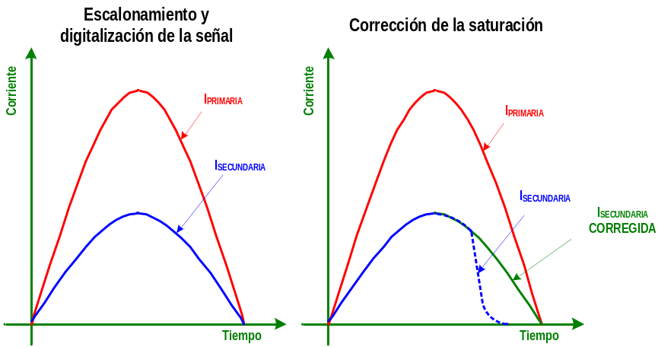
Ilustración 46: Escalonamiento y corrección de la posible saturación de un TC.
- Función (3): calcular el valor RMS de la corriente primaria.
- Función (4): comparar el valor RMS con los umbrales de ajuste predeterminados por el usuario. Según el valor, esta comparación se hace con o sin temporización; al sobrepasarse el umbral, la circuitería electrónica dará una orden eléctrica a un actuador que la transformará en una acción mecánica de disparo del interruptor automático.
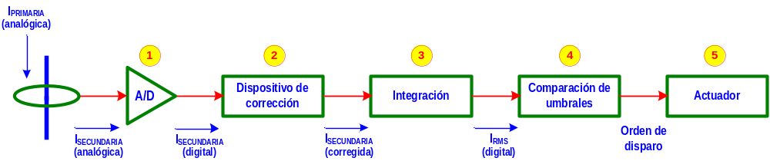
Ilustración 47: Esquema funcional tratamiento de la información

Actuador
La problemática del actuador es realizar esfuerzos instantáneos muy importantes sin, por otra parte, consumir demasiada corriente eléctrica. Su acción requiere realizar un esfuerzo de varios Newtons en algunos milímetros, es decir, producir algunos Julios durante algunos milisegundos, o sea, algunas centenas de Watt.
Por tanto, un actuador debe tener un rendimiento muy elevado, lo que excluye la utilización de electroimanes (bobinas) e implica la utilización de sistemas con energía potencial. Gracias a esto, es posible el disparo ultrarrápido del interruptor automático en todas las circunstancias.

La protección térmica
La protección térmica (llamada en los sistemas electrónicos, retardo largo o largo retardo). El relé con tecnología digital utiliza el modelo de calentamiento y enfriamiento de un conductor. De hecho, modeliza la temperatura del conductor calculando su calentamiento en tiempo real siguiendo su ecuación térmica. Una buena aproximación consiste en considerar que el calentamiento y el enfriamiento de un cable entre $"t"$ y $"t+∂t"$ se hace según los siguientes principios físicos.
- Calentamiento: resulta del aporte de calorías, especialmente por efecto Joule:
$$A.i^{2}.∂t$$
Siendo A una constante que depende de la resistencia, de la masa y del calor específico del conductor
- Enfriamiento: es el resultado de las pérdidas por conducción, convección y radiación. Estas pérdidas son prácticamente proporcionales a la diferencia entre la temperatura del conductor y la temperatura ambiente, es decir, un calentamiento θ. O sea, en total:
$$-λ.θ.∂t$$
Siendo λ función de las características físicas y geométricas de la instalación del cable.
La ecuación térmica del cable es:
$$∂θ=A.i^{2}.∂t-λ.θ.∂t$$
$$τ.\frac{∂θ}{∂t}+θ= A.i^{2}.t$$
Siendo $τ=1/λ$ constante de tiempo térmica del conductor. Si se procede por muestreo digital a la frecuencia f tal que:
$$∂t=\frac{1}{f}$$
Se obtiene una ecuación digital equivalente a:
$$θ_{t+∆t}=\left(1-α\right).θ_{t}+β.i^{2}.t$$
$$∂θ=θ_{t+∆t}- θ_{t} ; α=\frac{1}{τ.f} ; β=A ; ∂t=\frac{A}{f}$$
$$θ_{k+1}=\left(1-α\right).θ_{k}+β.I_{k}^{2}$$
Si la medida en el instante t representa la késima medida y en el instante “t + dt”, la (k + 1) ésima. La resolución de esta ecuación digital permite por tanto la modelización exacta del calentamiento de un conductor. Ahora bien, la ecuación, que representa la temperatura calculada por muestreo, no es ni más ni menos que la función de transferencia numérica de un filtro paso bajo de 1er orden (Ilustración 48) al que se aplica como señal de entrada $I_{k}^{2}$, o sea:
$$S_{k+1}=S_{k}+γ.\left(I_{k}^{2}-γ{.S}_{k}\right)=\left(1-γ\right){.S}_{k}+γ.I_{k}^{2}$$
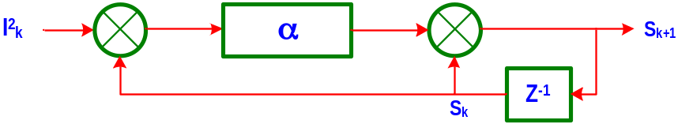
Ilustración 48: Algoritmo de filtrado (R) del filtro digital de paso bajo.
“S_{k+1} representa el valor eficaz de la corriente después de k + 1 muestras. Por este motivo, la instalación de un filtro de este tipo da simplemente la temperatura del cable por su equivalente en valor eficaz de la corriente.
Las ventajas de la tecnología digital pueden expresarse:
- Permite calcular, de forma muy simple $I_{k}^{2}$ .
- Permite calcular el valor eficaz de la corriente, y por tanto de su calentamiento, en un período de tiempo compatible con las constantes de tiempo de los conductores (del orden de varios minutos a varias horas, porque los conductores tienen, según su sección, diferentes inercias térmicas ($τ$). Esta característica está integrada en el filtro integrador “IIR” (Infinite Impulse Response) del algoritmo de cálculo; la constante de tiempo se define según el dimensionamiento del interruptor automático porque éste depende de la sección y de la inercia térmica de los cables que ha de proteger,
- El análisis de esta ecuación en tiempo real indica que este cálculo es independiente de la frecuencia de red.
Esta gestión del calentamiento, que permite seguir la evolución de los calentamientos/enfriamientos de los conductores, se llama también “memoria térmica” del relé electrónico.

Protección térmica: Largo Retardo (LR) y memoria térmica.
El comportamiento térmico de un cable definido por la ecuación hallada corresponde también a la función “Largo retardo” del interruptor automático electrónico. Protege los cables y receptores contra las sobrecargas.
El valor de la temperatura θ (o su equivalente, corriente I_{ef} calculada por el filtro digital) se compara con el valor de ajuste del umbral de largo retardo, ligado al límite admisible θm (Ilustración 49) realizando así la Ia equivalencia digital de la función de un bimetal.
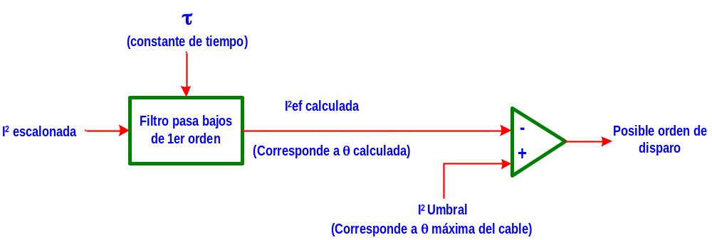
Ilustración 49: Realización de la función Largo Retardo LR
El conocimiento permanente del equivalente de la temperatura del cable proporciona, mientras no se sobrepase el valor θm, posibilidades nuevas en la protección de la carga y del cable, como son:
- La indicación de la sobrecarga y la gestión de la salida protegida: Esta indicación es posible desde el momento en que se rebasa la corriente de ajuste o ciertos umbrales preajustados, lo que permite el control de la carga de la derivación. El usuario puede también prevenir un disparo por sobrecarga desconectando alguna derivación no preferente. Este tipo de información abre el camino hacia los automatismos de distribución.
- La memorización de los calentamientos después de un corte de alimentación Si una sobrecarga provoca el disparo de un interruptor automático o si se produce un corte en la alimentación eléctrica aguas arriba (conmutación de la carga sobre la fuente de emergencia, por ejemplo) se produce como consecuencia un enfriamiento continuo. Pero en este caso, al no estar alimentado el circuito electrónico, la gestión es diferente.
En cuanto se produce el corte, la variación en el tiempo de la temperatura de los conductores sigue la de la tensión de descarga de un circuito con una constante de tiempo muy larga (similar a la constante térmica de los conductores). Al volver la alimentación, por la conexión del interruptor automático o el reenganche de la carga, el circuito electrónico del relé recupera el valor de la tensión residual que se utilizará como nueva temperatura inicial de los conductores en el algoritmo de filtro que modeliza el calentamiento de los conductores.

Protección contra cortocircuitos (Corto Retardo – CR)
La función corto retardo protege la red contra sobreintensidades elevadas (en general, en distribución, del orden de 10 In, ajustable por el usuario). Ésta se efectúa, de la misma manera que la protección de largo retardo, mediante un filtrado, pero el valor eficaz de la corriente es tratado en un periodo de tiempo (algunos milisegundos) compatible con la rapidez de actuación necesaria para esta función. En el tratamiento de la información puede estar integrado también un retardo intencionado ajustable por el usuario (Ilustración 50).
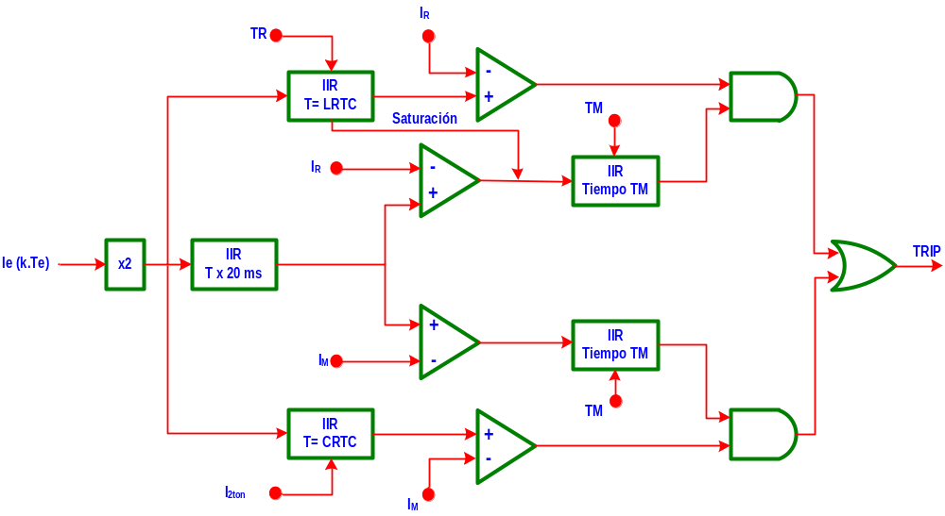
Ilustración 50: Estructura del conjunto de filtros largo retardo y corto retardo.

Protección instantánea
La protección instantánea protege contra cortocircuitos francos. El tratamiento se hace sobre el valor de pico no filtrado. No tiene temporización. La protección de largo retardo, de corto retardo e instantánea dan la curva de disparo de un interruptor automático con relé electrónico (Ilustración 51).
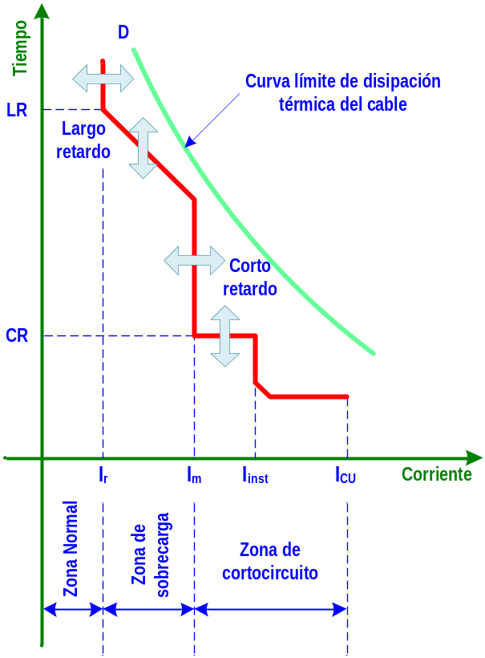

Ilustración 51: Curvas de disparo de un interruptor automático electrónico
Las protecciones electrónicas deben contar con una alimentación auxiliar para su funcionamiento la que puede ser por: alimentación independiente o alimentación de la red a proteger o alimentación por la corriente de defecto. Esta última técnica es la utilizada en las unidades de control usadas en los interruptores, para realizar la operación de protección (sin fuente auxiliar).Las unidades de control pueden utilizarse para cualquier aplicación de protección (cables, transformadores, generadores, etc.) y ofrecen una serie de ventajas que vamos a enumerar:
- Precisión del valor de disparo: entre 1,05 y 1,20 para la protección de tiempo largo (LT) y ±15% para la protección de tiempo corto (ST).
- Insensibilidad a la temperatura ambiente de la característica de disparo.
- Obtención de varias formas de curvas características.
- Control y monitoreo de carga, mediciones, indicación de la causa del disparo (sobrecarga, cortocircuito o falla de tierra), transmisión de datos y test.

Curvas características
Las unidades de control permiten tos siguientes ajustes:
- Protección retardo de tiempo largo contra sobrecargas, Ir es ajustable entre 0,4 y 1 In, donde In es la corriente nominal del sensor o del interruptor.
- Protección retardo de tiempo corto contra cortocircuitos, Im es ajustable desde 1,5 o 2,5 hasta 10, desde 2 o 3 hasta 8 o desde 0,4 a 15 Ir dependiendo del dispositivo, donde Ir es la regulación de la corriente de tiempo largo.
- protección instantánea fija o ajustable dependiendo del tipo de unidad de control e independiente de las regulaciones de tiempo largo y corto.
- Protección de falla a tierra para prevenir riesgos de incendio.
Las curvas dadas en los catálogos indican la banda de tolerancia de la protección, es decir, la curva inferior indica los tiempos de no disparo, mientras la curva superior indica el tiempo de disparo seguro. La Ilustración 52 muestra una curva característica de una protección electrónica. Donde para esta curva:
    - In: corriente nominal del sensor (montado en el interruptor).
    - Ir: regulación de tiempo largo.
    - tr: banda de temporización de retardo.
    - Im: regulación de tiempo corto (banda de temporización 0,1-0.2-0,3)
    - ---: para Ir = In
La función R es una característica de algunos tipos de protecciones que habilitándola permite ampliar el límite de selectividad entre dos interruptores (este tema lo veremos en selectividad más adelante).
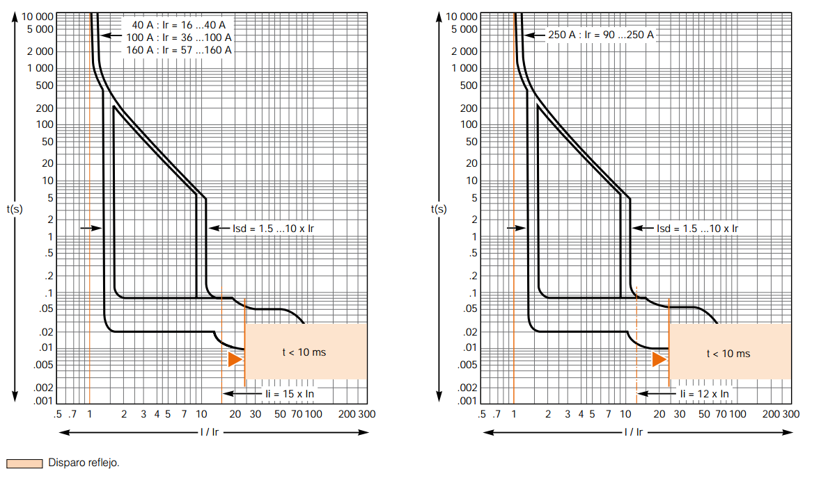
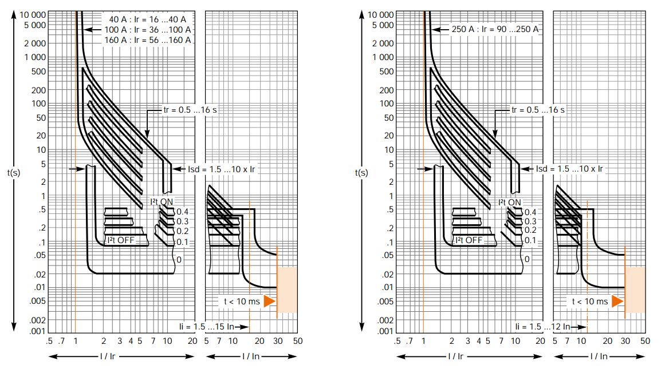
Ilustración 52: Curvas de una unidad electrónica

Dispositivos de protección contra falla a tierra
Como dijimos al comienzo, la falla a tierra puede alcanzar valores variados que dependen de la característica de la falla (contacto directo o perforación de aislantes) y del régimen de conexión del neutro (puesto a tierra, puesta al neutro o neutro aislado).
En el caso de fallas de valores elevados de corriente (miles de amperes) que se producen, generalmente por un cortocircuito monofásico, los dispositivos de protección contra cortocircuitos cumplen satisfactoriamente la función de protección.
El problema se tiene para las fallas de bajas corrientes (decenas de amperes) las cuales son características de fallas de aislación de los cables, motores, máquinas, etc.
Para este último tipo de falla los dispositivos de protección contra cortocircuitos son insensibles pues están regulados para corriente elevadas, si queremos utilizarlos deberíamos tener regulaciones bajas, pero eso implicaría tener una interferencia con los valores nominales de corriente de la instalación que pueden ser mayores a los valores de falla.
Las consecuencias de estas fallas traen como consecuencia sobre la instalación peligro a bienes y personas:
- A los bienes, nos referimos al riesgo de incendio que pueden producir una corriente de falla pequeña mantenida en el tiempo. Debemos recordar que el 70% de los incendios se deben a accidentes eléctricos.
- A las personas, nos referimos a la posibilidad de una descarga eléctrica que puede recibir, cuando se produce un contacto eléctrico indirecto (un conductor de fase se pone en contacto con una masa metálica, por ejemplo la carcasa de un motor, la que adquiere un potencial respecto de tierra, tensión de contacto, que puede ser puenteada por alguna persona en forma casual).
Esto lleva a colocar protecciones, independientes de la protección contra sobrecargas y cortocircuitos, con umbrales de funcionamiento menores a las protecciones convencionales (desde 30mA hasta 250A).
El funcionamiento de estas se basa en la medición de la corriente diferencial, conocida como corriente de fuga, que se produce en un circuito cuando ocurre una falla de aislación.

Interruptores automáticos en caja moldeada

Introducción
Hemos visto las formas tecnológicas de construcción de los interruptores modulares. En este apartado estudiaremos los interruptores de caja moldeada, los cuales tienen principios de los interruptores termomagnéticos (hasta 250 Amper y cada vez menos ya que tienden a desaparecer) y de los interruptores automáticos electrónicos (desde 0 hasta 6.000 Amper).
Estos tipos de interruptores de caja moldeada tienen conceptos diferentes aunque compartan alguna tecnología ya que la forma constructiva es diferente. Los sistemas de captación y orden de disparo pueden obedecer a los mismos principios que los modulares (como se dijo hasta 250 Amper) pero la forma de corte y el poder de corte serán muy superior a estos, con tecnologías totalmente diferentes.

Tipos de interruptores automáticos en caja moldeada
En una primera aproximación los interruptores podrán ser:
- Interruptor automático: Dispositivo de maniobra mecánico capaz de establecer. conducir y cortar corrientes bajo condiciones normales y también establecer, conducir por un tiempo determinado y cortar corrientes bajo condiciones anormales, por ejemplo cortocircuitos.
- Interruptor automático limitador de corriente: Interruptor de potencia con un tiempo de interrupción lo suficientemente corto como para prevenir que la corriente de cortocircuito alcance su valor pico.

Características de un interruptor automático
Vamos a definir algunas características técnicas de los interruptores de baja tensión definidas en la IEC 60947-2 y que nos van a permitir efectuar la selección del interruptor en función de la información ofrecida por el fabricante en los catálogos. Para aclarar, veamos las leyendas que aparecen en los interruptores de este tipo en la Ilustración 53Ilustración 52.
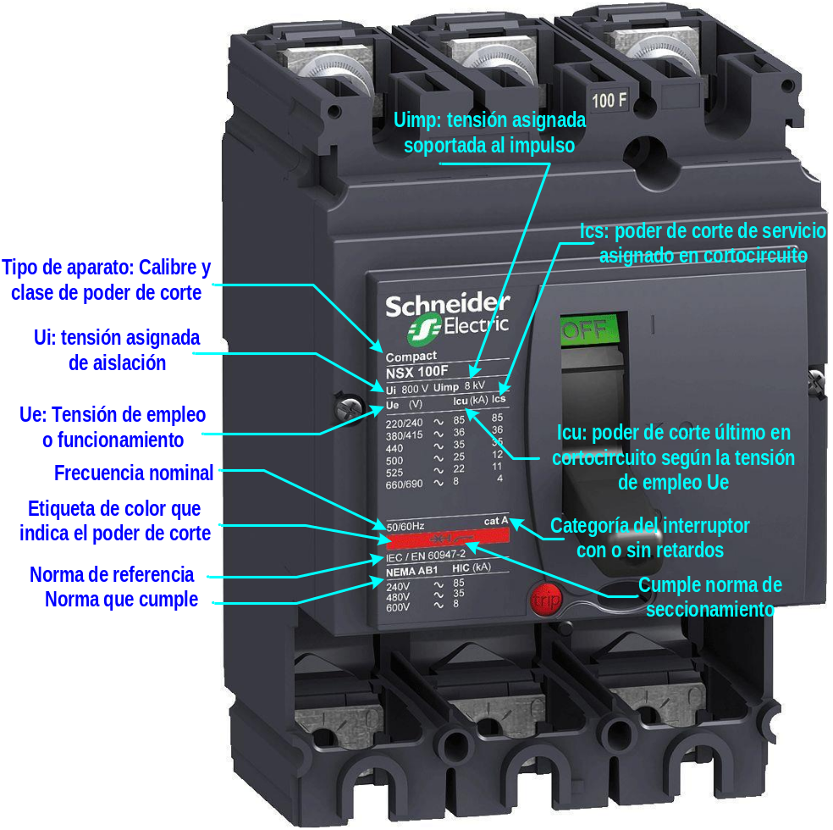
Ilustración 53: Leyendas que aparecen en los interruptores automáticos de caja moldeada
Desarrollaremos en adelante cada uno de las características técnicas indicadas en la ilustración anterior.

Tipo de interruptor
  - Números de polos : 3 o 4 (Ilustración 54)
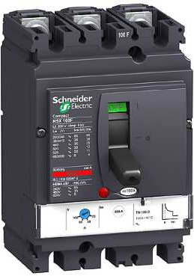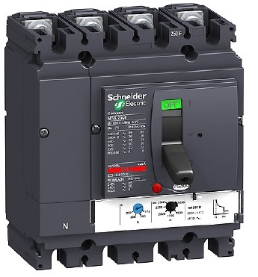
Ilustración 54: Interruptores tetrapolares y tripolares
  - Clase de corriente: A.C. o C.C.

Valores nominales y límites del circuito principal

Tensión
- Tensión de operación (Ue): Valor de tensión, el cual combinado con la corriente de operación determina la aplicación del equipo y a la cual se refiere los ensayos y categoría de utilización.
- Tensión de aislación (Ui): Valor de tensión a la cual son referidos los ensayos dieléctricos de tensión y distancias de aislación.
- Tensión de impulso resistida (Uimp): Valor pico de la onda de impulso de forma y polaridad determinada, que es capaz de resistir el equipo sin falla, bajo condiciones especificadas de ensayo. La forma de onda es la simulación de un impulso atmosférico conocida como 1,2/50 μs.

Corriente
- Corriente de operación (Ie): Valor de corriente establecido por el fabricante y tiene en cuenta la tensión de operación, frecuencia, categoría de servicio y categoría de utilización.
- Corriente térmica convencional en aire (Ith): Valor máximo de corriente, definida por el fabricante, a utilizarse en los ensayos de los equipos instalados al aire libre. Este valor deberá por lo menos, igual al máximo valor de la corriente de operación del equipamiento en aire libre para el servicio de 8h.
- Corriente térmica convencional en caja (Ithe): Valor máximo de corriente, definida por el fabricante, a utilizarse en los ensayos de los equipos. instalados en caja. Este valor deberá por lo menos, igual al máximo valor de la corriente de operación del equipamiento en caja para el servicio de 8 h.
- Corriente nominal (In): Valor de corriente, definido para el fabricante, que puede conducir el interruptor en servicio ininterrumpido, este valor es igual a Ith.

Frecuencia nominal
Es la frecuencia para que el fabricante lo haya construido.

Categoría de servicio
Para el interruptor se definen dos tipos de servicio:
- Servicio de ocho horas: los contactos del interruptor permanecen cerrados conduciendo una corriente tal que el interruptor alcance el equilibrio térmico. pero no más de 8 horas.
- Servicio ininterrumpido: los contactos permanecen cerrados conduciendo una corriente, sin interrupción por períodos mayores a 8 horas (días, semanas, meses, años, etc.).

Características de cortocircuito:
A continuación se definen una serie de características, que son muy importantes tener en claro y se refieren a la cualidad del interruptor a soportar, cortar y/o establecer corrientes de cortocircuito. Cuando recibimos un catálogo de un interruptor y necesitamos saber los valores del poder de interrupción de un interruptor para una determinada aplicación, nos encontramos que existen dos valores de capacidad de interrupción para el mismo interruptor y a las mismas tensiones que se definen de la siguiente manera:
- Poder de interrupción de cortocircuito último (Icu): Es el valor de corriente de cortocircuito de interrupción asignado por el fabricante para la tensión de operación y condiciones de ensayo especificadas, correspondiente a la secuencia de operación O-t-CO. Se expresa como el valor eficaz de la corriente de interrupción presunta, en KA (valor eficaz de (a componente simétrica).
- Poder de interrupción de cortocircuito de servicio (Ics): Es el valor de corriente de cortocircuito de interrupción asignado por el fabricante para la tensión de operación y Condiciones de ensayo especificadas, correspondiente a la secuencia de operación O-t-CO-t-CO. Se expresa como un porcentaje de Icu (generalmente 50 o 100% Icu).
Vamos a aclarar el concepto de estos dos poderes de interrupción.
La corriente Icu representa la máxima corriente que el interruptor puede verse precisado a cortar. Decimos “puede verse” por la siguiente razón; cuándo realizamos el estudio de cortocircuito de una instalación las hipótesis que se toman son máximas, esto quiere decir que hay factores que no se tienen en cuenta (resistencias de los interruptores, conexiones; cortocircuito en borne del interruptor, desprecio de la resistencia del arco, etc.) y hacen que los valores resultantes sean mayores a los reales. Esto lleva a la conclusión que la corriente de cortocircuito que en realidad se va a producir en una instalación es bastante menor al calculado.
De todos modos, las corrientes de cortocircuito deben ser cortadas por el interruptor, sin que ello comprometa la continuidad del servicio (retorno inmediato) y seguridad de la instalación.
Por esta razón la IEC 60947-2 define el poder de interrupción de servicio Ics, para la cual el interruptor debe soportar tres aperturas sucesivas y seguidamente debe realizarse el ensayo del aparato, calentamiento a In, rigidez dieléctrica, relés y mecanismo de disparo. Es decir que se verifica la capacidad del interruptor de asegurar el servicio normal, incluso después de haber interrumpido muchas corrientes de cortocircuito.

Corriente admisible de breve duración (Icw)
Es el valor de corriente más elevada que el interruptor, sin relés instantáneos, que es capaz de soportar por un tiempo determinado sin que las partes activas soporten un recalentamiento tal que altere de manera irreversible las características del material aislante.
Para C.A. es el valor eficaz de la componente de la corriente de cortocircuito presunta, asumida constante durante el tiempo establecido. El tiempo asociado con la corriente admisible de breve duración deberá ser como mínimo 0,05s, preferiblemente: 0,1 - 0,25 - 0,5 - 1 seg. El valor no deberá ser menor que los valores mostrados en la Tabla 1

Corriente nominal In (A) | Corriente admisible de breve duración Icw valores (kA) mínimos
In < 2500 | I₂ In (5 KA como mínimo)
In > 2500 | 30 kA
Tabla 1: Valores máximos para la I_{CW}

Poder de cierre de cortocircuito (Icm)
Es el valor máximo de corriente que el interruptor es capaz de establecer cuando cierre con un cortocircuito en su salida.
Este valor es asignado por el fabricante para la tensión de operación, frecuencia nominal y un factor de potencia especificado para A.C., o constante de tiempo para C.C. Este valor implica que el interruptor estará habilitado para establecer la corriente correspondiente a su capacidad y a la tensión correspondiente a su tensión de operación. Está expresado como el máximo valor pico de corriente presunta y está dado por un múltiplo de la capacidad de interrupción de cortocircuito último Icu, según se indica en la Tabla 2.
Poder de interrupción de cortocircuito Icu (kA eficaces) | Factor de potencia | Valor mínimo requerido para n = Icm/Icu
4,5 < Icu ≤ 6 | 0,7 | 1,5
6,0 < Icu ≤ 10 | 0,5 | 1,7
10 < Icu ≤ 20 | 0,3 | 2,0
20 < Icu ≤ 50 | 0,25 | 2,1
Icu > 50 | 0,2 | 2,2
Tabla 2: Máximo valor pico de corriente presunta

Categoría de utilización
Se define en relación a si el interruptor está diseñado específicamente para selectividad por medio de un retardo de tiempo intencional con respecto a otro interruptor en serie ubicado aguas abajo (del lado de la carga), en condiciones de cortocircuito. Las categorías de utilización son las siguientes:
- Categoría A: Interruptor no diseñado específicamente para selectividad con otro dispositivo de protección contra cortocircuitos en serie sobre el lado de la carga, es decir sin retardos de tiempo estipulados para la selectividad bajo condiciones de cortocircuitos, es el caso de los interruptores automáticos en caja moldeada Compact.
- Categoría B: Interruptor diseñado específicamente para selectividad con otro dispositivo de protección contra cortocircuitos en serie sobre el lado de la carga, es decir con un corto retardo intencional de tiempo (que puede ser ajustable) estipulado para la selectividad bajo condiciones de cortocircuitos. Los interruptores están diseñados para soportar un cortocircuito de corriente inferior a Icw durante el tiempo de retardo a la desconexión.
Para los de categoría B la IEC 60947-2 impone un ensayo adicional que consiste en verificar la capacidad para soportar, desde el punto de vista térmico y electrodinámico (sin repulsión de contactos que provoque un deterioro prematuro), la corriente Icw durante el tiempo de retardo a la desconexión.

Elección de un interruptor automático

Generalidades
En este punto veremos los criterios de selección de un interruptor automático. Cuando se seleccione un interruptor automático, deberán analizarse tas siguientes características de la instalación:
- Características del sistema donde se instalará el interruptor.
- La exigencia de continuidad del servicio.
- La regulación y elección de las protecciones.
Para comenzar debemos como mínimo conocer los siguientes datos:
- Corriente nominal o de carga Is a conducir.
- Valor de la corriente de cortocircuito Icc en los puntos de instalación del o los interruptores.
La elección del interruptor automático se realiza, como siempre, comparando su intensidad de regulación Ir con la corriente de carga, y su poder de corte Icu con la máxima corriente de cortocircuito prevista. Estas dos comparaciones o reglas básicas se describen en la norma de instalación UNE 20.460.
La IEC 60947-2 ha definido la nueva característica Ics, capacidad de ruptura en servicio, como la aptitud de un aparato para asegurar un servicio completamente normal, después de cortar un cortocircuito de valor “probable”.
Aunque no había todavía ninguna regla en las normas de instalación (UNE 20 460, IEC 364 o NF C 15-100) que correspondiera a la utilización de la característica Ics, es importante y prudente, en beneficio de una óptima continuidad del servicio, elegir un aparato cuya característica Ics sea tal que: Ics ≥ Ics probable.

Interruptores automáticos instalados cerca de una fuente de energía
Nos referimos a los aparatos instalados en la cabecera o acometida general, en acoplamiento de cuadros o a la salida del “cuadro general de BT”, que, debido a su proximidad con los transformadores, deben de asegurar la protección contra defectos con muy poca impedancia. Así sucede que los defectos monofásicos fase/ neutro o fase/CP son del mismo orden de magnitud que los Icc trifásicos, debido a que son muy bajas:
- las impedancias homopolares de las fuentes,
- las resistencias de conexión,
- la impedancia de conexión entre la fuente y el aparato de protección.
En estas condiciones las corrientes de cortocircuito probables están próximas al valor teórico Icc previsto.

Interruptores automáticos de calibre menor utilizados lejos de las fuentes de energía
Estos aparatos, instalados generalmente en los cuadros de distribución, protegen los cables de unión entre cuadros o entre cuadros y receptores.
En este caso, los cortocircuitos probables se ven muy atenuados ya que, de producirse, son casi siempre monofásicos o bifásicos y situados al final de cables protegidos.
Puede estimarse que su valor llegará, como máximo, al 80% de la Icc bifásica calculada en el inicio de la canalización.
Los cálculos demuestran que la corriente de cortocircuito probable es, en la mayor parte de los casos, inferior al 50% de la Icc prevista.
Sin que ésta sea una regla de instalación desde el punto de vista estricto de las normas, utilizar en este caso interruptores automáticos cuya Ics sea ≥ 50% es una norma de precaución para la longevidad de la instalación.

Características del sistema
- Tensión: La tensión nominal del interruptor, debe ser superior o igual a la tensión de línea del sistema.
- Frecuencia: La frecuencia nominal del interruptor, debe corresponder con la frecuencia del sistema. Los interruptores operan en 50 Hz o 60 Hz (también pueden operar en 400 Hz o CC.).
- Corriente: La corriente nominal del interruptor, debe ser superior o igual a la corriente conducida por el cable (o carga conectada) y menor que la corriente admisible por el cable.
- Temperatura ambiente: si el valor de temperatura en (as inmediaciones del interruptor o en el interior del tablero donde está instalado, es distinta a su temperatura nominal asignada (+40 °C), deberá considerarse la desclasificación de la corriente nominal que puede conducir el interruptor en un factor que se indica en tablas o gráficos en los catálogos correspondientes.
- Poder de interrupción: El poder de interrupción de cortocircuito final del interruptor (Icu), debe ser por lo menos igual al valor de la corriente de cortocircuito presunta en el punto de instalación del mismo. Se admite una excepción donde el valor del poder de cortocircuito puede ser menor que el valor de la corriente de cortocircuito presunta. Es cuando “aguas arriba” del interruptor, se halla instalado un interruptor con un poder de apertura y limitación de corriente, capaz de (limitar el valor I².t, a un valor menor al que el interruptor y el cable protegido puedan soportar. La técnica de Filiación o “protección de respaldo”, ofrece esta protección.
- Altitud: deberá efectuarse una desclasificación en corriente, si el interruptor va a instalarse a una altitud mayor 2000m. Esto se debe a que a mayor altura la densidad y presión del aire son menores, lo que dificulta la circulación del aire para su ventilación y el corte del arco eléctrico durante la apertura.
- Número de polos: El número de polos depende del sistema de instalación del neutro (TT, TN e IT) y de la función requerida (protección, control o seccionamiento).

Continuidad de servicio
Depende del grado de continuidad o calidad de servicio requerido por la instalación, la elección del interruptor puede realizarse para:
- Selectividad total entre dos dispositivos ubicados en serie.
- Selectividad parcial entre dos dispositivos ubicados en serie.

Regulación y elección de las protecciones

Protección de personas contra contactos indirectos
Las medidas a tomar para la protección contra contactos indirectos, con un interruptor automático dependen del sistema de instalación del neutro adoptada.
En sistemas TT, la protección es provista por dispositivos de protección de corriente residual.
En sistemas TN o IT, esta protección es provista generalmente por los dispositivos de protección contra cortocircuitos (se debe hacer un estudio de la corriente de falla en función de las secciones de los conductores).
En sistemas IT, la protección se basa en una continuo monitoreo de resistencia de aislamiento (vigiladores de aislamiento).

Protección de cables
En el caso de cortocircuito, el interruptor debe limitar el valor I².t a un valor menor que el admisible por el cable.
Esto puede hacerse comparando la característica R del dispositivo de protección (de las curvas de limitación del interruptor) y el valor que el cable puede soportar (normalmente dado por el fabricante del cable como una formula I².t = k.S, siendo S la sección del cable y k una constante dada por el fabricante en función del tipo de cable).
Además el interruptor debe proteger al cable en el caso de un cortocircuito en el final del mismo. La tabla de la Tabla 3 da valores orientativos del I².t [A².s] resistido por los cables.
mm² |  | 1,5 | 2,5 | 4 | 6 | 10 | 16 | 25 | 32 | 50
PVC | Cu | 2,97 | 8,26 | 21,2 | 47,6 | 132 | 340 | 826 | 1620 | 3310
PVC | Al |  |  |  |  | 54,1 | 139 | 338 | 664 | 1350
XLPE | Cu | 4,1 | 13,9 | 29,2 | 65,6 | 182 | 469 | 1390 | 2230 | 4560
XLPE | Al |  |  |  |  | 75,2 | 193 | 470 | 923 | 1880
Tabla 3: Valores resistidos por los cables (multiplicar por 10.000)

Protección de transformadores
- Un solo transformador (Ilustración 55): Si el transformador está situado en el centro de transformación de un cliente, algunas normas nacionales exigen el uso de un interruptor automático de baja tensión en el que los contactos abiertos sean claramente visibles. Vemos un ejemplo: se dese seleccionar un interruptor automático principal de una instalación suministrada a través de un transformador trifásico de alta tensión/baja tensión de 250 kVA (400 V) en el centro de transformación de un cliente.
$$I_{n}=\frac{250 kVA}{\sqrt{3}. 400 V}=360 Amper$$
$$I_{SC}=8,90 kA$$
Un Compact NS400N con una unidad de disparo con un margen ajustable entre 160 y 400 A y una capacidad de corte de cortocircuito (Icu) de 45 kA resultaría adecuado en este caso.
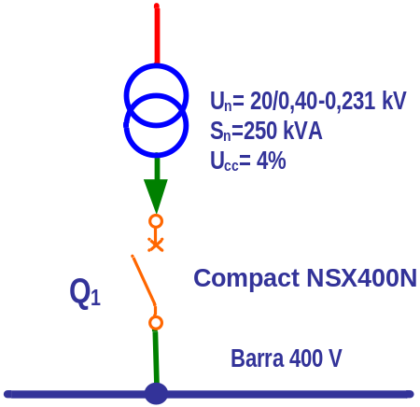
Ilustración 55: Ejemplo de un transformador en el centro de transformación de un cliente
- Varios transformadores en paralelo (Ilustración 56):
  - Cada uno de los interruptores automáticos Q_{BP} en la salida del cuadro de distribución de baja tensión debe ser capaz de cortar la corriente de defecto total de todos los transformadores conectados a las barras de bus, a saber: $I_{SC1}+I_{SC2}+I_{SC3}$
  - Los interruptores automáticos Q₂ y Q₃, cada uno de los cuales controla la salida de un transformador, deben ser capaces de manejar una corriente de cortocircuito máxima de, por ejemplo: $I_{SC2}+I_{SC3}$ únicamente, para un cortocircuito situado en el lado aguas arriba de Q₁.
En base a estas consideraciones se verá que en estas circunstancias el interruptor automático del transformador más pequeño estará sometido al nivel más alto de corriente de defecto, mientras que el interruptor automático del transformador más grande pasará al nivel más bajo de corriente de cortocircuito.
  - Las especificaciones de los Q₂ y Q₃ deben elegirse de acuerdo con los valores de kVA de los transformadores asociados.
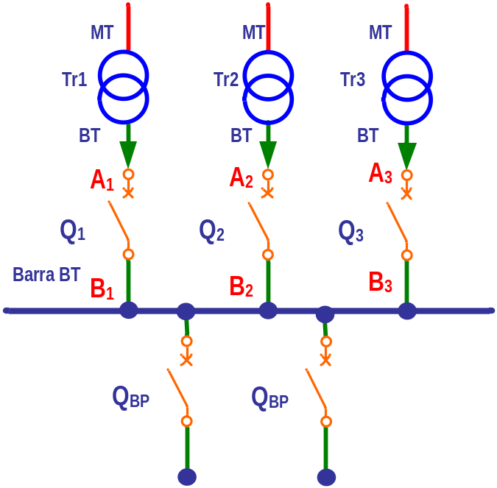
Ilustración 56: Transformadores en paralelo

Ejercicio de aplicación

Presentación
Seleccionar los interruptores I₁ e I₂ del siguiente circuito (Ilustración 57):
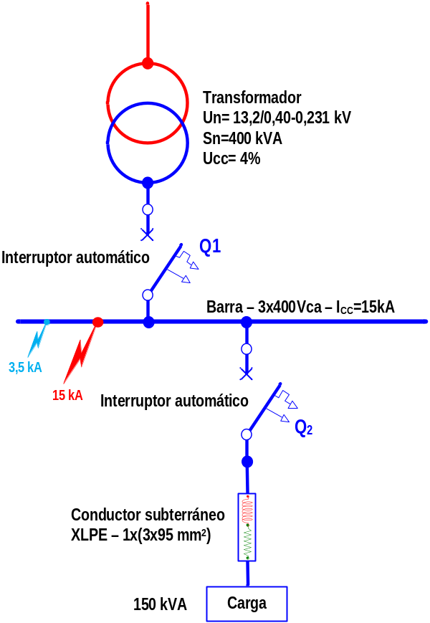
Ilustración 57: Unifilar del ejemplo

Los datos
- Tensión nominal U = 400 V
- Frecuencia f = 50 Hz
- Potencia nominal de la carga de I₂, Sn = 150 KVA
- Salida de cable de I₂ XLPE de Cu 2x(3 x 300 mm²)
- Temperatura ambiente = 35 °C
- La corriente de cortocircuito máxima en la barra se ha calculado en 15 kA.
- La corriente de cortocircuito mínima en 3,5 kA.

Las corrientes de carga máxima
- La corriente nominal de salida del transformador para elegir la corriente nominal del interruptor Q₁:
$${In}_{Q1}=\frac{400 kVA}{\sqrt{3}.400V}=578 Amper$$
La corriente de la carga para elegir la corriente nominal del Interruptor Q₂:
$${In}_{Q2}=\frac{150 kVA}{\sqrt{3}.400V}=228 Amper$$

Selección de Q₁
Para la selección de interruptor debemos dividirlo en dos partes: El sistema de interrupción, que se analiza con la corriente de carga máxima y la Icc máxima (Ilustración 57), y la unidad de protección, ya sea termomagnética o electrónica. (Ilustración 58)
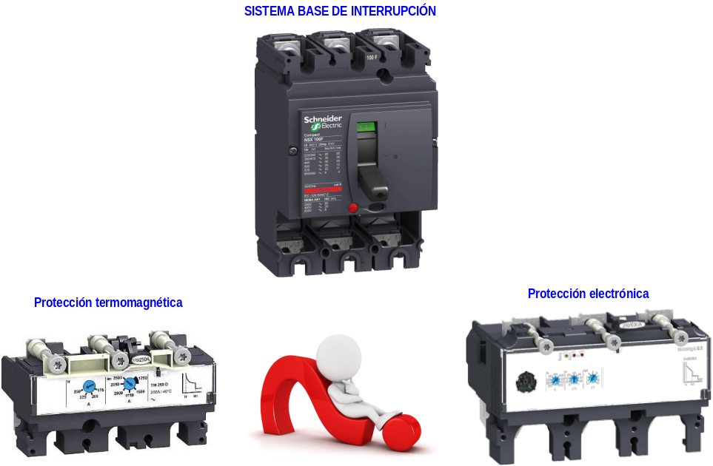
Ilustración 58: El sistema de interrupción y las dos protecciones posibles
Para elegir el sistema base recurrimos a los catálogos de selección de una empresa (Ilustración 59):
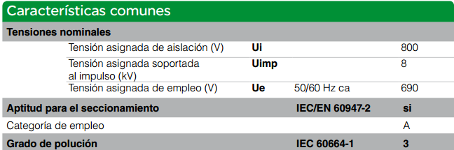
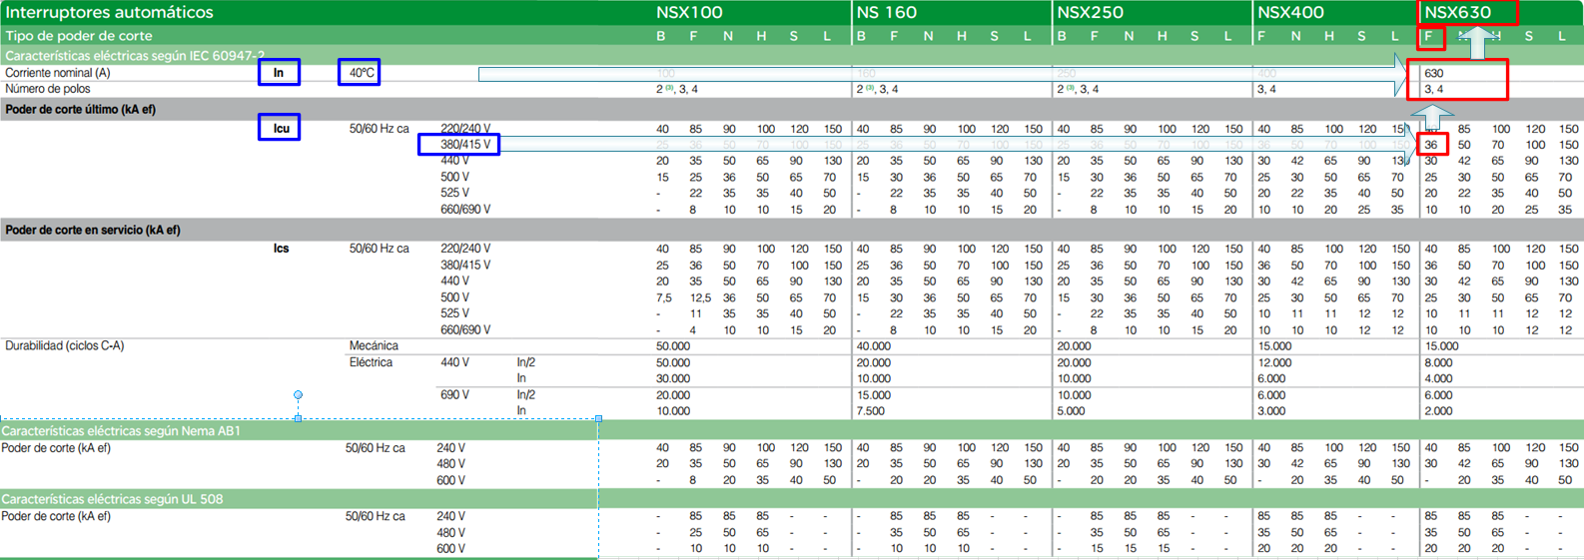
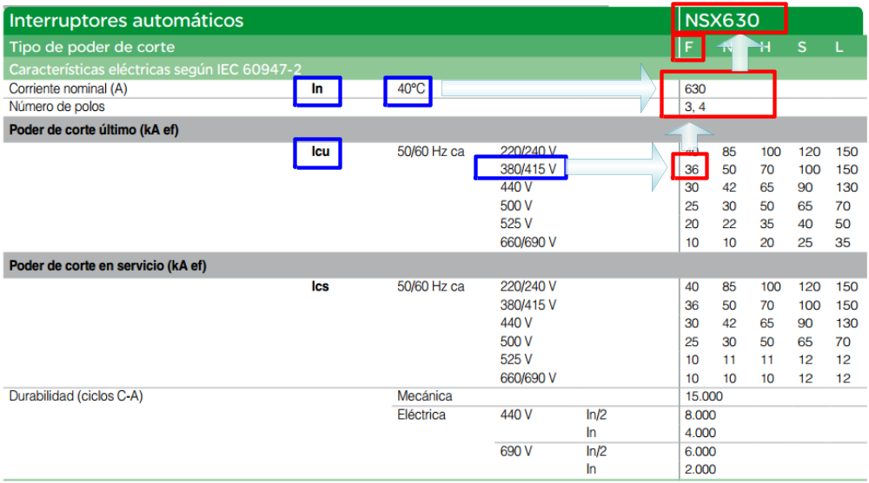
Ilustración 59: Selección del interruptor automático Q₁
Obtenemos (Ilustración 59) como interruptor base el Compact NSX630F con las siguientes características.
        - In[A] =630 a 40°C
        - Ue [V] = 690 a 50/60 Hz
        - Icu[KA] = 36kA a 380/415 V
        - Ics [KA] = 100% de Icu (36 kA)
        - Categoría de utilización A con unidad de disparo termomagnética;
Estas dos categorías disponibles para los interruptores de 400 a 630 A, se debe a la ubicación del interruptor, es decir, debido al valor de corriente nominal estos interruptores, generalmente, se emplean en las salidas para otros tableros seccionales o como salida de un transformador. Como el interruptor va a tener que ser selectivo, entonces:
- Si el interruptor ha de temporizarse, debe elegirse un interruptor clase “B” y se debe verificar la Icw durante el tiempo de la temporización.
- Si la selectividad se logra sin la necesidad de temporizar, entonces elegiremos un interruptor categoría “A” y la Icw no debe preocuparnos.
Para el caso de la unidad de disparo, como dijimos tenemos una única posibilidad ya que al superar los 250 Amper la única protección es electrónica. De todas maneras dentro de las protecciones electrónicas se tienen varias posibilidades. Veamos el catálogo general de una empresa posible, como se muestra en la Ilustración 60.
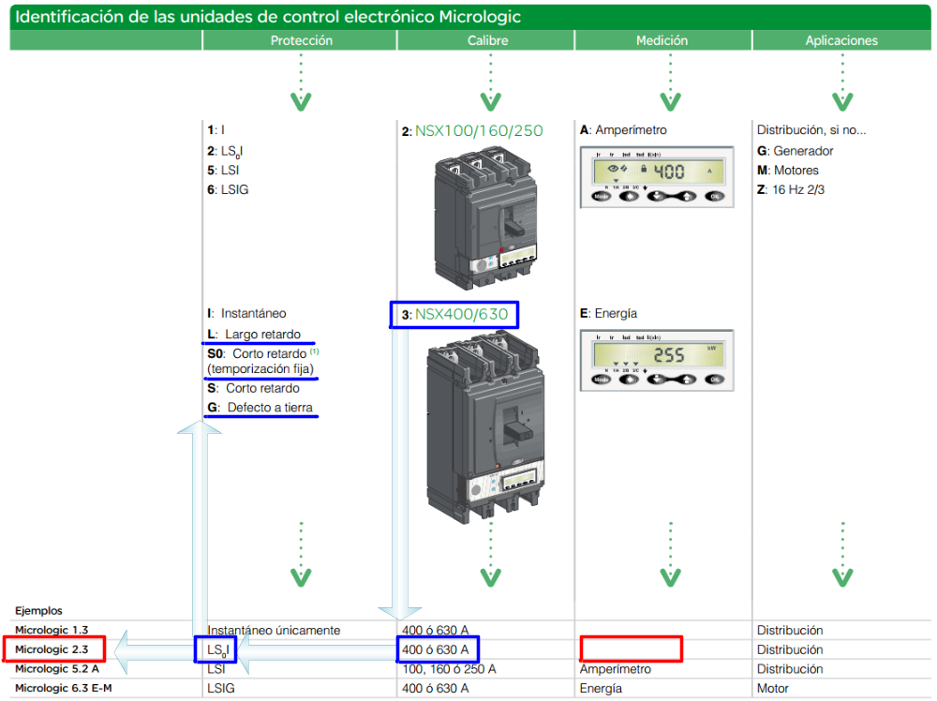
Ilustración 60: catálogo de selección de la unidad electrónica
Para este caso en particular elegiremos el Micrologic 2.3 aunque podría ser también el Micrologic 6.3 E-M que posee protección para motor y mediación de corriente y energía. (Ilustración 61)
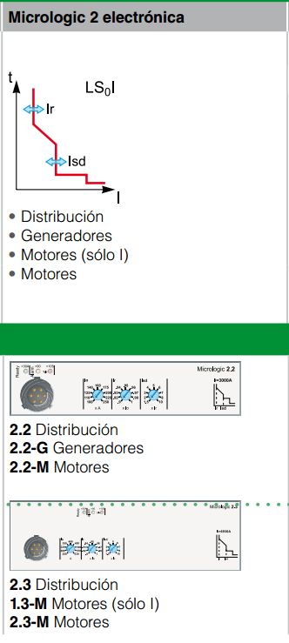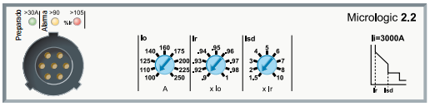
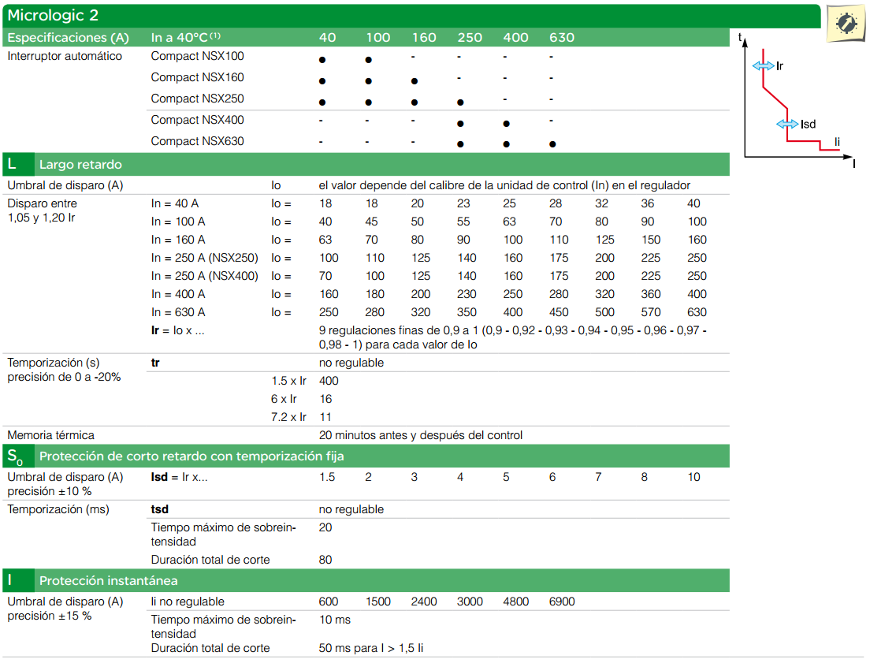
Ilustración 61: Características técnicas de la protección electrónica
Para la regulación final del interruptor debemos ver:
- La regulación de la corriente de carga: Para ello debemos calcular la relación entre la corriente de carga y la corriente máxima del interruptor:
$$\frac{I_{CARGA}}{I_{Máx-Q1}}=\frac{578 Amper}{630 Amper}=0,9174$$
Luego debemos regular en 0,9174 las ruedas del interruptor. Estos interruptores tienen la posibilidad de la regulación gruesa y la regulación fina (Ilustración 62). La regulación gruesa estará en 630 (ya que 570 no alcanza) y la fina en 0,92.
La regulación de corto retardo: Se debe colocar a la corriente de cortocircuito mínimo calculada. Luego la relación de corrientes se calcula:
$$\frac{I_{CC-Mín}}{I_{Máx-Q1}}=\frac{3.500 Amper}{630 Amper}=5,55$$
Luego debe colocarse esta regulación en “5”. Para esta protección la regulación instantánea es fija y vale 6900 Amper. La Ilustración 62muestra las regulaciones mencionadas.
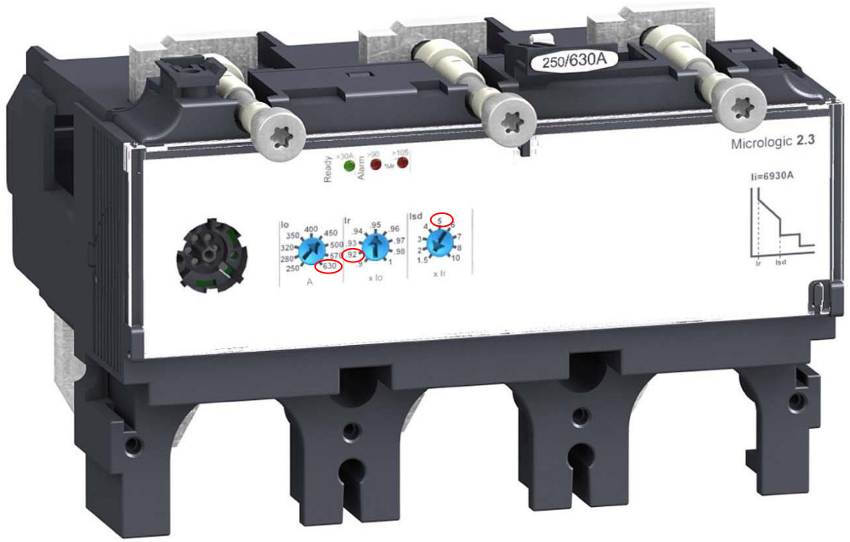
Ilustración 62: Las regulaciones de la protección electrónica

Selección de Q₂
Para la selección de interruptor debemos dividirlo en dos partes: El sistema de interrupción, que se analiza con la corriente de carga máxima y la Icc máxima, y la unidad de protección, ya sea termomagnética o electrónica, de la misma manera que el anterior.
Para elegir el sistema base recurrimos a los catálogos de selección de una empresa (Ilustración 63):
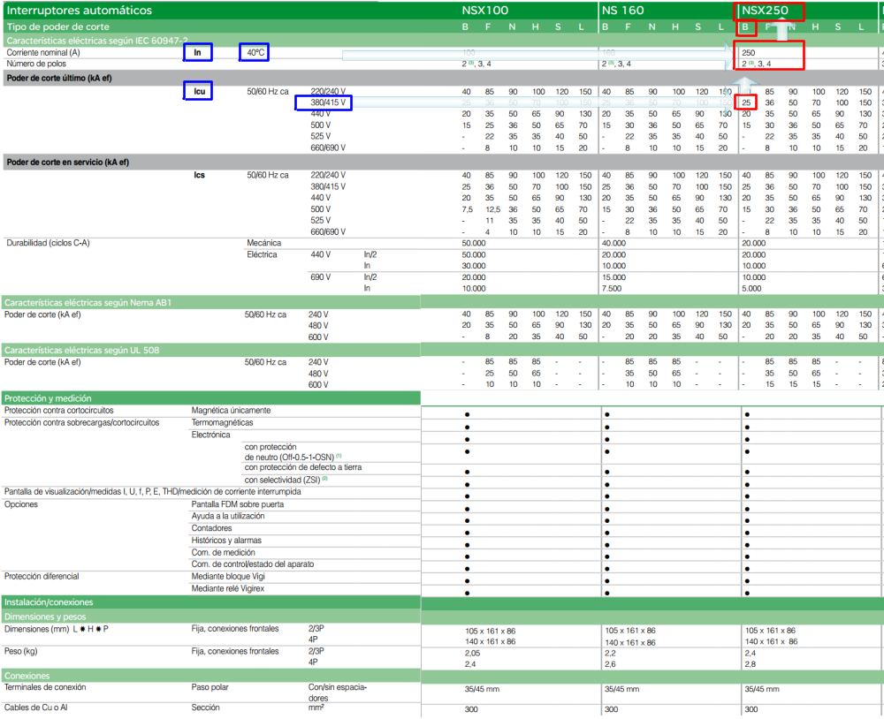
Ilustración 63: Selección del interruptor Q₂
Obtenemos ¡Error! No se encuentra el origen de la referencia.como interruptor base el Compact NSX250B con las siguientes características.
        - In[A] =250 a 40°C
        - Ue [V] = 690 a 50/60 Hz
        - Icu[KA] = 25kA a 380/415 V
        - Ics [KA] = 100% de Icu (36 kA)
        - Categoría de utilización A con unidad de disparo termomagnética;
Para este caso no necesitamos temporizar y por ello elegimos categoría “A”.
Para el caso de la unidad de disparo, como no se supera los 250 Amper, tenemos dos opciones: Electrónica o termomagnética (Ilustración 64). Elegiremos la protección termomagnética, para distribución TM-D.
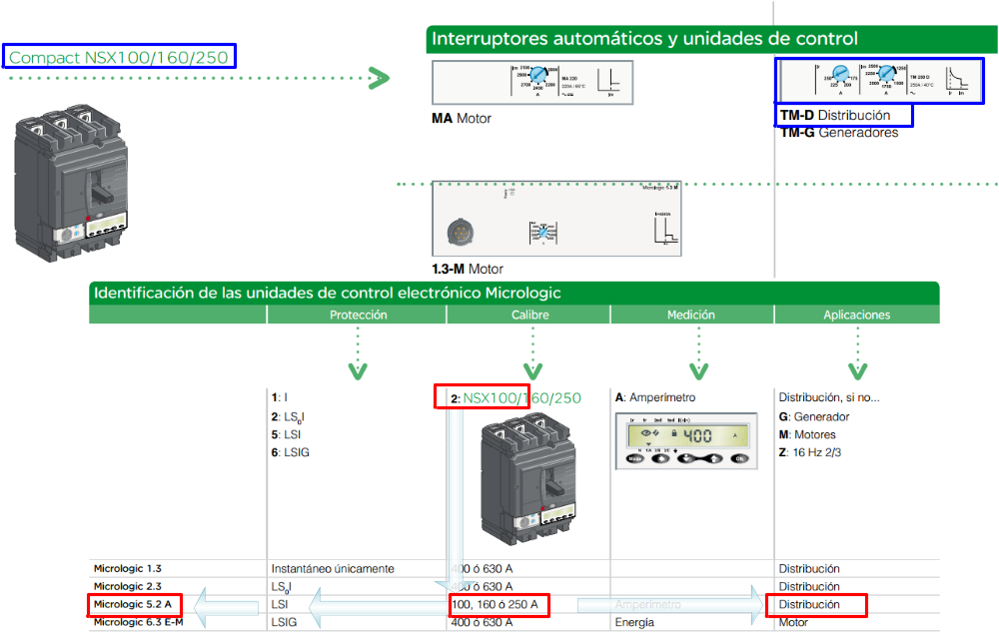
Ilustración 64: Dos formas: termomagnética (arriba) y electrónica (abajo)
Dentro de las TM-D debemos elegir, ya que es termomagnética, el rango de corriente en la cual queremos nuestra protección. (Ilustración 65)
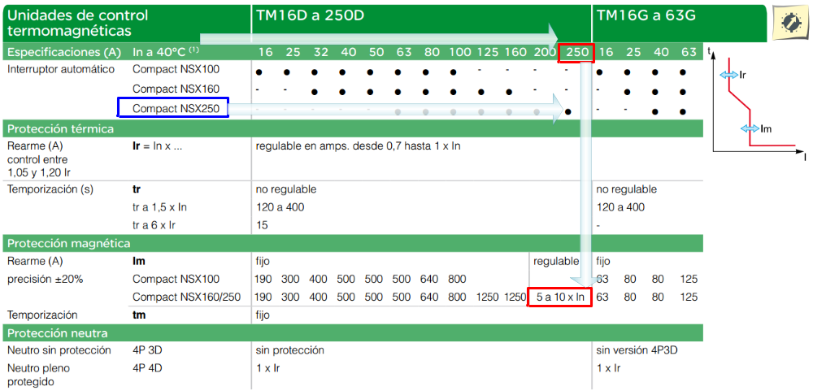
Ilustración 65: Elección de la protección termomagnética
La elección es el TM250D. En esta protección debemos colocar la corriente de regulación (228 Amper) y la corriente magnética (3,5 kA). Tenemos entonces:
$$\frac{I_{r}}{I_{n}}=\frac{228A}{250A}=0,912$$
$$\frac{I_{CC}}{I_{n}}=\frac{3.500A}{250A}=14>10 →=10$$
La regulación deberá ser entonces la indicada en la Ilustración 66.
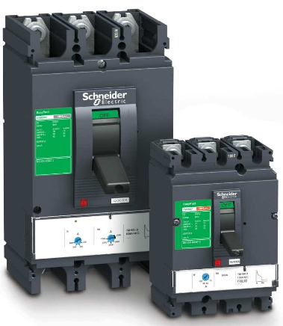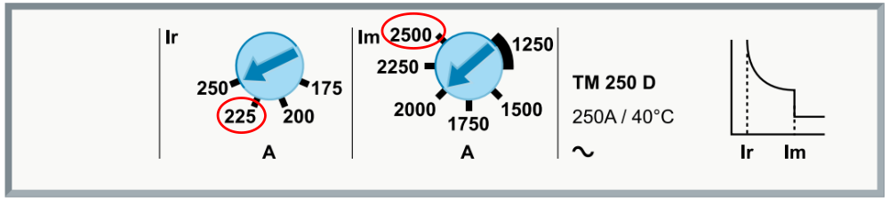
Ilustración 66: Regulación de la TM250D
Conclusión: Interruptor con unidad de disparo termomagnética: Compact NSX 250 B – con protección termomagnética TM250D.

Resultado
El resultado final puede verse en la Tabla 4.
Interruptor | Modelo
Q₁ | Compact NSXF 630 – Micrologic 2.3
Q₂ | Compact NSX 250BN – TM250D
Tabla 4: Valores finales

Accesorios de los interruptores automáticos

Interruptores termomagnéticos
En la Ilustración 67 podemos ver algunos de los accesorios que en la actualidad pueden asociarse a los interruptores automáticos termomagnéticos. En esta última puede verse lo indicado en la Tabla 5.
Nro. | Descripción
1 | Bloque diferencial para protección contra incendios y las personas.
2 | Bobina mínima de tensión, con acciona retardada o con aislamiento voluntario.
3 | Bobina de emisión, o de sobretensión.
4 | Contacto auxiliar (Doble contacto señalización conmutable).
5 | Contacto señalización de defecto.
6 | Contacto auxiliar abierto/cerrado.
7 | Bloques de distribución.
8 | Terminal Aluminio hasta 50 mm².
9 | Conexión de tornillo para terminal de anillo.
10 | Terminal multicables.
11 | Peine.
12 | Cubrebornes precintables para conexión superior e inferior.
13 | Separador de polos.
14 | Tapa precintable para tornillos.
14´ | Tapa precintable para tornillos, para módulo diferencial.
15 | Etiquetas para candado.
16 | Espaciador.
17 | Dispositivo de enclavamiento.
18 | Base conectable.
19 | Mando rotativo.
Tabla 5: Descripción de los elementos indicados en la Ilustración 67
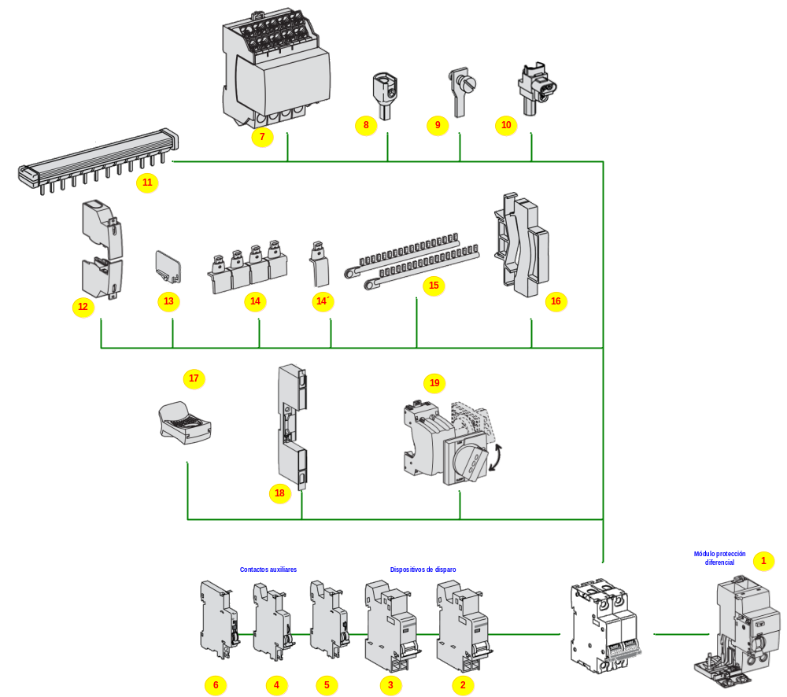
Ilustración 67: Módulos y accesorios eléctricos de los interruptores termomagnéticos

Interruptores automáticos de caja moldeada
En la Ilustración 68 podemos ver algunos de los elementos que puedan acompañar a los interruptores automáticos y que sirve a su funcionalidad y operación y facilitan el cableado y la conexión.
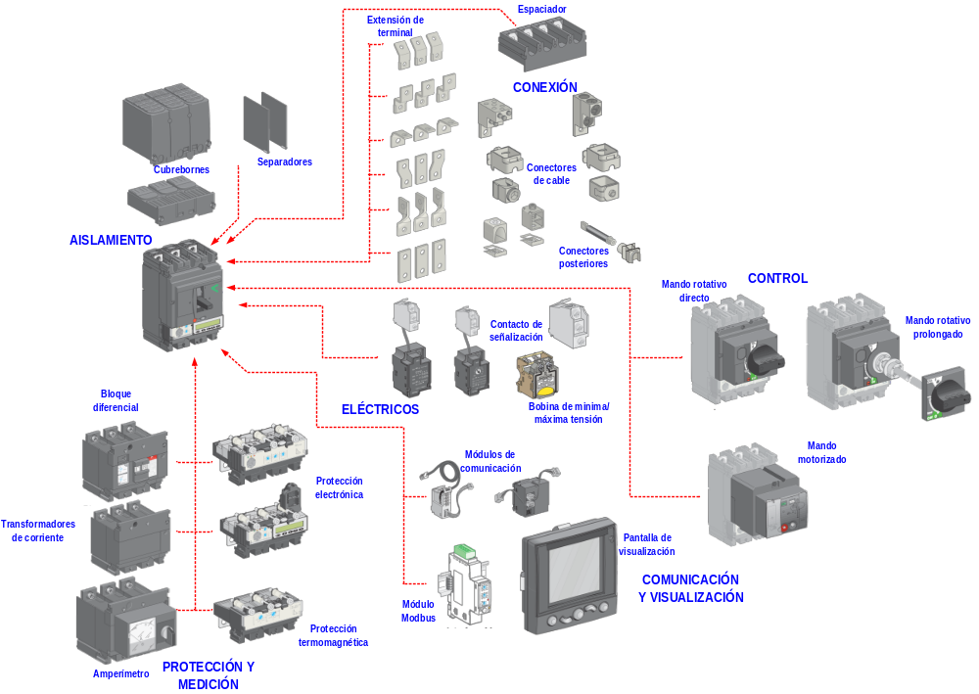
Ilustración 68: Accesorios de los interruptores automáticos de caja moldeada

Soluciones empleadas en los interruptores automáticos

Introducción
Como hemos dicho, un interruptor automático (Ilustración 69) es un aparato de conexión capaz de cerrar e interrumpir un circuito ante cualquier valor de la corriente hasta su poder de ruptura último: Icu (norma IEC 60947-2).
Aunque su función básica es la interrupción de las corrientes de cortocircuito y de sobrecarga por acción “refleja”, permite también, mediante una acción exterior voluntaria, el corte de corrientes de sobrecarga y “normales” (las de empleo y más pequeñas). Además, una vez abierto, asegura un aislamiento en tensión del circuito interrumpido.
El diseño de un interruptor automático que reúna en una misma caja todas estas funciones ha hecho adoptar soluciones específicas en cuanto a:
- Mecanismos de cierre y apertura.
- Relés.
- Circuitos eléctricos de los polos.
- Elementos de corte (contactos, cámaras de corte, etc.).
Este apartado analiza estas funciones, su tecnología y prestaciones.

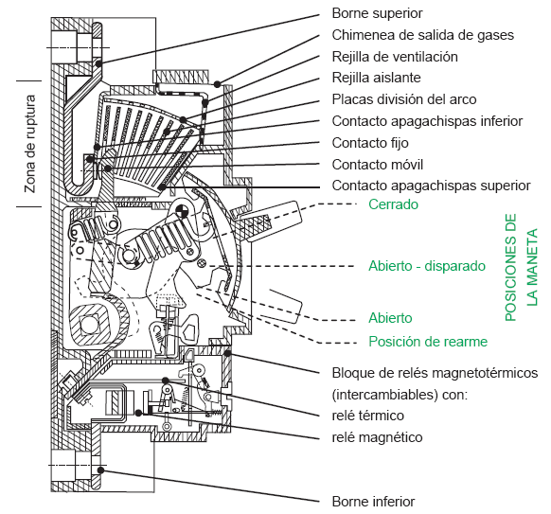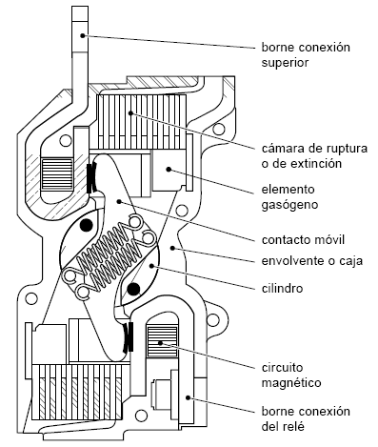
Ilustración 69: Corte de un interruptor automático

Los mecanismos
Los tres principios básicos son:
- Mecanismo de “dos posiciones” estables “A” y “C” (para los aparatos de calibre inferior a 100 A).
- Mecanismo de “tres posiciones” estables A, C y A/D (abierto-disparado) utilizado en los interruptores automáticos industriales cuyo órgano de maniobra permite:
  - El cierre brusco de los contactos, independiente de la acción del operador.
  - La apertura brusca de los contactos, independiente de la acción del operador.
  - La apertura, por acción de los relés de disparo, brusca y con independencia de mantener o no la palanca en posición “C”. En este caso, para cerrar debe realizarse una acción de rearme.
  - El seccionamiento aparente (el órgano de maniobra solamente puede enclavarse en posición “O” si los contactos están realmente abiertos).
- Mecanismo para interruptor automático de gran intensidad, muy sofisticado, ya que comporta un dispositivo de rearme (acumulación de energía) anterior al cierre, de cierre y apertura que permite un ciclo completo “A-CA” sin rearme intermedio.

Los contactos
Los contactos de los interruptores automáticos de baja tensión los constituyen partes de elementos conductores que trabajan con presión entre sí, en la misma dirección de desplazamiento (Ilustración 70), no como los contactos “de cuchilla” de muchos interruptores.
Especial atención merecen dos fenómenos físicos que están directamente ligados a la naturaleza de los materiales empleados y a las fuerzas de contacto.
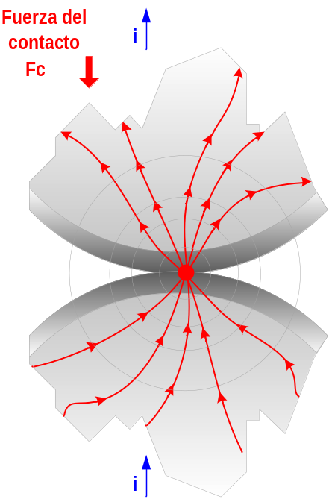
Ilustración 70: Los contactos de los interruptores automáticos BT son presionados en el mismo sentido que su desplazamiento.

Resistencia de contactos (Rc)
Su valor debe ser el menor posible ya que condiciona la potencia y energía desarrollada en el punto de contacto, que debe evacuarse por conducción.
Los calentamientos producidos por este fenómeno pueden acelerar la oxidación y corrosión. Para preservarlos de esta acción, los contactos pueden ser de cobre hasta unos 100 A y a partir de este valor han de ser de aleaciones de plata o recubrimientos superficiales a base de este metal.
Al producirse el paso de grandes corrientes en el punto de contacto, la potencia generada puede superar, con mucho, la potencia disipable. En este caso, la zona de contacto alcanza y rebasa la temperatura de fusión del material; para evitar la soldadura de los contactos, éstos se construyen de una mezcla heterogénea, por ejemplo con adición de teluro o de carbono.
La técnica de “contacto único” se emplea hasta In = 630 A. Para mayores valores nominales es recomendable utilizar varios “dedos” de contacto en paralelo.

Repulsión por estricción.
Por efecto de interacción magnética entre las líneas de corriente “radiantes”, aparece una fuerza de repulsión de los contactos que llamamos repulsión de estricción.
Esta fuerza produce consecuencias nefastas ya que durante su acción hay:
- Erosión inútil de las pastillas de contacto por la energía de arco.
- Riesgo de soldadura o microsoldadura, si los contactos no están separados.
- Creación de “puntos calientes” que favorecen el estancamiento del arco y la emisión termoiónica; así se podrán comprender las condiciones de extinción del arco en su fase de regeneración.
Para mejorar las condiciones de solicitación electrodinámica, por encima de In = 630 A, la repulsión de estricción recomienda utilizar la técnica multicontactos. Luego, la elección de los materiales y la fuerza de contactos son determinantes en cuanto a la resistencia de contacto, al umbral de repulsión y también a otros aspectos como erosión, microsoldaduras, etc.

Contacto móvil
Para fuertes corrientes, a partir de 15 In, se aprovechan una serie de fenómenos como:
- Para aparatos que deben permanecer cerrados, se refuerza la resistencia electrodinámica por un efecto de “compensación”, con la corriente propia. Hay varias disposiciones posibles:
  - Por atracción mutua, sistema utilizado en interruptores con apertura impedida ante puntas de corriente (Ilustración 72a).
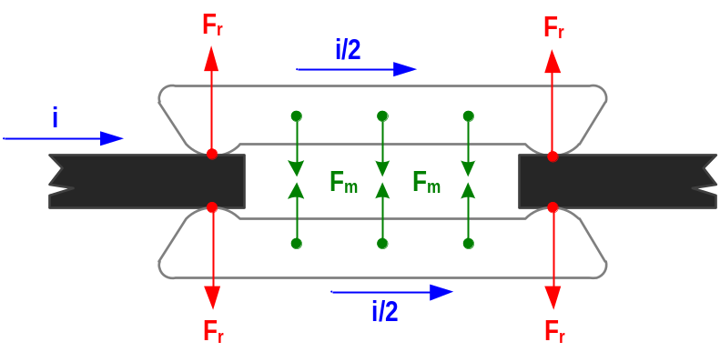
Ilustración 71: Refuerzo de la resistencia electrodinámica de los contactos: Atracción mutua
  - Por repulsión equilibrada, sistema utilizado con los interruptores automáticos de fuerte intensidad nominal (Ilustración 72b). Estos interruptores, situados normalmente en cabecera de instalación, son de disparo temporizado para obtener selectividad; su resistencia electrodinámica debe ser elevada, a nivel de valores de cortocircuito “20.In”,
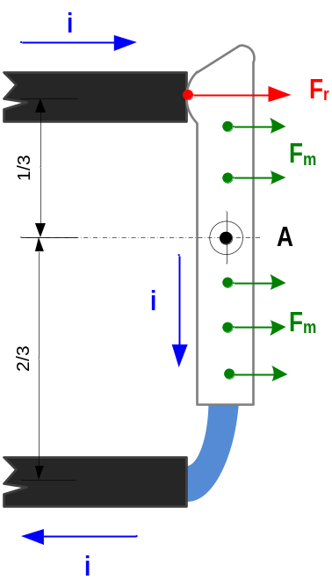
Ilustración 72: Refuerzo de la resistencia electrodinámica de los contactos: Repulsión equilibrada.
  - Para aparatos que deban abrir y cerrar rápidamente, se mejoran las condiciones de repulsión del contacto móvil para obtener lo antes posible una tensión de arco. Hay varias soluciones posibles (Ilustración 73):
    - Un circuito simple de repulsión
    - Una repulsión doble (habitualmente con un “doble contacto”)
    - con “martillo” o “extractor”, un núcleo magnético empuja o tira del contacto móvil.
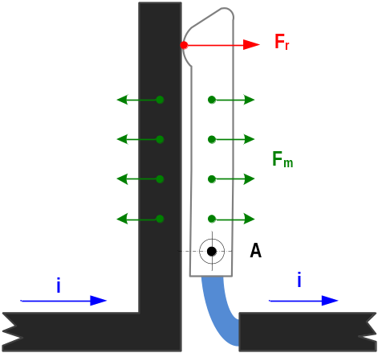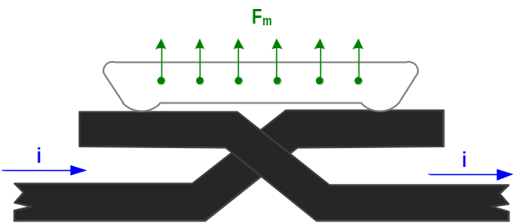
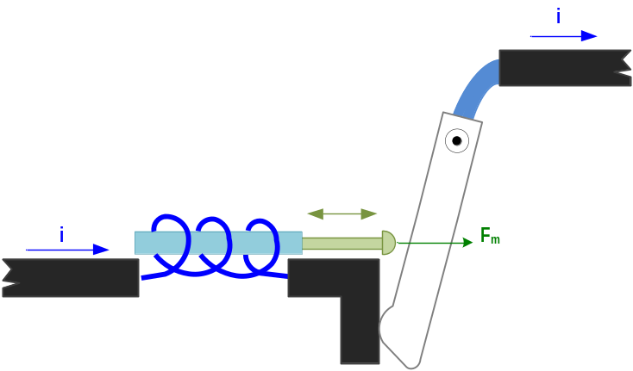
Ilustración 73: Principio de repulsión de los contactos: a: bucle de repulsión simple, b: doble repulsión normalmente con doble contacto, c: con "extractor": un núcleo magnético empuja o tira del contacto móvil.
Los efectos de repulsión pueden reforzarse utilizando circuitos magnéticos,
- Con efectos proporcionales al cuadrado de la corriente:
  - circuito prolongado en U (Ilustración 76a)
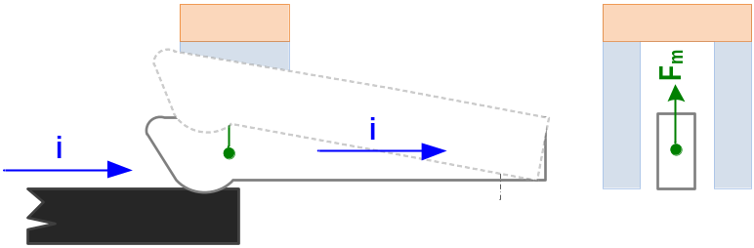
Ilustración 74: Dispositivos magnéticos de repulsión de los contactos: Circuito prolongado en “U”
  - circuito expulsor en U (Ilustración 76b).
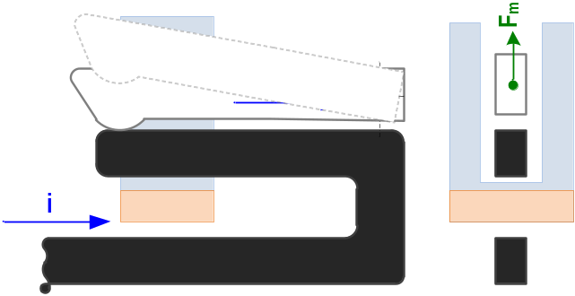
Ilustración 75: Dispositivos magnéticos de repulsión de los contactos: Circuito expulsor en “U”
- Con efectos proporcionales a la pendiente de la corriente (di/dt) con particular eficacia para fuertes corrientes (Icc) (Ilustración 76c).
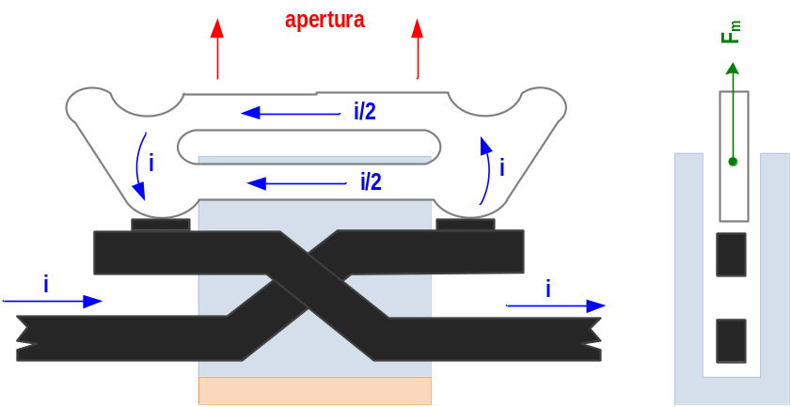
Ilustración 76: Dispositivos magnéticos de repulsión de los contactos: Repulsión con gran di/dt.
Podemos esperar que los contactos móviles se reenganchen “ellos solos” transcurrido un tiempo de apertura no reabriendo definitivamente, salvo el caso en que el cortocircuito no haya sido eliminado por un interruptor automático situado aguas abajo. Este principio es utilizado en los bloques limitadores del sistema SELLIM.

Las cámaras de ruptura

Introducción
La función esencial de esta zona es mantener la tensión de arco a un valor conveniente y al mismo tiempo absorber la energía desarrollada por el arco (esta energía es, a veces, enorme: si $U_{a}=500V$ e $i=10.000 Amper$ durante 2 ms, resulta que $P_{a}=5MW$ y $Wa=10Kjulios$).
Esta zona debe satisfacer también las condiciones suficientes de regeneración dieléctrica para garantizar la ruptura definitiva al paso de la corriente por cero, a pesar de la presencia de la tensión de la red y la transitoria de restablecimiento (TTR).
Los fenómenos físicos a considerar, para garantizar el corte de la corriente, no son todos esencialmente eléctricos: los térmicos (fusión, sublimación, evaporación), los aerodinámicos, las radiaciones, juegan un papel igualmente importante en los balances instantáneos de energía.
El principio básico de una cámara de ruptura consiste en desplazar el arco contra una batería de separadores o plaquetas, dispuestas transversalmente a la columna del arco con el fin de:
- Fraccionarlo en una serie de arcos elementales, tantos como espacios inter separadores, con los que cada uno de ellos producirá una caída de tensión de arco mínima U_{AC} de 20 a 40 V por el fenómeno de caídas anódica y catódica (Ilustración 77a). La caída de tensión de arco, cuando éste está fraccionado, podemos calcularla:
$$U_{a}=N.U_{AC}+\left(L-N.e\right).U_{L}$$
Siendo:
e = espacio entre dos separadores,
N = número de separadores,
L = longitud de la cámara de ruptura.
Por ejemplo: si N = 10 y L = 4 cm, e = 0,2 cm, U_{AC} = 15 V y U_{L} vale 75 V/cm:
$$U_{a}=150V+150V=350V$$
- Almacenar, por calentamiento o licuefacción temporal de los separadores, la energía producida, en condiciones de fuertes corrientes, en la columna de plasma. Pero en unas condiciones determinadas, existe un límite superior de la intensidad por encima del cual, el arco permanece entre los separadores a pesar de los intercambios térmicos producidos. (Ilustración 77b). Si el arco no puede, en estas condiciones, extinguirse, hemos rebasado la capacidad de corte del aparato en cuestión.
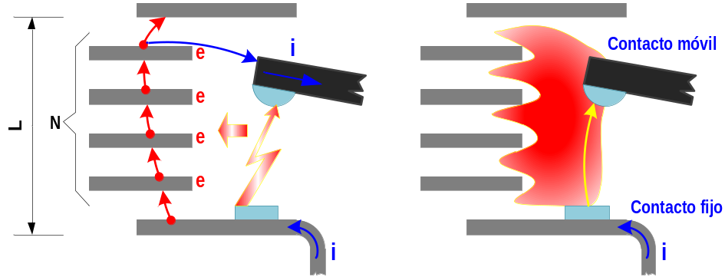
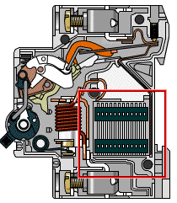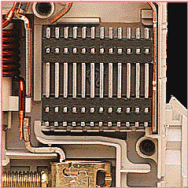
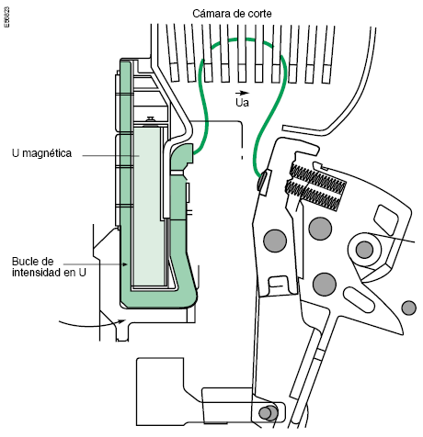
Ilustración 77: Los separadores colocados en las cámaras facilitan el corte.

La precámara
Esta zona comprende el volumen de separación entre la zona de contactos y la cámara de arco o de ruptura, es decir, las plaquitas separadoras o divisoras del arco.
Su disposición es normalmente necesaria y hasta indispensable para:
- Evitar el estancamiento del arco entre los contactos (erosión y puntos calientes); el apagachispas “inferior” contribuye a asegurar el desplazamiento de la base del arco desde los contactos fijos hacia el interior de los separadores de la cámara,
- Favorecer un alargamiento del arco más rápido y mayor que el que se provoca por la simple separación mecánica de los contactos.
Los efectos magnéticos ya indicados por la repulsión del contacto móvil, también contribuyen a la consecución de estos objetivos, actuando sobre la corriente del arco.
Además de este “soplado magnético”, aparecerá un soplado real aerodinámico si la energía del arco naciente vaporiza o sublima parte de los materiales gasógenos.
Por último, la presión, inevitable al producirse la ruptura de fuertes corrientes en un recinto cerrado, favorece la evolución de la tensión de arco, ya que:
- La sección derecha de la columna de arco se encuentra reducida y su “resistencia” incrementada,
- Las diferencias de presión entre esta zona (sobrepresión debida al arco) y el fondo de la cámara de ruptura (presión atmosférica) favorecen su entrada y permanencia en el interior de la cámara.

Coordinación entre interruptores automáticos

Generalidades
El desarrollo de los interruptores limitadores han conducido a la construcción de aparatos con muy elevados poderes de interrupción 150 KA. De todos modos, es muy raro encontrar niveles de cortocircuito mayores a 150 KA en redes de 400 V (equivale a una potencia de cortocircuito trifásico de red de aproximadamente 103 MVA en baja tensión).
La coordinación se aplica a dos interruptores conectados en serie en una distribución eléctrica, cuando aparece un cortocircuito aguas abajo del interruptor más alejado de la fuente, la Ilustración 78 muestra esta situación. La coordinación nos permite introducir dos conceptos:
- La filiación
- La selectividad
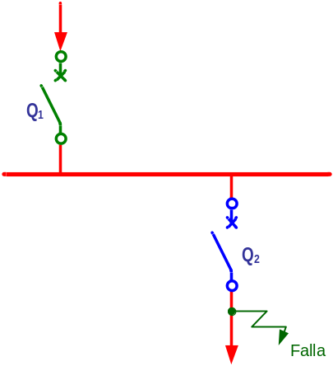
Ilustración 78: La coordinación de la protección

Filiación

Definición
La filiación, también conocida como “cascading”, consiste en instalar un aparato Q₂, en un punto de la instalación donde la corriente de cortocircuito Icc es mayor al Icu del interruptor, porque está protegido o respaldado por otro interruptor Q₁ entre los valores de corriente de cortocircuito comprendidos entre los poderes de interrupción de ambos interruptores.
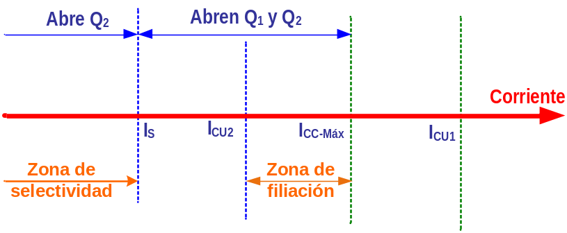
Ilustración 79: Concepto de la filiación
La Ilustración 79 permite ver el principio de filiación entre dos interruptores automáticos Q₁ y Q₂. La ventaja principal de esta técnica, es que se puede instalar en una instalación un interruptor de menores prestaciones, y por consiguiente, más económico, sin ningún tipo de riesgo para la instalación y las personas.
Ya que la corriente es limitada por todo el circuito, controlado por el interruptor limitador, la filiación se aplica a todos loa aparatos “aguas abajo” de este interruptor, es decir, que no está restringida a dos interruptores consecutivos e incluso puede realizarse con interruptores ubicados en tableros distintos.
Debe notarse, que el interruptor ubicado “aguas arriba” debe tener una capacidad de interrupción mayor o igual a la corriente de cortocircuito presunta en su punto de instalación. (Ilustración 80)
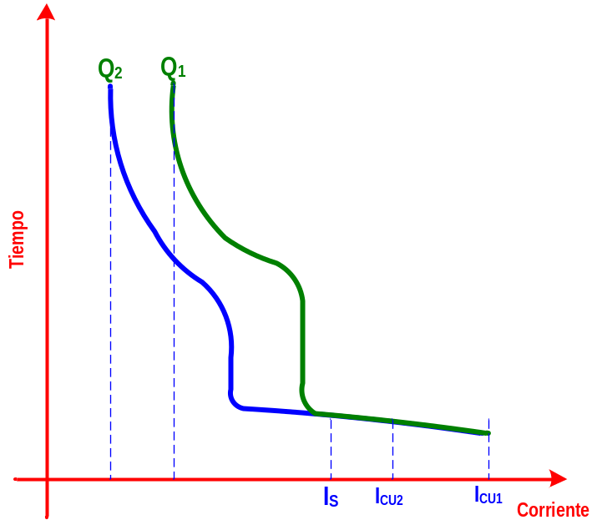
Ilustración 80: Curvas de interruptores filiados
La norma francesa C 15-100 (parágrafo 434.2.2.) autoriza la asociación de dos interruptores por filiación: “El uso de un dispositivo protector que posee una capacidad de interrupción inferior al valor de la corriente de cortocircuito presunta en su punto de instalación, es permitida mientras otro dispositivo esté instalado “aguas arriba”, con una capacidad de interrupción por lo menos igual a la necesaria en el punto de instalación. En este caso, la característica de los dos dispositivos debe estar coordinada de manera que la energía que deje pasa el dispositivo “aguas arriba”, no sea mayor de la que pueda ser resistida por el dispositivo “aguas abajo” y los cables protegidos, sin sufrir ningún daño.”
Para determinar y garantizar la filiación es necesario efectuar una primera aproximación teórica, las cuales deben confirmarse por ensayos.
Este procedimiento es el que utilizan las grandes empresas para poder establecer las tablas de filiación que se entregan en los catálogos. La aproximación teórica para la filiación se realiza comparando las características de limitación del interruptor ubicado aguas arriba con la máxima capacidad admisible por el aparato a ubicar aguas abajo (Ilustración 81). Al ser un método no muy preciso la norma IEC 60947-2 pide que se realicen los ensayos de verificación. En todos los casos la verificación debe hacerse con las curvas (Y) expresadas en A².s (solicitación térmica) y en kAcr.
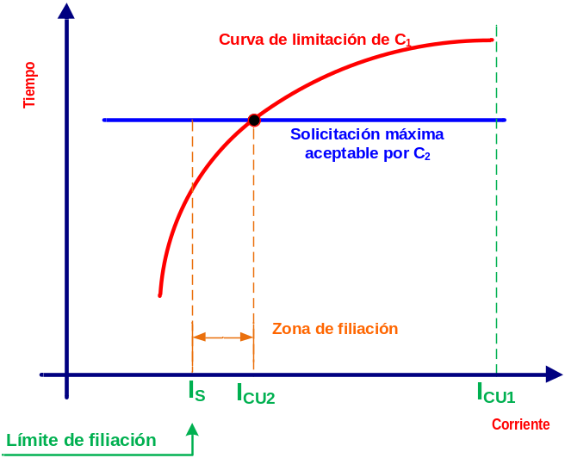
Ilustración 81: Procedimiento para las tablas de filiación

Asociación de aparatos con filiación
La utilización de un aparato de protección que posea un poder de corte inferior a la corriente de cortocircuito presunta en su punto de instalación es posible si otro aparato es instalado aguas arriba con el poder de corte necesario. En ese caso, las características de estos dos aparatos deben ser tales que la energía dejada por el aparato de aguas arriba no sea mayor que la que puede soportar el aparato de aguas abajo y que los cables protegidos por estos aparatos no sufran daño alguno.
La filiación puede ser controlada únicamente mediante ensayos de laboratorio y las combinaciones posibles sólo pueden ser precisadas por el fabricante de los interruptores automáticos.
También puede utilizarse la filiación para tres interruptores ubicados en diferentes cuadros. Sean tres interruptores automáticos en serie, A, B y C (Ilustración 82). El funcionamiento en filiación entre los tres aparatos está asegurado en los dos casos siguientes:
- El aparato de cabecera A se coordina en filiación con el aparato B así como con el aparato C (incluso si el funcionamiento en filiación no se satisface entre los aparatos B y C). Basta con verificar que A + B y A + C tienen el poder de corte necesario.
- Dos aparatos sucesivos se coordinan entre ellos, A con B y B con C (incluso si la coordinación en filiación no se satisface entre los aparatos A y C). Basta con verificar que A + B y B + C tienen el poder de corte necesario.
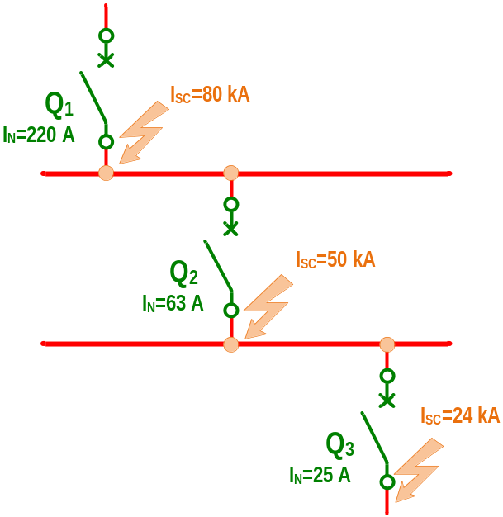
Ilustración 82: Filiación de tres interruptores
El interruptor de cabecera Q₁ es un interruptor de 250 A, PdC de 150 kA, regulado a 220 Amper, con una Icc presunta en sus bornas aguas abajo de 80 kA. Se puede elegir para el aparato Q₂, de 100 A, con PdC de 36 kA, regulado a 63 A, para una Icc presunta en sus bornas aguas abajo de 50 kA, ya que el poder de corte de este aparato "reforzado" por filiación con el interruptor Q₁, aguas arriba, es de 150 kA.
Se puede elegir para el aparato Q₃, un interruptor termomagnético, con un PdC de 10 kA, para una Icc presunta en sus bornas aguas abajo de 24 kA, ya que el poder de corte de este aparato "reforzado" por filiación con el Q₁, aguas arriba, es de 30 kA. Obsérvese que el PdC “reforzado” de Q₃ con el Q₂ de aguas arriba no es más que de 25 kA, pero:
- A + B = 150 kA.
- A + C = 30 kA.

Tablas de filiación
Las tablas de filiación de una determinada Empresa son:
- Elaborados por cálculo (comparación de las energías limitadas por el aparato de aguas arriba con la solicitación térmica máxima admisible por el aparato de aguas abajo).
- Verificadas experimentalmente en conformidad con la norma IEC 60947-2.
Para sistemas de distribución con 220/240 V 380/415 V y 440 V entre fases, la indica, a modo de ejemplo, las posibilidades de filiación entre interruptores automáticos de una determinada gama.
En la Ilustración 83 podemos ver que un interruptor “C60N” de PdC de 10 kA, ve reforzado su valor de corte si se coloca un interruptor C120H, con un PdC de 30 kA, aguas arriba de este hasta el valor de 30 kA.
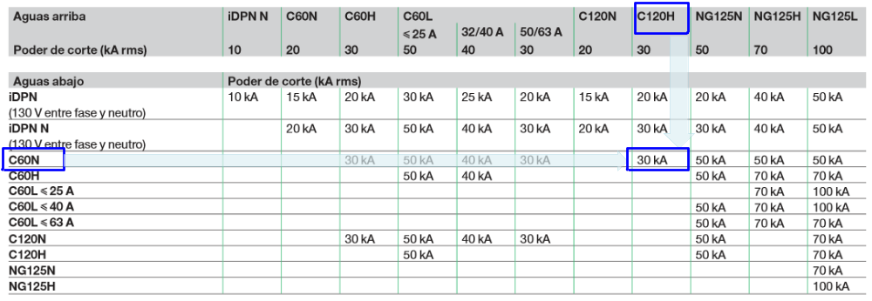
Ilustración 83: Tabla de filiación para 220 Vca entre interruptores

Selectividad

Definición
Es la coordinación de apertura automática para que un defecto, producido en un punto cualquiera de un circuito, sea eliminado por el interruptor automático, situado inmediatamente encima del defecto y sólo por él.
Es decir, una distribución es totalmente selectiva si Q₂ abre y Q₁ () permanece cerrado después de una sobrecarga o cortocircuito aguas abajo de Q₂, cualquiera que sea su valor.
Al igual que para la filiación, si se quiere saber la selectividad entre dos interruptores es necesario efectuar una primera aproximación teórica, que luego debe ser corroborada por ensayos.
La forma de realizar esta aproximación teórica consiste en comparar las características de limitación del interruptor situado aguas abajo con las características de no desconexión del aparato situado aguas arriba (Ilustración 84) y obtener el límite de selectividad.
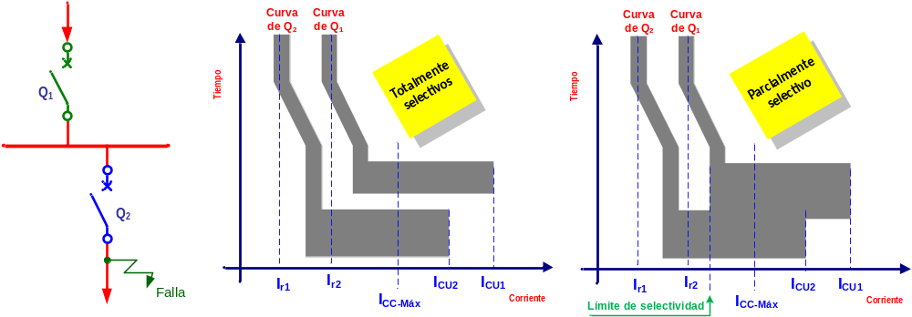
Ilustración 84: Comparación de características
Según el tipo de relé de disparo del interruptor Q₁ (Y) se expresa en: A².s para un relé termomagnético y KAcr para un relé electrónico. La selectividad colabora en la continuidad de servicio, que es una necesidad vital para muchas empresas industriales y terciarias.

Selectividad en la zona de protección contra las sobrecarga
Se consideran sobrecargas, generalmente, a las sobreintensidades que puedan alcanzar valores de hasta las 10 veces la corriente de servicio. La zona de las sobrecargas se sitúa a partir del umbral de funcionamiento I_{LR} del dispositivo “retardo largo”.
La curva de disparo I = f(t) es generalmente de tiempo inverso con el fin de adaptarse mejor a la curva de inercia térmica admisible de los cables.
En la Ilustración 85, para cada interruptor automático Q₁ y Q₂, la curva inferior t_{nD} representa el tiempo máximo de no desconexión y t_{D} representa, en la curva superior, el tiempo máximo de desconexión.
Para un valor cualquiera de la sobreintensidad, la selectividad está garantizada en sobrecarga, si el tiempo de no desconexión del interruptor automático arriba Q₁ es superior al tiempo máximo de disparo del interruptor automático Q₂ (comprendido el tiempo de extinción del arco). Esta condición se cumple en la práctica si la relación:
$$\frac{I_{r1}}{I_{r2}}$$
- Mayor o igual a 2 para los interruptores automático equipados con relés térmicos clásicos,
- Mayor o igual a 1,5 si se trata de relés electrónicos, en los que la precisión es mayor.
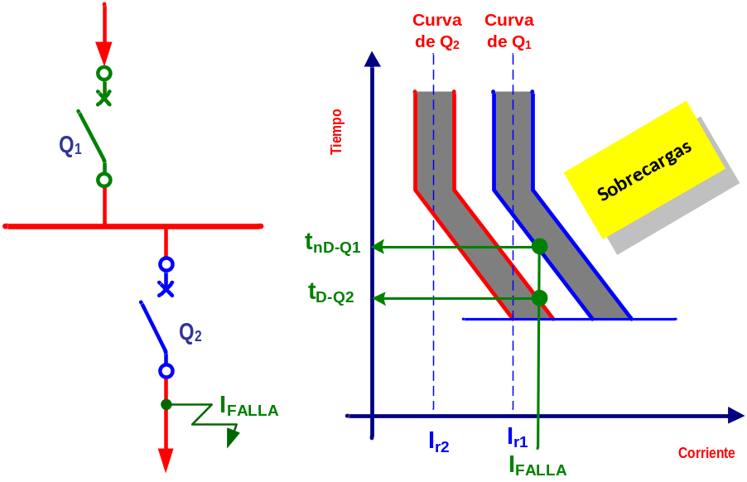
Ilustración 85: selectividad en la zona de sobrecarga

Selectividad en la zona de protección contra los cortocircuitos
A partir de valores de 10 veces la corriente de servicio, se consideran cortocircuitos, que deben ser eliminados en un tiempo lo más corto posible, por la intervención de los desconectadores o relés instantáneos, o de “retardo corto”.
Realizar la selectividad entre dos interruptores automáticos equipados con relés instantáneos (magnéticos o electrónicos) es muy difícil, ya que, la corriente de cortocircuito atraviesa simultáneamente a los dos relés instantáneos situados en serie.
Para que el interruptor automático situado arriba no desconecte, deben cumplirse dos condiciones:
- El umbral del relé instantáneo $I_{Inst-1 }$de Q₁ ha de ser superior al umbral del relé instantáneo $I_{inst-2 }$ de Q₂. En la práctica esta condición se cumple si:
$$\frac{I_{inst-1}}{I_{inst-2}}>1,6$$
- Cualquier corriente superior a $I_{Inst-1 }$y susceptible de accionar los dos interruptores automáticos sólo debe provocar el disparo de Q₂. Según la tecnología de los interruptores automáticos, esto puede producirse en dos casos:
  - Utilizando, aguas abajo, un interruptor automático limitador Q₂ que reduce simultáneamente la amplitud de la corriente I y su duración t, reducción que se expresa a través de la energía térmica $\int{i^{2}.t}$
$$\int{i^{2}.∂t \left(apertura de Q_{2}\right)< \int{i^{2}.∂t \left(no apertura de Q_{1}\right)} }$$
Esta relación es válida para los valores de corriente que rebasen el umbral del funcionamiento instantáneo.
  - Temporizar el interruptor automático aguas arriba, lo que supone que deberá ser capaz de soportar el paso de la corriente de defecto sin daños, durante el tiempo de retardo (esfuerzos electrodinámicos, esfuerzo térmico):
$$Tiempo de NO disparo Q_{1}>Tiempo de disparo Q_{2}$$
Esto conduce a dos tipos de selectividad:
    - la selectividad amperométrica,
    - la selectividad cronométrica

Selectividad amperométrica
Se obtiene ajustando los umbrales de disparo de los relés instantáneos o de corto retardo de los interruptores automáticos en serie dentro del circuito. Se utiliza normalmente en el caso de defectos de cortocircuito y lleva generalmente, si no va asociada a otra selectividad (cronométrica, Sellim o energética), a una selectividad parcial limitada al umbral de actuación del aparato aguas arriba (Ilustración 86).
La selectividad queda asegurada si el umbral máximo del relé del aparato aguas abajo es inferior al umbral mínimo del aparato aguas arriba, incluidas todas las tolerancias
Tiene las siguientes características:
- El escalonamiento de las intensidades de regulación de los interruptores automáticos Q₁ y Q₂ generalmente se realiza proporcionalmente a sus calibres, o sea:
$$I_{r2}<I_{r1}$$
- Con valores de sobreintensidad inferiores a Q₁ se obtiene una selectividad parcial (Ilustración 86).
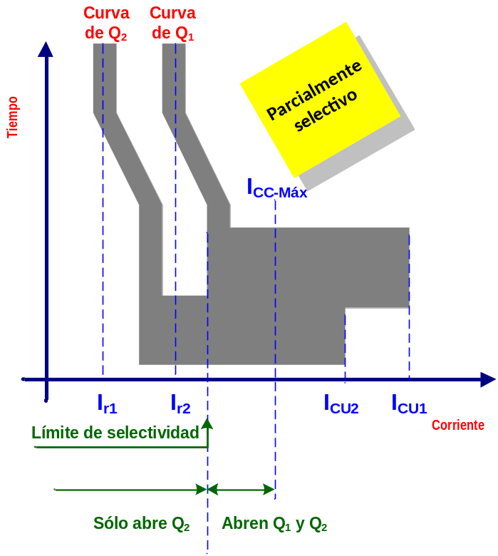
Ilustración 86: Selectividad amperométrica
En general, la selectividad queda asegurada si el umbral máximo del relé del aparato aguas abajo es inferior al umbral mínimo del aparato aguas arriba, incluidas todas las tolerancias.
Con los interruptores electrónicos podemos modificar la intensidad de corto retardo y lograr una mayor selectividad (Ilustración 87).
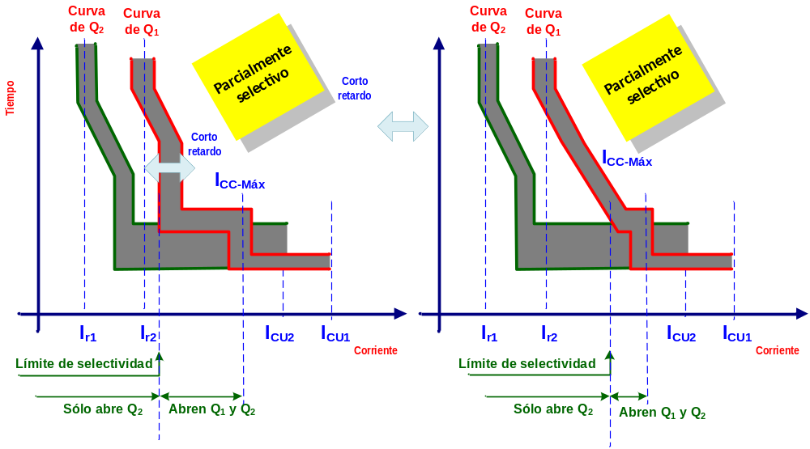
Ilustración 87: Mayor selectividad (I_{S} aumenta) con la modificación de la intensidad de corto retardo
Normalmente, la selectividad total se puede lograr en casos concretos sólo cuando la intensidad de defecto no es elevada y cuando existe un componente con una gran impedancia situado entre las dos protecciones (transformador, cable muy largo o cable de sección transversal reducida, etc.) y, en consecuencia, hay una gran diferencia entre los valores de la intensidad de cortocircuito.
Por tanto, este tipo de coordinación se usa principalmente en la terminal de distribución (intensidad nominal y valores de intensidad de cortocircuito bajos e impedancia de los cables de conexión elevada). Para este estudio se acostumbran a utilizar las curvas de disparo tiempo-corriente de los dispositivos. Es intrínsecamente rápida (instantánea), de fácil realización y económica.
Sin embargo:
- El límite de selectividad acostumbra a ser bajo y, por tanto, la selectividad a menudo es sólo parcial;
- El valor de ajuste de las protecciones contra sobreintensidades crece rápidamente;
- La redundancia de las protecciones, que garantiza la eliminación (rápida) de falta en caso de que una de ellas no esté operativa, no es posible.
Se trata de un tipo de selectividad que también puede obtenerse entre interruptores automáticos del mismo tamaño y sin protección retardada frente a cortocircuitos.

La selectividad cronométrica
Se obtiene por un escalonamiento de los tiempos de funcionamiento de los interruptores automáticos equipados con relés de retardo corto (ST). Ello impone al interruptor automático Q₁ una respuesta electrodinámica compatible con la corriente (corriente de corta duración admisible) que debe soportar durante la temporización. Esta temporización puede ser:
- A tiempo inverso (Ilustración 88 centro) o a tiempo constante (Ilustración 88 derecha).
- A uno o varios escalones, selectivos entre ellos (Ilustración 88 derecha).
- Utilizable sólo a pleno poder de ruptura (Ilustración 88 derecha), la selectividad, entonces es total.
- Utilizable solamente para un valor inferior al nivel de resistencia electrodinámica de los contactos, siendo selectividad parcial (Ilustración 88 centro). En este caso puede mejorarse la selectividad utilizando un interruptor automático limitador en Q₂. Se podría calificar a esta última selectividad como mixta, es decir, cronométrica.
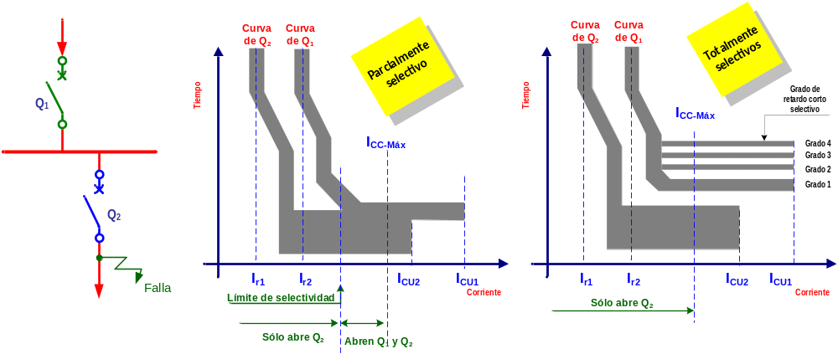
Ilustración 88: selectividad cronométrica
En este tipo de coordinación, aparte del umbral de disparo en términos de intensidad, se define un tiempo de disparo: un determinado valor de intensidad que hace que las protecciones se disparen tras un retardo definido, adecuado para permitir la disparo de cualquier protección situada más cerca del defecto y excluir el área en donde se ha originado la falta.
Por tanto, la estrategia de ajuste es aumentar progresivamente los umbrales de intensidad y los retardos de desconexión a medida que se acercan las fuentes de alimentación (valor de ajuste directamente correlacionado con el nivel jerárquico).
Los umbrales de disparo retardados deben tener en cuenta las tolerancias de los dos dispositivos de protección y las intensidades efectivas que los atraviesan. La diferencia entre los retardos ajustados para las protecciones en serie deben tener en cuenta los tiempos de detección y de eliminación de faltas del dispositivo en el lado de la carga, así como el tiempo de inercia (sobre impulso) del dispositivo en el lado de la alimentación (intervalo temporal durante el cual la protección puede desconectarse incluso cuando el fenómeno ya ha pasado).
Al igual que con la selectividad amperométrica, el estudio se realiza comparando las curvas de disparo tiempo-corriente de los dispositivos de protección.
En general, este tipo de coordinación:
- Es de fácil estudio y realización;
- No es muy costosa por lo que respecta al sistema de protección;
- Permite obtener valores límite de selectividad elevados (si Icw es elevada);
- Permite la redundancia de las funciones de protección.
Sin embargo, los tiempos de disparo y los niveles de energía que permiten las protecciones, especialmente las cercanas a las fuentes, son altos.
Se trata de un tipo de selectividad que puede obtenerse inclusive entre interruptores automáticos del mismo tamaño, equipados con relés electrónicos con protección frente a cortocircuitos.

Selectividad pseudocronométrica
Cuando se utiliza aguas abajo un interruptor automático limitador, la corriente de cortocircuito real queda muy reducida en amplitud y en duración, tanto más cuanto mayor sea la corriente presunta. El relé del aparato situado aguas arriba ve por tanto una corriente mucho menor que si no existiera este tipo de interruptor aguas abajo.
Esto puede traducirse en la curva de disparo tiempo/corriente del aparato aguas abajo en un tiempo “equivalente” que disminuye sensiblemente cuando la corriente de cortocircuito prevista aumenta.
La comparación con la curva de detección del aparato pone en evidencia la selectividad de los dos aparatos. Se califica de pseudocronométrica porque no utiliza un retardo intencionado (Ilustración 89).
Esta solución, por su efecto de limitación y la rápida eliminación del defecto, permite además limitar los esfuerzos térmicos y electrodinámicos en la instalación.
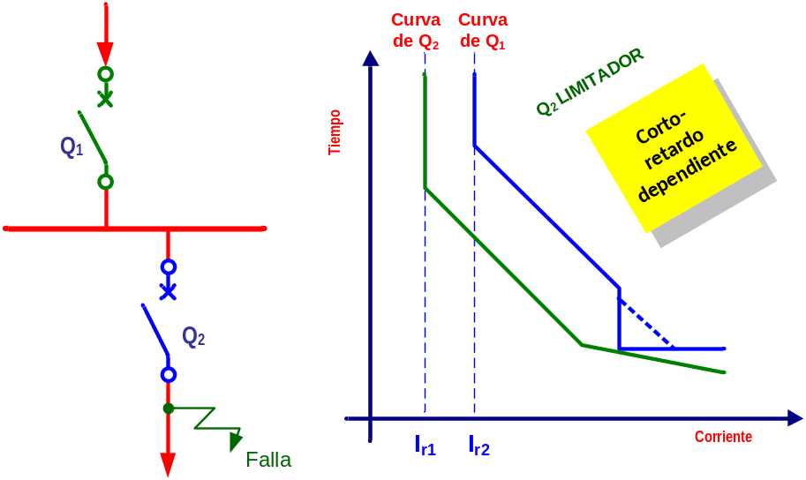
Ilustración 89: Selectividad pseudocronométrica

La selectividad lógica
Se obtiene por un sistema generador de órdenes, bien de desconexión, bien de no desconexión, en función de la situación y tipo de defecto. Un defecto aguas debajo de Q₂ es detectado en dos niveles, pero solamente Q₂ recibe la orden de desconexión. La orden de disparo para Q₁ queda temporalmente retenida por un tiempo igual al tiempo de apertura de Q₂. (Ilustración 90)
Si el interruptor automático Q₂ no abre seguidamente sobre una falta, el defecto será inmediatamente eliminado por la apertura de Q₁. La aparición de un defecto en la barra provoca la apertura de Q₁ sin ninguna temporización. Este sistema necesita interruptores automáticos con una resistencia electrodinámica igual al poder de ruptura.
También precisa el tendido de la red de control entre los diferentes escalones y una fuente de alimentación auxiliar. Todo ello lo hace poco aplicable en baja tensión. Por otra parte su campo preferencial de aplicación es la media tensión.
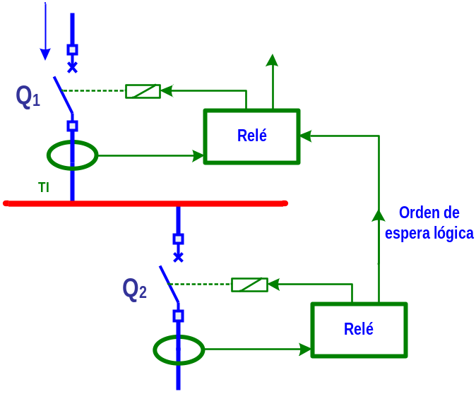
Ilustración 90: Selectividad lógica

El sistema SELLIM
Este sistema por primera vez, en el campo de la protección, concilia las exigencias de una selectividad total y las ventajas de una fuerte limitación de las corrientes de cortocircuito, sin ninguna complicación para la elección y regulación de los interruptores automáticos.
Una distribución con garantía de continuidad de servicio a tres niveles, capaz, al mismo tiempo, hasta 150 KA de cortocircuito es actualmente realizable:
  - sin ningún cálculo previo ni regulación,
  - sin aparamenta suplementaria,
  - de una forma simple y segura,
  - funcionando con la propia corriente,
  - beneficiándose, de la filiación
La Ilustración 91 muestra el gráfico del sistema SELLIM. Este sistema consiste en instalar en cabecera un interruptor automático Q₁ limitador, equipado de un relé tipo SB. Este relé tiene como característica que no transmite orden de disparo al interruptor automático sino después de pasada la primera onda o semiperíodo del defecto.
El aparato de cabecera Q₁ abre temporalmente apara ayudar al interruptor automático Q₂, aguas abajo, a eliminar el cortocircuito y restablece la continuidad de servicio de un tiempo Δt del orden de 10 milisegundos.
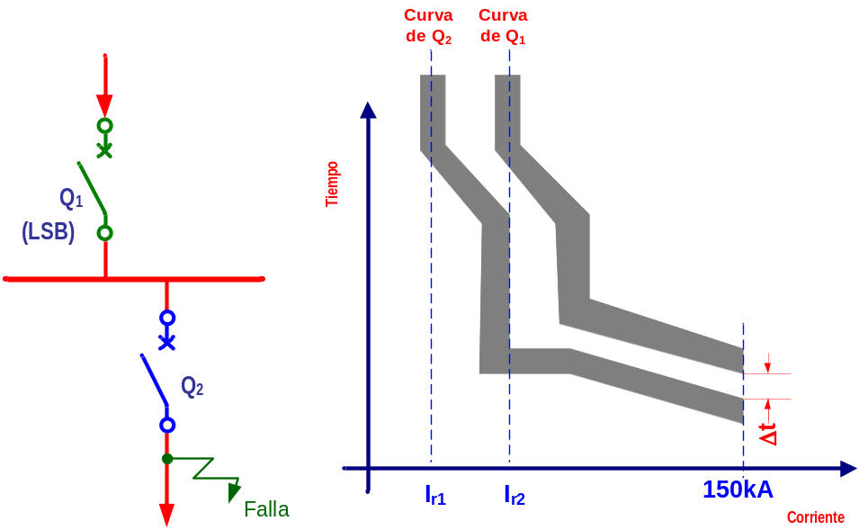
Ilustración 91: Sistema SELLIM
Si el defecto se produce entre Q₁ y Q₂ (sobre et juego de barras, por ejemplo), una segunda onda de defecto aparece cuando el interruptor automático vuelve a cerrar. Esta vez sí, el relé SB, envía orden de disparo y el interruptor automático abre definitivamente. Por lógica, generalmente los interruptores automáticos Q₁ y Q₂ han sido calculados coordinándolos por filiación, lo que significa que puede utilizarse en Q₂ un interruptor automático que no tenga intrínsecamente el poder de ruptura correspondiente a la intensidad de cortocircuito calculada para el punto del circuito en el que se instala; Q₂ no ha de cortar realmente más corriente que la que ha limitado Q₁. La Ilustración 92 muestra el principio de la técnica SELLIM.
La norma prevé la posibilidad que durante los ensayos, los contactos del interruptor automático Q₁ puedan separarse momentáneamente, durante el defecto, para juntarse inmediatamente una vez se haya cortado la corriente.
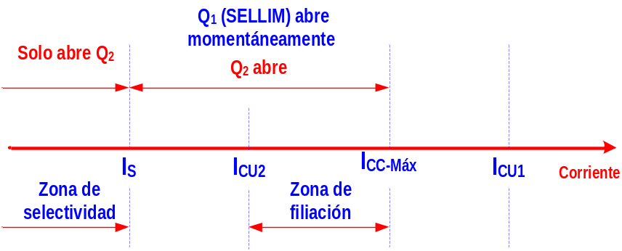
Ilustración 92: Principio de la técnica SELLIM
Veamos un ejemplo concreto. Un interruptor automático rápido Q₂, un interruptor automático ultra limitador Q₁, equipado con un relé específico cuya característica distintiva es que no desconecta con la primera semionda de corriente de defecto (Ilustración 93).
Un defecto producido en B será percibido por los dos interruptores automáticos. Q₂, equipado con un relé instantáneo se abre a partir del instante que la corriente de defecto es superior a su umbral de disparo y elimina el defecto en menos de un semiperiodo.
Q₁ ve solamente una semionda de corriente y no desconecta. Pero la corriente de defecto provoca la repulsión de los contactos con lo que limita la corriente y las solicitaciones correspondientes. Esta limitación de la corriente de defecto permite el empleo, aguas abajo, de interruptores automáticos con poder de ruptura inferior a la corriente de defecto presunta.
Un defecto en A provoca la repulsión de los contactos del interruptor automático limitador lo que conlleva una limitación de las solicitaciones debidas a la corriente de defecto y la de corriente limitada.
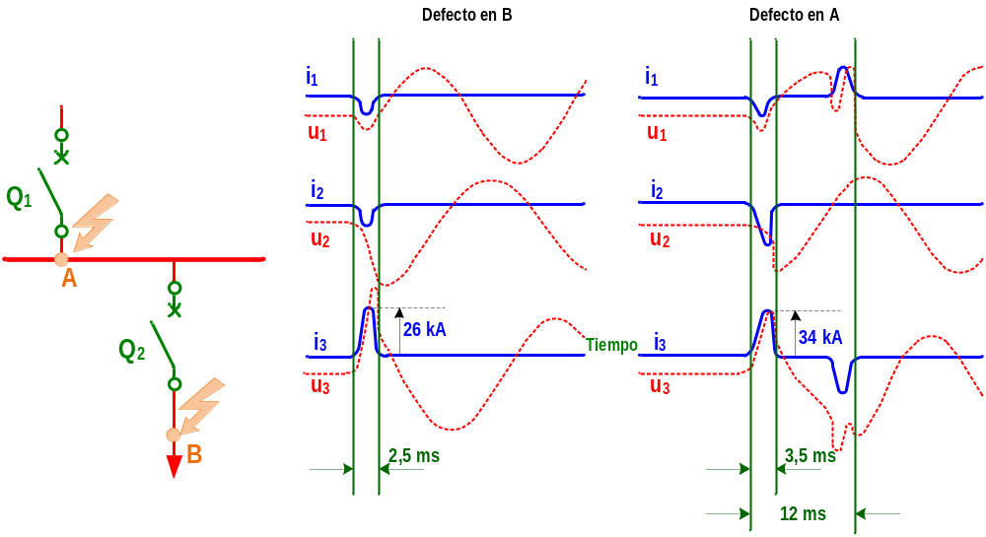
Ilustración 93: Ejemplo de defecto en A y B

La selectividad energética

Introducción
La selectividad energética es una mejora y una generalización de la selectividad “pseudo-cronométrica” descripta en los párrafos anteriores: “La selectividad es total sí, para cualquier valor de la corriente de cortocircuito presunta Ip la energía que deja pasar el interruptor automático situado aguas abajo es inferior a la energía necesaria para entrar en acción el relé del interruptor automático situado aguas arriba”.
La tecnología del principio de selectividad energética ha sido objeto de varias patentes por parte de distintas empresas, con la creación de una nueva gama de interruptores automáticos. Estos interruptores automáticos rápidos y fuertemente limitadores responden a la evolución de una necesidad:
- Aumento de las potencias instaladas, lo que representa un incremento de las corrientes de cortocircuito y de los poderes de ruptura necesarios.
- Preocupación por minimizar las solicitaciones en la instalación y limitar la corriente de defecto en intensidad y duración.
Para razonar en energías y comprender la selectividad energética un elemento importante es la elección del cuadro de representación de las curvas de funcionamiento, según se define seguidamente, en el próximo punto. Examinaremos seguidamente el comportamiento energético de los interruptores automáticos limitadores y sus diversos relés.

Cuadro de representación de las energías
Los tiempos de corte tc = f (Ip) normalmente utilizadas para los estudios de selectividad no son de aplicación con los interruptores automáticos limitadores cuando las corrientes son superiores a 25 In (ello corresponde a los tiempos de ruptura inferiores a 10 ms, a la frecuencia de 50 Hz). La selectividad debe estudiarse a partir de los fenómenos transitorios y ya no a partir de los fenómenos periódicos. La comprensión de la selectividad energética necesita la caracterización y la explotación de:
  - La onda de corriente que deja pasar el interruptor automático durante la ruptura, caracterizada por su integral de Joule $\int{i^{2}\left(t\right). ∂t}$ (generalmente expresada como I².t) que corresponde a la energía de ruptura Ec.
  - La sensibilidad de los relés ante la energía correspondiente al impulso de corriente.
Así lógicamente estas características se pueden representar por las curvas (Ilustración 94):
$$i^{2}\left(t\right). ∂t=f(I_{P}) y t_{C}=f(I_{P})$$
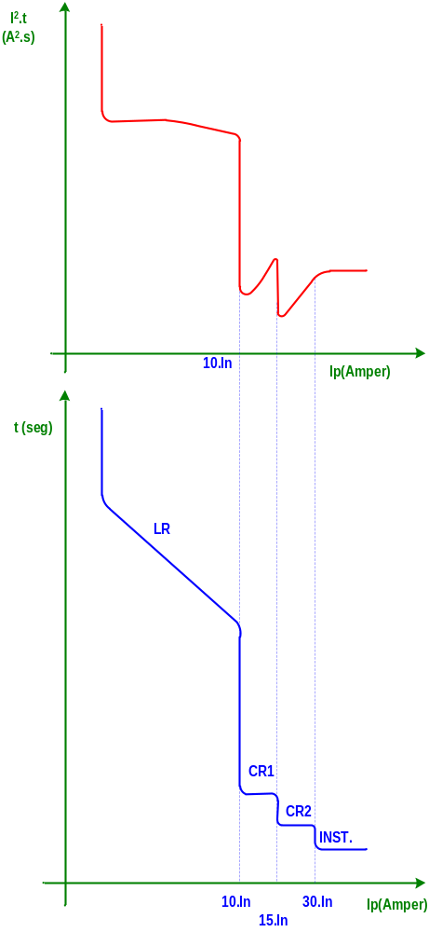
Ilustración 94: Curvas de un interruptor automático equipado con un relé electrónico
Hay que notar que la norma IEC 60947-2 prevé la caracterización de los interruptores automáticos por sus tipos de curvas. Por razones prácticas, la curva $i^{2}\left(t\right). ∂t=f(I_{P})$ se representa en un sistema de coordenadas logaritmo - logaritmo. Para el estudio de la selectividad, los límites de $i^{2}\left(t\right). ∂t$de ruptura (Ec de los interruptores automáticos) se sitúa entre 10⁴ y 10⁷ A².seg para valores de corriente presunta entre 1 y 100 kA.
En el diagrama cartesiano tomaremos tres décadas para los valores de Ec y dos para la corriente. Si consideramos que la semionda de corriente cortada es equivalente a una semisenoide con una pendiente en el origen igual a la corriente presunta, la energía de ruptura. Ec puede expresarse en función de Ip a partir de las expresiones siguientes:
Para t ≥ 10 mseg. (2) ⇒$Ec=I_{P}^{2}. t$
Para t < 10 mseg. (3) ⇒ $Ec=4.f.I_{P}^{2}.t^{2}.i_{C}$ ó $Ec=\frac{i_{C}^{3}}{4.\sqrt{2}.f .I_{P}}$
Partiendo de estas ecuaciones es posible mejorar el diagrama de ejes ${I^{2}.t}/{I_{P}}$para obtener informaciones suplementarias: tiempo virtual de ruptura (t_{VC}) y valor de cresta de corriente limitada (ic).

Líneas de los tiempos (Ilustración 95):
Sobre el diagrama ${I^{2}.t}/{I_{P}}$ puede trazarse una familia de rectas correspondientes a las condiciones de ruptura o tiempo constante para una frecuencia determinada.

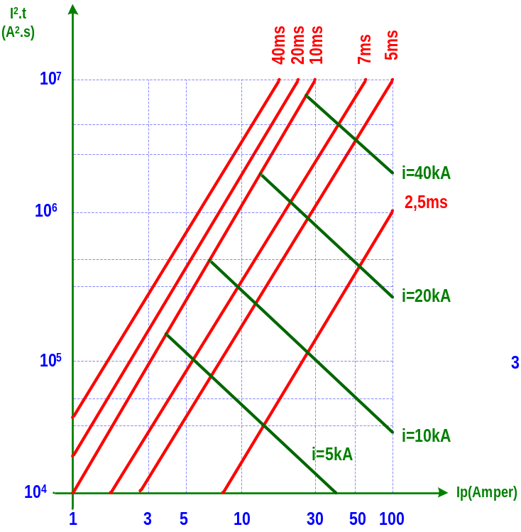
Ilustración 95: Gráfico de representación de las energías
Ejemplo: para f = 50 Hz determinamos las rectas para:
- t = 20 ms correspondiente al tiempo de ruptura a considerar más corrientemente ya que Ip es superior al umbral de disparo instantáneo e inferior al de repulsión de los contactos: (2) ⇒$Ec=\frac{I_{P}^{2}}{50}$
- t = 10 ms que es el tiempo de ruptura en el umbral de la limitación: (2) ⇒ $Ec=\frac{I_{P}^{2}}{100}$.
- t = 9 a 4 ms que corresponde al comportamiento del interruptor automático como limitador: (3) ⇒ $Ec=10^{4}.I_{P}^{2}.t_{VC}^{3}$

Líneas de corrientes de cresta (Ilustración 96)
A partir de la ecuación:
$$Ec=\frac{i_{C}^{3}}{4.\sqrt{2}.f .f{.I}_{P}}$$
Se construye una familia de rectas que corresponde a los valores de cresta limitadas constantes (figura 7.70). Es de notar que esta tabla de representación permite caracterizar los interruptores automáticos y los relés a 50 Hz, para los defectos tripolares, bipolares o unipolares.
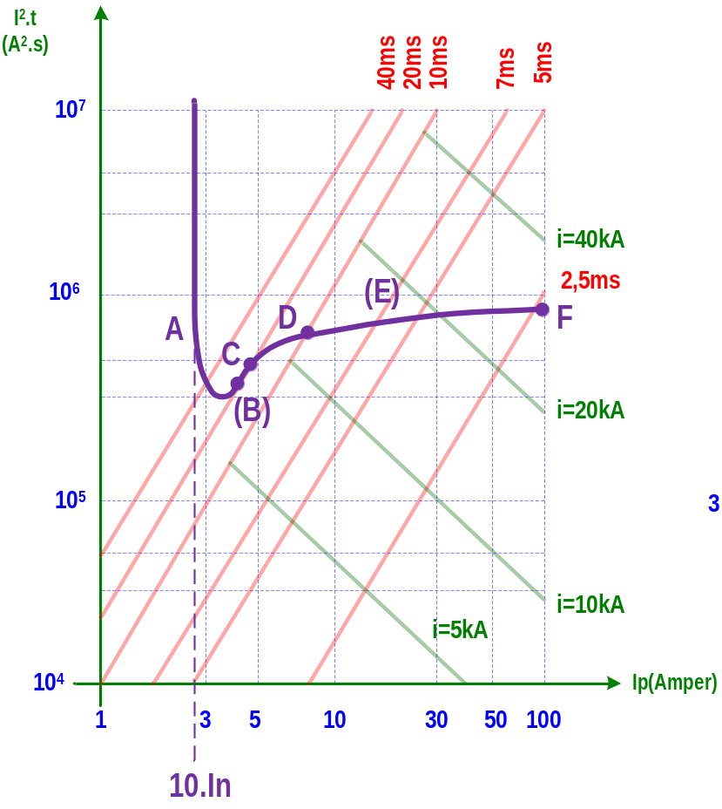
Ilustración 96: Curva de ruptura de un interruptor automático limitador.

Tabla de selectividad entre interruptores
Las tablas entregadas por los fabricantes, permiten determinar la selectividad entre interruptores de todo tipo, ubicados aguas arriba y los interruptores ubicados aguas abajo (Ilustración 97 e Ilustración 98). La realización de las tablas se realizó siguiendo los siguientes criterios:
Para cada interruptor ubicado aguas arriba la tabla indica:
  - Máximo rango del interruptor aguas abajo con el cual es asegurada la selectividad. La selectividad está indicada por el recuadro de intersección lleno.
  - Límite de selectividad, como un valor de corriente por encima del cual los dos interruptores abren simultáneamente.
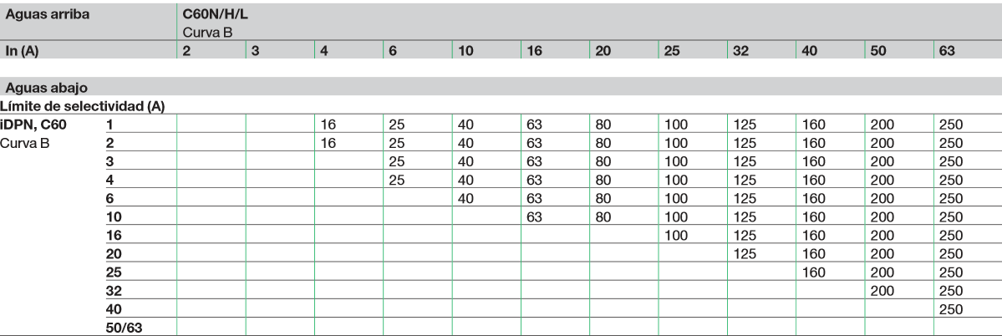
Ilustración 97: Tabla de selectividad en interruptores termomagnéticos
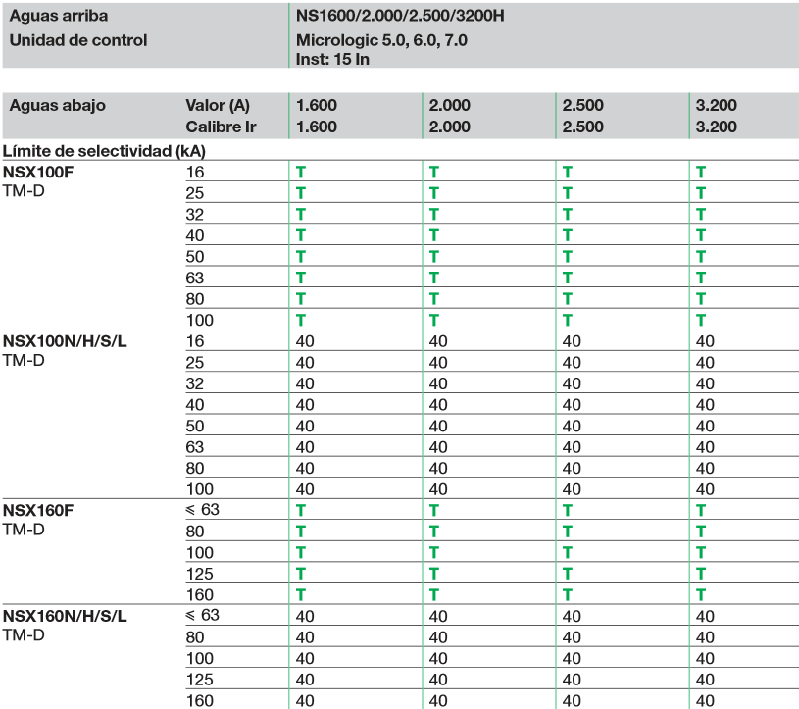
Ilustración 98: tablas de selectividad de interruptores de caja moldeada termomagnéticos y electrónicos

Cortes breves y caídas de tensión.
  - Importancia en función de los diferentes métodos de selectividad: La continuidad de servicio ideal que desean los utilizadores de las redes eléctricas, desgraciadamente no es posible darla. Todas las redes se ven afectadas de breves cortes por bajadas de tensión provocadas por:
    - Incidentes en la parte alta de la red, como por ejemplo: la bajada de tensión de 300 a 500 ms como resultado de una reconexión rápida en alta tensión.
    - Corrientes de cortocircuito en diversos puntos de la red.
Los diferentes métodos de selectividad tienden a reducir los sectores de la red sin tensión de una manera definitiva después de un defecto en un punto determinado. Hay que tener en cuenta, además las bajadas de tensión y cortes breves diferentes según el sistema de selectividad elegido.
- Selectividad amperométrica: La utilización de interruptores automáticos o limitadores para realizar esta selectividad produce bajadas de tensión de 10 a 15 ms durante el tiempo de corte. La profundidad de la bajada es del orden del 50% del valor de la tensión nominal.
- Selectividad cronométrica: La duración de la bajada de tensión será la de la temporización del aparato que debe eliminar el defecto, es decir, de 100 a 300 ms. La profundidad de la bajada de tensión es variable y depende de la tensión de arco en el punto del defecto.
- Selectividad SELLIM: La duración total de la bajada de tensión es la suma del tiempo de los dos cortes sucesivos y el tiempo muerto que las separa, es decir, de 10 a 15 ms, la profundidad de las bajadas es del 50% en los cortes y 100% entre los cortes.
Las posibles perturbaciones sobre la red son, del mismo orden de magnitud que en la selectividad amperométrica y mucho más reducidas que en la selectividad cronométrica.
Estos procesos también producen efectos sobre los receptores:
- Motor asincrónico: Una bajada de tensión produce una pérdida de velocidad o aumento del deslizamiento del rotor, ya que, el par motor es proporcional al cuadrado de la velocidad. Los efectos prácticos se perciben cuando la caída permanece por 500 ms o más. En caso de corte (bajada del 100%), la pérdida de velocidad es inmediata y teniendo en cuenta la tensión residual que aparece en los bornes del motor, las consecuencias a la reaparición de la tensión serán diferentes según la duración del corte:
    - si el corte no rebasa los 50 ms, la pérdida de velocidad no se considerará prácticamente y con la reaparición de la tensión no aparece sobreintensidad a tener en cuenta.
    - a partir de los 50 ms y sobre todo por múltiplos de esta fracción de tiempo, la reaparición de la tensión puede fácilmente provocar sobreintensidades del orden del arranque (de 4 a 6 In). Y si se produce una oposición de fase entre la tensión de (a red y la residual del motor, la sobreintensidad puede alcanzar valores de 10 a 12 In. De todas formas se trata de una probabilidad muy aleatoria y que no puede producirse si se emplea el sistema SELLIM, por su velocidad de maniobra.
  - Contactores autoalimentados: El riesgo de desconexión existe sobre todo en los contactores pequeños. Con ensayos se ha demostrado que el riesgo de desconexión por un corte de alimentación es:
      - alrededor de 13 ms para calibre de 80 A.
      - alrededor de 11 ms para calibre de 25 A.
      - alrededor de 7 ms para calibre de 10 A.
En la práctica los motores funcionando como generadores, inyectan energía a la red que ayuda a mantener la tensión en (a bobina del contactor y por lo tanto retenerla por un tiempo mayor.
De todas formas las instalaciones sensibles a las interrupciones están ya protegidas por los dispositivos adecuados y recomendados en las normas.
  - Otros receptores: Equipos mandados por tiristores, lámparas de vapores metálicos, ordenadores y en general todos los sistemas electrónicos son sensibles a las bajadas de tensión de algunos milisegundos. Para estos casos debe preverse un dispositivo temporizador o alimentaciones por una fuente auxiliar o de socorro.

Ejemplo de selectividad de protecciones

Introducción
El ejemplo que se estudia corresponde a la instalación BT representada en la Ilustración 99. Este estudio incluye la coordinación de las protecciones entre la BT y la protección situada aguas arriba de cada transformador de alimentación MT/BT. La instalación tiene dos entradas MT de 20 kV protegidas por fusible, equipada cada una con un transformador MT/BT de características 20 kV/410 V, 1600 kVA y un interruptor automático de entrada BT (A) o (B).
Un interruptor automático de acoplamiento (C) permite hacer funcionar las dos partes de la instalación conjunta o separadamente para optimizar la disponibilidad de la energía en caso de fallo de una de las dos entradas.
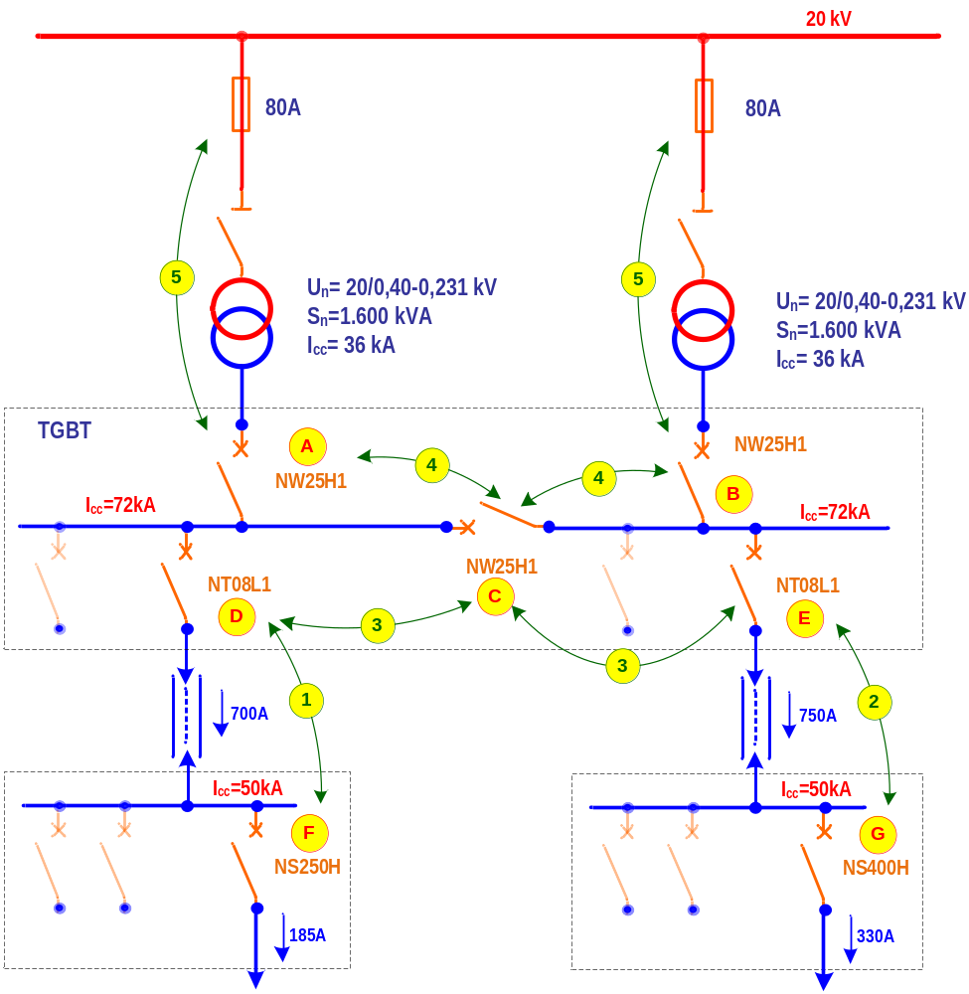
Ilustración 99: Primer ejemplo de instalación (con transformadores MT/BT 1600 kVA) con indicación del orden de estudio de la selectividad

Dimensionamiento de los aparatos de protección

Calibre de los aparatos (A) y (B) instalados en las entradas BT
Determinación de la corriente nominal en las entradas BT: 1600 kVA en 410 V que corresponden a una corriente nominal de:
$$I=\frac{1.600 kVA}{\sqrt{3}. 410V}=2.253A$$
Se elegirán por tanto para la entrada aparatos de calibre 2.500 A.

Calibre de los fusibles instalados en las entradas MT
La corriente nominal en las entradas MT es:
$$In=\frac{1.600 kVA}{\sqrt{3}. 20 kV}=46A$$
Se elegirán por tanto de acuerdo con los cuadros de selección de los fabricantes, fusibles de calibre 80 A (para tener en cuenta las corrientes de conexión y sobrecarga pero asegurando la protección térmica del transformador)

Poder de corte de los diversos aparatos
- Corrientes de cortocircuito en diferentes puntos de la instalación: Cada transformador tiene una corriente de cortocircuito Icc= 36 kA (corriente que depende de la potencia y de la tensión de cortocircuito del transformador). Por tanto, cuando el interruptor de acoplamiento está cerrado, se tiene aguas abajo de los aparatos (A) y (B) un poder de cortocircuito de 2 x 36 = 72 kAef si se desprecian las impedancias del juego de barras. La corriente de cortocircuito que atraviesa los interruptores automáticos situados en (F) y (G) no será mayor que unos 50 kA, teniendo en cuenta las impedancias de los cables.
- Poder de corte de los aparatos: El poder de corte necesario para cada aparato se calcula después de los valores de corriente de cortocircuito en los diferentes puntos de la instalación. Los interruptores (D) y (E) deberán tener un poder de corte superior a 72 kA; para los interruptores automáticos (A), (B) y (C) será suficiente un poder de corte mayor que 36 kA; los interruptores automáticos (F) y (G) deberán tener como mínimo un poder de corte de 50 kA.

Elección de los aparatos para asegurar la selectividad

Principio
La determinación de la selectividad se hace comparando las características de cada interruptor automático con las de la protección (interruptor automático o fusible) situada inmediatamente aguas arriba. Los interruptores automáticos de potencia situados en la parte más baja de la instalación se elegirán y ajustarán para disparar «lo más rápidamente posible», de manera que limiten los sobreesfuerzos en la instalación en caso de sobreintensidad.
Una vez fijadas las características de estos interruptores automáticos, se “sube en la instalación” para asegurar la selectividad de los interruptores de dos en dos (interruptor automático superior/interruptor automático inferior).

Selectividad entre los interruptores automáticos (F) y (D)
- En (F): In= 185 A; Icc= 50 kA. Se podrá utilizar un interruptor automático de calibre 250 A, por ejemplo, un Compact NSX250H (PdC 70 kA a 415 V). (Ilustración 100)
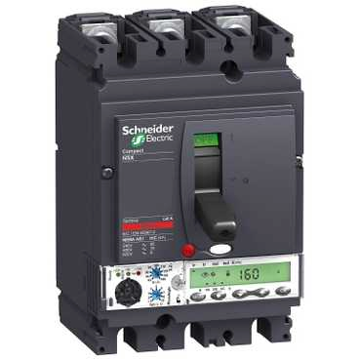
Ilustración 100: Interruptor compact NSX250H
- En (D): In=700 A; Icc= 72 kA. Se podrá utilizar un interruptor automático de calibre 800 A, por ejemplo un Compact NS800L o un Masterpact NT08L1 (PdC 150 kA a 415 V). (Ilustración 101)
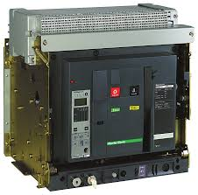
Ilustración 101: Interruptor Masterpact NT08L1

Mecanismo de selectividad: El aparato (F) es muy limitador (la corriente de cresta máxima que deja pasar es de 22 kA de cresta para un cortocircuito presunto de 50 kAef); este interruptor automático permitiría por tanto una selectividad de tipo «pseudocronométrica» con el interruptor automático (D). Sin embargo, el interruptor automático (D) es también limitador, con una resistencia electrodinámica baja para conseguir una limitación muy buena. Por tanto, aquí se aplica el principio “SELLIM”, y se consigue tener una selectividad total entre (F) y (D) (porque, según el principio de selectividad SELLIM el relé de (D) no dispara con la primera onda de corriente). La función “SELLIM” se incorpora sistemáticamente en los relés electrónicos de algunas marcas y se activa automáticamente en los aparatos afectados.

Selectividad entre los interruptores automáticos (G) y (E)
- En (G): In= 330 A; Icc= 50 kA. Se podrá utilizar un interruptor automático de calibre 400 A, por ejemplo un Compact NS 400 H (PdC 70 kA a 415 V)
- En (E): In= 750 A; Icc= 72 kA. Se podrá utilizar el mismo interruptor automático (limitador) que en (D), pero, como la limitación del NS400H es menor que la del NS250H, esta asociación no será totalmente selectiva. Para una selectividad aumentada, se podrá utilizar un interruptor automático selectivo y utilizar el poder de limitación del aparato (G) para conseguir, si es necesaria, la selectividad pseudocronométrica. Por ejemplo, un Masterpact NW10H2 (In= 1.000 A, PdC 100 kA en 415 V, Icw= 85 kAef/1 segundo). (Ilustración 101)

Mecanismo de selectividad: Puesto que la Icw (85 kA) es inferior al PdC (100 kA), este aparato tiene un relé instantáneo de autoprotección con un umbral de disparo (DIN) en 170 kA de cresta. Con una Icc= 72 kAef, la corriente de cresta máxima en (E) es de:
$$72kAef . 2,3=175 kA de cresta$$

Puesto que el umbral DIN no se alcanza nunca, no habrá disparo producido por el DIN y que comprometa la selectividad. Por otra parte, en caso de cortocircuito en (G), la corriente de cresta máxima, que corresponde a una Icc de 50 kA, se limitará para (G) a 30 kA de cresta. Por tanto la selectividad será total, con la condición de dotar siempre al aparato (E) de un relé con un umbral instantáneo superior a 30 kA de cresta, o sea:
$$\frac{30}{\sqrt{2}}=21 kAef=21.In$$
Y ajustar la temporización del relé de corto retardo al valor de 0,1 s
Una variante, es que se podría utilizar en (E) un aparato limitador, que tuviera una TED mayor que la de (D). Por ejemplo un NW 10L1 (In= 1.000 A; PdC 150 kA en 415 V, Icw= 30 kA/ 1segundo).
La elección de este tipo de interruptor automático reduce considerablemente los esfuerzos electrodinámicos en los cables entre (E) y (G), Por su poder de limitación (125 kA de cresta a 72 kAef, frente a 165 kA de cresta sin limitación). Este interruptor automático está dotado de un relé instantáneo de autoprotección a 80 kA de cresta, que por tanto nunca será solicitado en caso de defecto aguas abajo de (G) (Icc limitada a 30 kA de cresta). Por tanto, se tendrá también aquí selectividad total, de tipo pseudocronométrica, es decir, debida a la limitación del aparato aguas abajo.

Selectividad entre los interruptores automáticos (E) y (C)
Esta selectividad no es indispensable si las dos entradas están operativas (porque la apertura del acoplamiento no interrumpe la alimentación por (A) y (B)). Por el contrario, no se consigue si la entrada (B) está fuera de servicio.
- Valor de la corriente nominal In en (C): Para conseguir la máxima fiabilidad, los aparatos de acoplamiento se dimensionan de igual manera que los aparatos de entrada, o sea, In= 2.500 A. Como que Icc= 36 kA, se podrá utilizar un interruptor automático selectivo que permitirá una selectividad cronométrica con (E) (y con (D), que necesariamente ha de ser limitador). Por ejemplo, un Masterpact NW 25 H1 (In= 2.500 A, PdC 65 kA a 415 V, Icw= 65 kA/ 1 segundo).
Para explicar esta elección, puesto que la Icw del aparato es igual a su PdC, esto no obliga a utilizar un relé instantáneo de autoprotección; la selectividad cronométrica podrá por tanto aplicarse sin restricción hasta el PdC. Por tanto, el interruptor automático (C) estará dotado de un relé selectivo, con los ajustes de disparo instantáneo en la posición “off” y la temporización de corto retardo en la posición 0,2 segundos (puesto que la temporización del relé de corto retardo del interruptor automático (E) está ajustada en la posición 0,1 segundo).

Selectividad entre el interruptor automático (D) y (C)
La solución aplicada para la selectividad entre (E) y (C) es válida también entre (D) y (C), puesto que (C) es totalmente selectivo hasta su PdC.

Selectividad entre los interruptores automáticos (C) y (B) o entre los interruptores automáticos (C) y (A)
Se trata de dos aparatos selectivos sin relé instantáneo de autoprotección. Aquí también se aplica la selectividad cronométrica hasta su PdC. Para (A) y (B): relé selectivo, con el relé instantáneo ajustado a la posición “off” y la temporización de corto retardo ajustada en la posición 0,3 segundos (puesto que la temporización del relé de corto retardo del interruptor automático (C) está ajustada en la posición 0,2 segundos).

Selectividad entre los interruptores automáticos (A) o (B) y los fusibles MT
Para analizar esta selectividad, hay que comparar las curvas de disparo de los interruptores automáticos BT y las de los fusibles MT. Para esto hay que transportar la curva del fusible MT a la gráfica BT, multiplicando la escala de corriente por la razón de transformación, en este caso (Ilustración 102):
$$rt=\frac{20.000V}{410V}=48,80$$
La selectividad se estudia con dos tipos de relés: primero para un relé selectivo estándar y segundo para un relé con curva IDMTL.
- Ajuste en el caso de relés selectivos estándar
  - Umbral de largo retardo No hay problema: la corriente límite de no disparo del fusible está muy por encima de la corriente límite de disparo del interruptor automático; por tanto se podrá ajustar el umbral de largo retardo a su valor máximo (o sea, Ir = In)
  - Temporización de largo retardo y umbral de corto retardo: La característica de fusión de los fusibles MT tiene una pendiente mucho mayor que la del disparo del relé de largo retardo (LR), de pendiente I².t (Ilustración 102). Por tanto será necesario, para evitar la intersección de ambas curvas, ajustar la temporización de largo retardo (tr), o el umbral de corto retardo (Isd) a valores suficientemente bajos. En este caso, un buen compromiso consiste en ajustar tr = 12 segundos (para 6.Ir, con un margen que va generalmente de 1 a 24 segundos), e Isd= 4.Ir (con un margen de 1,5 a 10.Ir). Estos valores permitirán dejar pasar sin desconexión intempestiva los picos de conexión o de corriente de arranque de los receptores situados aguas abajo; el estudio detallado hay que hacerlo en función de estos receptores. Con un umbral mayor de corto retardo, 5.Ir por ejemplo, habrá que disminuir tr a 4 segundos.
  - Temporización de corto retardo: Puesto que la temporización de corto retardo está ajustada en la posición 0,3 segundos para garantizar la selectividad con los aparatos aguas abajo, como se ha indicado anteriormente, las curvas del fusible y del interruptor automático se cortan hacia 10 In (Ilustración 102). Por tanto, la selectividad entre el interruptor automático y el fusible MT quedará limitada a aproximadamente 25 kAef para una corriente de cortocircuito máxima Icc de 36 kAef.
- Ajuste en el caso de relés con curva IDMTL (Relés con curva “IDMTL”): Con estos relés, se puede adaptar la pendiente de la curva de largo retardo. En este caso, se podrá optar por la pendiente “HVF” (Hig Voltage Fuse), que es la que más se acerca a la del fusible (pendiente en I⁴.t). Con una temporización de 6.Ir de 2 segundos, se obtiene una insensibilidad mejor a las corrientes transitorias de valor elevado (picos de conexión o de arranque) en la zona de las curvas comprendida entre 5 y 10.Ir y el umbral de corto retardo puede ajustarse a cualquier valor deseado hasta 10.Ir (Ilustración 102)
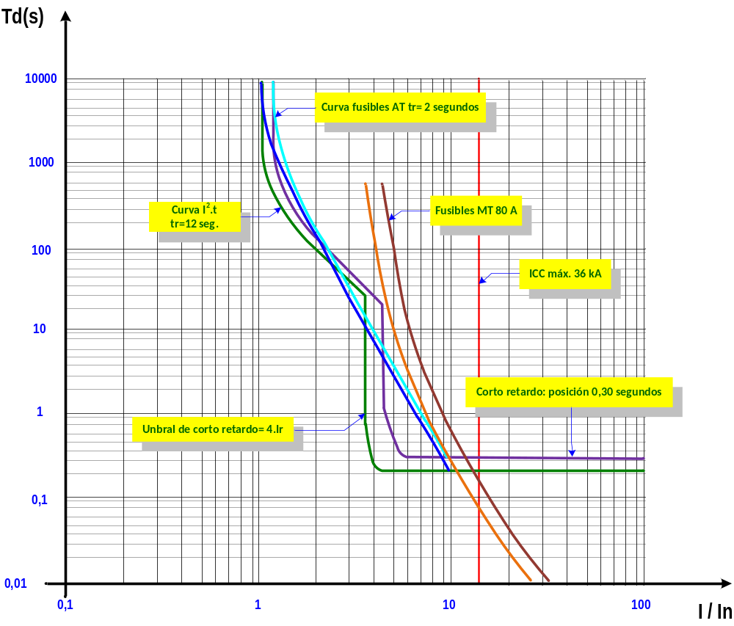
Ilustración 102: Análisis de la selectividad entre un interruptor automático BT y unos MT - aplicación en el caso de la instalación estudiada

Variante con selectividad lógica
Esta variante necesita en (A), (B), (C), (D) y (E) la utilización de relés que tengan esta función (tipo Micrologic 5.0 A). (Ilustración 103)
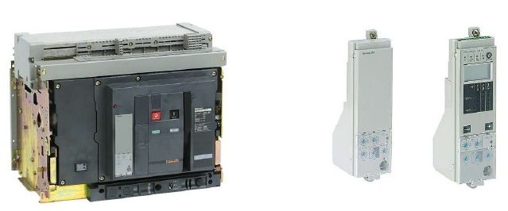
Ilustración 103: Interruptor Masterpact NW y sus unidades Micrologic 5.0 y 5.0A, con sistema lógico

Descripción
El principio teórico y el funcionamiento real de la selectividad lógica se detallaron en te mismo capítulo con anterioridad. Recordemos que cada relé tiene dos bornes de entrada (IN), para conectar a los aparatos aguas abajo y dos bornes de salida (OUT) para conectar a los aparatos aguas arriba (Ilustración 104).
Cuando un relé detecta un defecto superior a su umbral de corto retardo, cortocircuita los bornes de salida. Cuando un relé ve sus bornes de entrada cortocircuitados, activa la temporización de corto retardo. Si no, dispara instantáneamente.

Instalación en este caso
- Los primeros aparatos (D) y (E) tendrán sus entradas cortocircuitadas permanentemente para que esté activa la temporización de corto retardo. Esto garantiza la selectividad con el nivel inferior (interruptores automáticos Compact NSX).
- A continuación se llevará a cabo el cableado y el ajuste de las temporizaciones de corto retardo según se ve en la Ilustración 104. El cableado directo entre (E) y (B) por una parte y (D) y (A) por otra, permite asegurar la selectividad entre estos aparatos cuando el interruptor automático de acoplamiento (C) está abierto. Los diodos garantizan la independencia de las dos mitades de la instalación: en este caso, evitan que (D) actúe sobre (B) y que (E) actúe sobre (A).

Funcionamiento
- En caso de defecto aguas abajo de (G) (Ilustración 99), (G) disparará instantáneamente, y (E) quedará temporizado en 100 ms, por tanto no disparará y enviará una señal a (C), que quedará por tanto temporizado 200 ms (no disparo) y retransmitirá la señal a (A) y (B) (temporizaciones ajustadas a 200 ms ⇒ “no disparo”) y por tanto sólo (G) disparará.
- En caso de defecto entre (G) y (E) E disparará al llegar a 100 ms, enviará una señal a (B) y (C) que serán temporizadas en 200 ms (“no disparo”), y (C) enviará una señal a (A), temporización ajustada a 200 ms ⇒ “no disparo”). Si (C) está abierto no enviará señal a (A), pero éste no verá el cortocircuito.
- En caso de defecto entre (E) y (C)
  - Si (C) está cerrado, (C) disparará instantáneamente, y enviará señal a (A) y a (B) (temporizaciones ajustadas a 200 ms). Puesto que el defecto está alimentado por dos entradas en paralelo, (C) cortará la corriente entregada por el transformador de la izquierda y (A) permanecerá cerrado, dejando la parte de la izquierda de la instalación en servicio. (B), al cabo de 200 ms, interrumpirá la corriente entregada por el transformador de la derecha.
  - Si (C) está abierto, no enviará señal a (B), que por tanto disparará instantáneamente.
- En caso de defecto entre (C) y (B), (B) disparará instantáneamente.
De este modo, la selectividad lógica permite limitar mucho los esfuerzos sobre la instalación, tanta más cuanta más cerca estén las salidas de la fuente de alimentación de la red. Sin este artificio, un defecto inmediatamente aguas abajo de (A) o (B) provocaría un disparo en más de 300 ms, frente a lo conseguido aquí, que es de solamente algunas decenas de milisegundos. Por otra parte, puesto que el disparo de los aparatos es instantáneo en la casi totalidad de los casos, la selectividad con los fusibles MT será total, puesto que estará limitada a 25 kAef debido a la temporización de 300 ms de corto retardo de los aparatos (A) y (B).
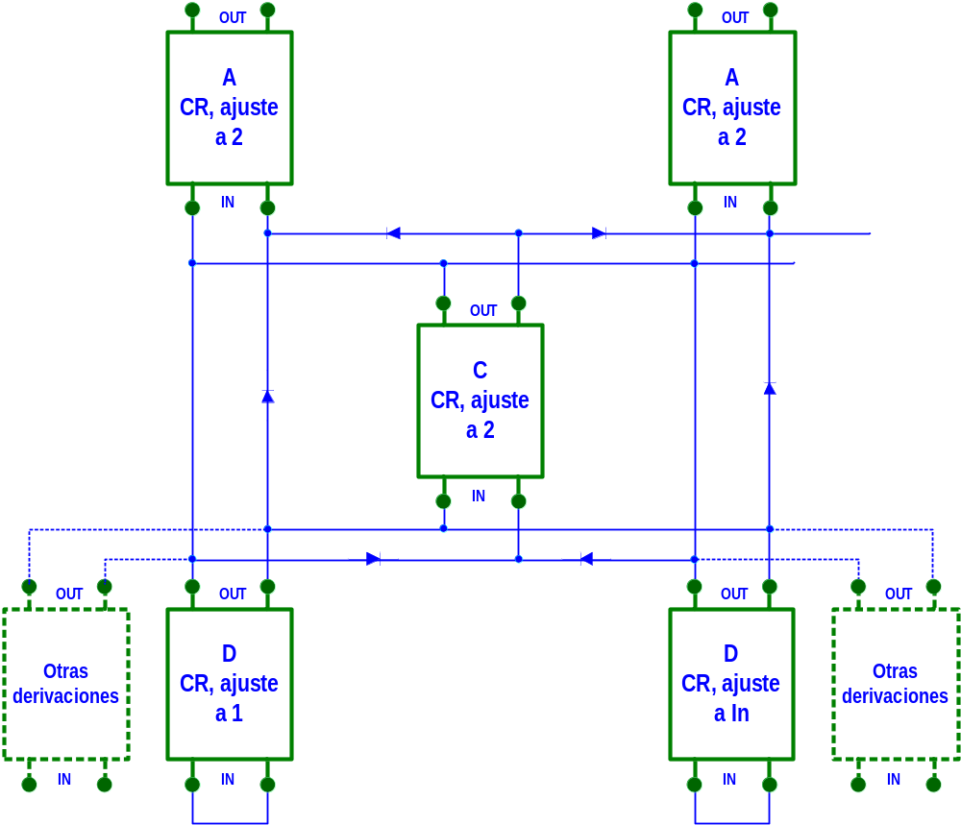
Ilustración 104: Instalación de la selectividad lógica: gráfico del ajuste de temporizaciones y cableado de los relés

Variante con dos entradas más potentes

Descripción
Sea un esquema como el anterior, pero con:
- La potencia de los transformadores llega hasta 2500 kVA y la intensidad del circuito de derivación (E) hasta 2200 A,
- La protección MT se ha hecho con interruptores automáticos MT (Ilustración 106).
La corriente nominal en (A) y (B) pasa a ser de 3520 A y la Icc de 54 kA. En el juego de barras principal, Icc pasa a ser de 108 kA.

Elección del interruptor automático MT
Para una tensión MT de 20 kV, se podrá utilizar un interruptor automático tipo “MC-Set” de la marca Merlin Gerin, con un relé de protección diferencial Sepam de tipo “transformador”. (Ilustración 105)
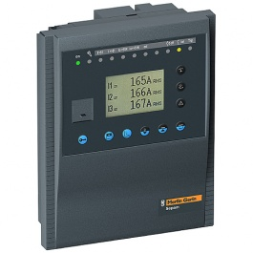
Ilustración 105: Relé diferencial trifásico para transformadores Sepam
Este relé tiene 2 umbrales de disparo (Ilustración 107). El primero sirve de protección en caso de cortocircuito entre el transformador y el interruptor automático BT, o en caso de fallo de la protección BT. El segundo sirve de protección en caso de cortocircuito por encima del transformador.
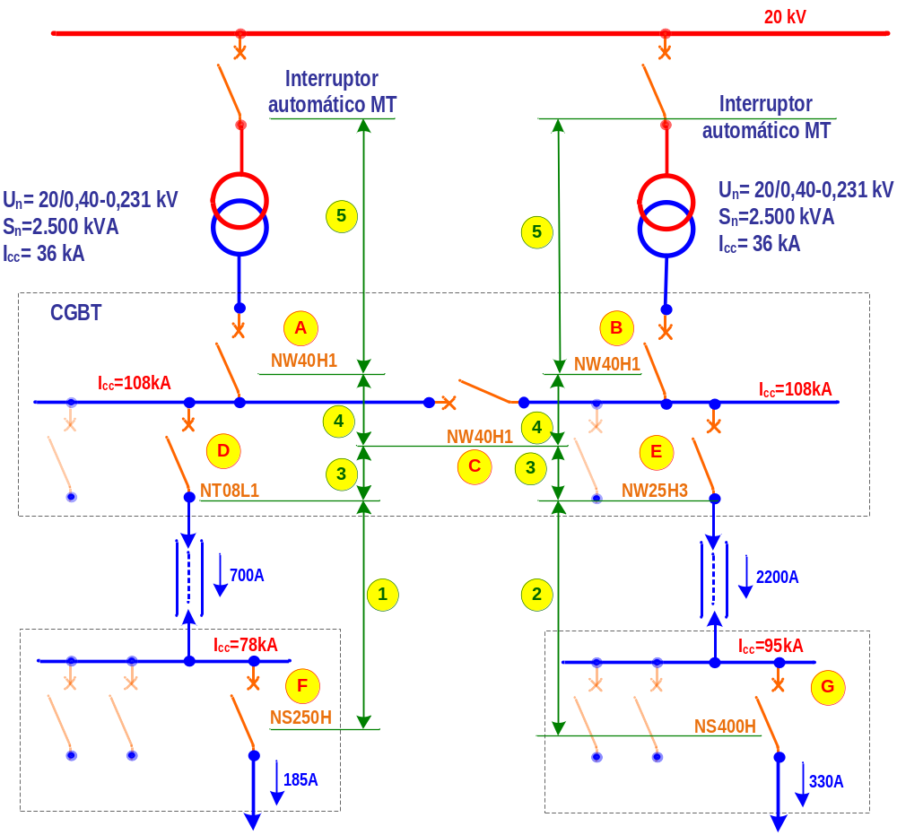
Ilustración 106: ejemplo de instalación (potencia de los transformadores MT/BT 2500 kVA)

Elección de los interruptores automáticos BT
- Interruptor automático (E): Puesto que la Icc es superior a 100 kA, no se podrá utilizar un NW25H2 (PdC 100 kA), ya no se puede utilizar un interruptor automático limitador cuya corriente nominal no supere los 2.000 A (NW 20L1). La solución consiste en utilizar un interruptor automático selectivo de alto poder de corte, como el NW25H3, que proporciona un PdC de 150 kA con una Icw de 65 kA/3 segundos.
- Interruptores (A), (B) y (C) Para In= 3520 A, se elegirán interruptores automáticos del tipo NW 40H1 (In4 000 A, PdC 65 kA, Icw de 65 kA/ 1 segundo.

Ajuste de los aparatos para asegurar la selectividad
No hay que hacer ningún cambio fundamental. El aparato (E) se temporizará en la posición 0,1 segundo; el aparato (C) se temporizará en la posición 0,2 segundos; y los aparatos (A) y (B) se temporizarán en la posición 0,3 segundos. En caso de utilización de la selectividad lógica, seguirá siendo válido el esquema de la Ilustración 104.
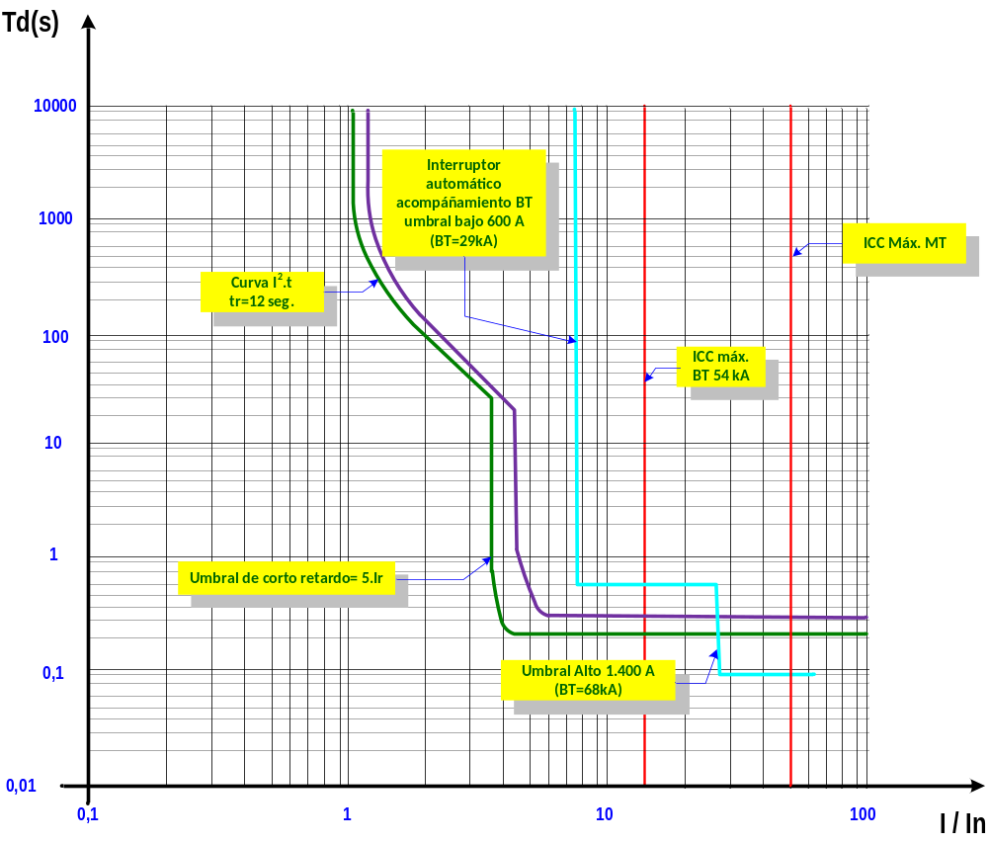
Ilustración 107: relé de protección diferencial Sepam de tipo “transformador”

Ajuste del relé de protección del interruptor MT
El primer umbral debe ser inferior a la corriente de cortocircuito aguas abajo del transformador, o sea, 54 kA lado BT, que equivalen a 1.100 A lado MT. Debe de ser selectivo con el umbral de corto retardo de los interruptores automáticos (A) o (B). Si se ajusta a 5.In, el valor correspondiente máximo será In veces su umbral de tolerancia, por tanto:
$$4.000 . 5 . 1,1=22 kA$$
O sea, 450 A lado MT.
El primer umbral MT podrá por tanto ajustarse a 600 A. Para evitar la interferencia con la temporización de corto retado de 0,3 segundos, la temporización ligada a este primer umbral se ajustará, por ejemplo, a 0,6 segundos.
El segundo umbral deberá ser superior a la corriente de cortocircuito citada (1.100 A) e inferior a la corriente de cortocircuito aguas arriba del transformador. Suponiendo que la red tenga una potencia de cortocircuito de 150 MVA, la corriente correspondiente será de 4 kA lado MT. El segundo umbral podrá ajustarse a 1.400 A.

Bibliografía
- Especificaciones técnicas y requisiciones de ingeniería propias de la cátedra. (1999)
- Reglamento Electrotécnico de Baja Tensión. MIE – RBT (2001)
- Cuaderno técnico Merlin Gerin Nº 158. (1996)
- Software ECODIAL. Schneider Electric S.A. (2002)
- Thermal study of LV electric switchboards Cahier Technique n° 145 C. KILINDJIAN.
- Norma IEC 60 60947-2: Aparallaje para baja tensión - 2ª parte: Interruptores automáticos.
- Norma NFC 15-100: Instalaciones eléctricas de baja tensión.
- Cuaderno técnico, Las perturbaciones eléctricas en BT. CT N° 141. R. CALVAS.
- Guía de ingeniería eléctrica. Ed. ELECTRA 1986.
- Revista Electrical Review. Nov.1991 – Oct.1992.
- Cuaderno Técnico Merlin Gerin Nº 150. Evolución de los interruptores automáticos de BT con la norma IEC 60947-2. (1999).
- Cuaderno Técnico Merlin Gerin nº 154. Las técnicas de corte de los interruptores automáticos en BT. (1999).
- Overcurrent protection. Boletín Técnico. SQUARE D. Schneider Electric. (1998).
- Cahier technique n° 167 Merlin Gerin. Energy-based discrimination for low-voltage protective devices. (1999).
- Cuaderno Técnico nº 145 Merlin Gerin. Estudio térmico de los cuadros eléctricos de BT. (1998).
- Instalaciones Eléctricas. Marcelo Sobrevila. Editorial Marymar. (1998).
- Instalaciones eléctricas en edificios. Quadri Nestor. Editoial Cesarini. (1998).
- Instalaciones en edificios. Vol. 1, 2 y 3. Charles Gay. Ed. 1. Editorial Gili. (1962)
- IEC 60.946-2: Aparamenta de BT - 2ª parte: Interruptores automáticos.
- IEC 60.050: Índice general de vocabulario electrotécnico.
- UNE-EN 6060947-2: Aparamenta BT - 2ª parte: Interruptores automáticos.
- Corte en BT por limitación de la corriente. CT nº 163. P. SCHUELLER.
- La selectividad energética en BT. CT nº 167. R. MOREL - M. SERPINET.
- Protección de redes por el sistema de selectividad lógica. Cuaderno Técnico Schneider Electric S.A. (2002)
- Norma IEC 60255-3 (1999): Definitions. Standard values relating to energizing quantities influencing quantities.
- Cuadernos Técnicos Schneider Electric: Interruptores automáticos con SF6Fluarc y protección de motores MT. Cuaderno Técnico nº 143. D. GIBBS - J. HENNEBERT
- Cuadernos Técnicos Schneider Electric: Evolución de los interruptores automáticos BT con la norma IEC 60947-2. Cuaderno Técnico nº 150. E. BLANC
- Cuadernos Técnicos Schneider Electric: Los esfuerzos electrodinámicos en los juegos de barras BT. Cuaderno Técnico nº 162. JP. THIERRY - C. KILINDJIAN
- Cuadernos Técnicos Schneider Electric: La selectividad energética en BT. Cuaderno Técnico nº 167. R. MOREL - M. SERPINET
- Cuadernos Técnicos Schneider Electric: Protección de redes por el sistema de selectividad lógica.
- Manual de usuario Sepam 2000 D32: Three-winding transformer differential protection. Merlin Gerin. (2002)

Apéndice Nº 1: Energía puesta en juego en la ruptura
La Ilustración 107 muestra la evolución de las corrientes y tensiones correspondientes al fenómeno de limitación sobre un semiperíodo. La ley que aplicamos sobre la evolución de la corriente de cortocircuito (ic) es:
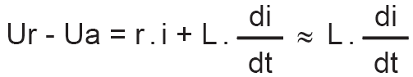
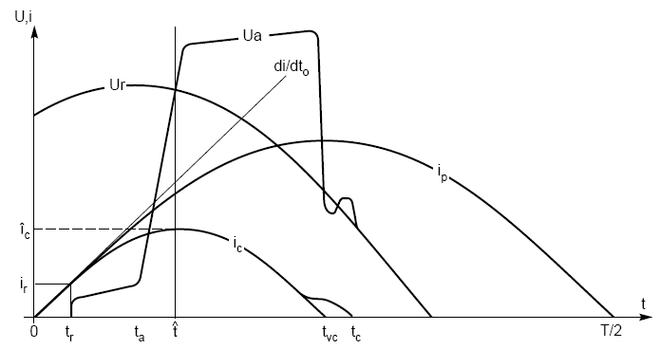
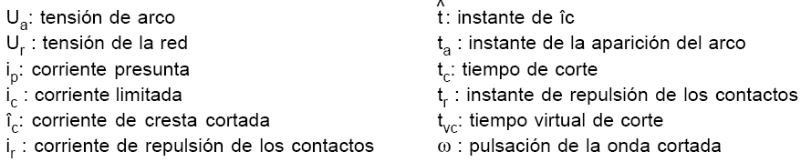
Ilustración 108: Ruptura con limitación.
  - En el origen del cortocircuito, Ua es nula, no hay arco, con lo que ic e ip son iguales y tienen la misma pendiente.
  - Cuando Ua se iguala a Ur, ic pasa por su valor máximo (îc) ya que su derivada es nula.
  - Cuando Ua es superior a Ur, ic decrece y se anula en un tiempo tc.
Se comprueba que la onda de corriente cortada es equivalente a una semi-senoide de período igual a dos veces el tiempo virtual de ruptura (tvc).
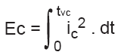
Con estas informaciones se consigue fácilmente determinar la energía disipada en las impedancias del circuito afectado.
La expresión reducida de esta energía, que denominamos «energía de ruptura” es:
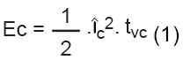
Siendo ic, una función senoidal:
Es interesante expresar Ec en función de Ip y del tiempo (tvc) de duración de la ruptura.
- tvc ≥10 ms: Este tiempo significa que la corriente de defecto es de poca importancia pues los contactos del interruptor automático no presentan repulsión y no se considera el efecto limitador de la tensión de arco, luego:
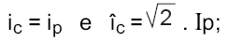
Con ello, la expresión (1) se transforma en:
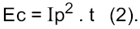

- tvc < 10 ms: El interruptor automático limita la corriente de defecto. ic e ip tienen, como se ha indicado anteriormente, la misma pendiente en el origen, pues:
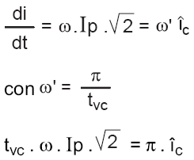
De donde:
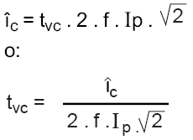
Si de la expresión anterior (1) se extrae:
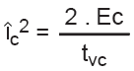
Resulta:
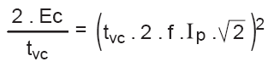
De dónde:
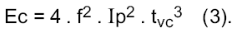
Volviendo nuevamente a (1) y combinando con îc:
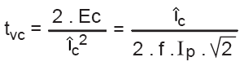
De donde se obtiene:
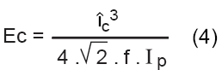
Las expresiones (3) y (4) permiten trazar las rectas de los tiempos de ruptura y valores de cresta de las corrientes l limitadas en el diagrama doble logarítmico de energías de ruptura y corrientes de cortocircuito presuntas.

Entiéndase como distribución primaria a las redes de media tensión de transporte, la secundaria como redes de media tensión de 33 y 13,2 Kv de distribución y la terminal como las redes de baja tensión.
Ver casos de cortocircuitos máximos y mínimos en el capítulo 2.
Tema visto en el capítulo 3
Este apartado debe ser repasado por los alumnos. No entra en el final ni en los parciales pero su conocimiento es base de los temas siguientes.-
Wa: energía del arco.
W_{L0}: energía inicial de autoinducción, para i = i₀.
Ver capítulo 2. Establecimiento de las corrientes de cortocircuito
T es el periodo de la onda senoidal.
Veremos este efecto más adelante, en este capítulo.
Elihu Thomson (March 29, 1853 – March 13, 1937) was an English engineer and inventor who was instrumental in the founding of major electrical companies in the United States, the United Kingdom and France. Thomson was notable both for his emphasis on models and for the singular focus with which he pursued his research, with Thomson referring to his workshop as a "model room" rather than a laboratory. Between 1880 and 1885, Thomson averaged twenty-one patent applications annually, doubling that average between 1885 and 1890. Upon the merger of Thomson-Houston Electric Company (his namesake company) to form General Electric in 1892, Thomson chose to keep his laboratory at Lynn, Massachusetts near Boston away from GE's New York headquarters to ensure his control over his research. At the Lynn GE plant, he worked with Edwin Rice (later President of GE in 1913) and Sanford Moss (developer of the turbocharger) and Charles Steinmetz (who was located at GE headquarters in Schenectady, New York). After being asked to become a director of GE, Thomson rejected the offer preferring continued research to management.
Aquí termina el repaso de los alumnos. Estos temas no están incluidos en los parciales ni en el final
Se refiere únicamente a los modulares. Los de caja moldeada se verán en más detalle conjuntamente con los interruptores electrónicos ya que tienden a desaparecer por el continuo avance de la tecnología digital. Las curvas y calibres y formas difieren de los modulares y por ello hacemos la distinción.
La ICS siempre se describe como un porcentaje de la ICU.
Ver capítulo 3. Protección de los bienes y las personas.
Es la coordinación de apertura automática para que un defecto, producido en un punto cualquiera de un circuito, sea eliminado por el interruptor automático, situado inmediatamente encima del defecto y sólo por él.
De haber sido la temperatura superior a 40 °C, debe efectuarse una desclasificación del interruptor asociado a la unidad de disparo o control.
Veremos el sistema SELLIM en apartados posteriores
Por el desarrollo de estas ver el Apéndice 1 de este capítulo
Este tema no entra en el parcial ni en el final. Es parte de la materia Protecciones Eléctricas. El alumno debe conocer solamente las técnicas de selectividad en detalle. Su aplicación en un ejemplo es parte de otras asignaturas.-
Resistencia electrodinámica (TED): Capacidad de un aparato para soportar, por construcción, los efectos electrodinámicos de una corriente de cortocircuito, especialmente sin repulsión o conexión de los contactos principales.
Nota: un aparato no limitador en (G) dejaría pasar, en caso de cortocircuito, una intensidad de cresta de 50 kA x 2,3 = 115 kA de cresta, lo que provocaría el disparo del interruptor automático (E).
Nota: un defecto entre (E) y (C) o entre (C) y (B) es muy poco probable, puesto que estos aparatos están situados normalmente en un mismo cuadro.
Protección de máxima corriente electrónica para interruptores de media tensión.

